

====o0o====

**BÁO CÁO**

**KHOA: CÔNG NGHỆ THÔNG TIN**

**MÔN HỌC: KỸ THUẬT LẬP TRÌNH**

**HƯỚNG ĐỐI TƯỢNG**

**ĐỀ TÀI: XÂY DỰNG WEBSITE KINH DOANH ĐỒ CHƠI TRẺ EM**

**Giáo viên hướng dẫn:** **Ts. Huỳnh Trung Trụ**

**Nhóm thực hiện:** Nhóm 11

**Thành viên:** N18DCCN135 Nguyễn Phước Nhanh

N18DCCN077 Đoàn Nhật Huy

*TP Hồ Chí Minh, ngày 05 tháng 11 năm 2023*



====o0o====

**BÁO CÁO**

**KHOA: CÔNG NGHỆ THÔNG TIN**

**MÔN HỌC: KỸ THUẬT LẬP TRÌNH**

**HƯỚNG ĐỐI TƯỢNG**

**ĐỀ TÀI: XÂY DỰNG WEBSITE KINH DOANH ĐỒ CHƠI TRẺ EM**

**Giáo viên hướng dẫn:** **Ts. Huỳnh Trung Trụ**

**Nhóm thực hiện:** Nhóm 11

**Thành viên:** N18DCCN135 Nguyễn Phước Nhanh

N18DCCN077 Đoàn Nhật Huy

*TP Hồ Chí Minh, ngày 05 tháng 11 năm 2023*

**NHẬN XÉT CỦA GIÁO VIÊN**

**LỜI CẢM ƠN**

Trước tiên chúng em xin gửi lời cảm ơn chân thành sâu sắc tới các thầy, cô giáo trong trường Học Viện Công Nghệ Bưu Chính Viễn Thông nói chung và các thầy cô giáo trong khoa Công Nghệ Thông Tin nói riêng đã tận tình giảng dạy, truyền đạt cho chúng em những kiến thức, kinh nghiệm quý báu trong suốt thời gian học tập tại trường.

Đặc biệt em xin gửi lời cảm ơn đến thầy Huỳnh Trung Trụ – giáo viên đã tận tình giúp đỡ, trực tiếp chỉ bảo, hướng dẫn em trong suốt quá trình làm báo cáo môn học. Trong thời gian học tập và làm việc cùng với thầy, em không ngừng tiếp thu thêm nhiều kiến thức bổ ích mà còn học tập được tinh thần làm việc, thái độ học tập và làm việc nghiêm túc, hiệu quả, đây là những điều rất cần thiết cho em trong suốt thời gian học tập và công tác sau này.

**MỤC LỤC**

MỞ ĐẦU 1

CHƯƠNG 1: GIỚI THIỆU ĐỀ TÀI 2

1.1. Lý do chọn đề tài: 2

1.2. Hướng tiếp cận của đề tài: 2

1.3. Nội dung thực hiện của đề tài: 2

1.4. Ý nghĩa lý luận và ý nghĩa thực tiễn của đề tài: 2

CHƯƠNG 2: KHẢO SÁT, XÁC ĐỊNH CÁC YÊU CẦU CỦA HỆ THỐNG 3

2.1. Mục đích: 3

2.2. Nghiên cứu thị trường: 3

2.3. Kiến thức chuyên môn về sản phẩm: 3

2.4. Kỹ năng bán hàng: 3

2.5. Khảo sát: 4

2.5.1. Phạm vi: 4

2.5.2. Địa điểm: 4

2.5.3. Nội dung khảo sát: 4

2.6. Yêu cầu chung về hệ thống: 4

2.7. Yêu cầu cụ thể từng chức năng: 5

2.8. Yêu cầu kỹ thuật: 6

2.9. Yêu cầu về cách thức trình bày: 6

CHƯƠNG 3: CƠ SỞ LÝ THUYẾT, CÔNG NGHỆ 7

3.1. React JS: 7

3.1.1. Định nghĩa: 7

3.1.2. Ưu điểm: 7

3.1.3. Nhược điểm: 7

3.1.4. Xu hướng: 8

3.1.5. Single-Page Application 8

3.1.6. Component trong React JS: 9

3.1.7. Props trong React JS: 9

3.1.8. State trong React JS: 9

3.1.9. Lifecycle React JS: 9

3.1.10. Higher-Order Components: 11

3.1.11. Redux trong React JS: 11

3.1.12. Tạo ứng dụng React: 13

3.2. Node JS: 13

3.2.1. Định nghĩa: 13

3.2.2. Ưu điểm của Node JS: 14

3.2.3. Nhược điểm của Node JS: 14

3.2.4. Một số module quan trọng trong Node JS: 15

3.2.5. Node JS và 2 framework sử dụng phổ biến: 15

3.2.6. The Node Package Manager: 16

3.2.7. Node JS dùng để làm gì: 16

3.3. RESTful API: 16

3.3.1. Định nghĩa: 16

3.3.2. Các thành phần của RESTful API: 17

3.3.3. Cách hoạt động: 17

3.3.4. Yêu cầu client API RESTful chứa những gì: 18

3.3.5. Phản hồi server RESTful API: 18

3.3.6. Các phương thức xác thực RESTful API: 20

3.3.7. Lợi ích của RESTful API: 20

3.3.8. Thách thức khi sử dụng RESTful API: 20

3.4. Cross-Origin Resource Sharing: 20

3.4.1. Định nghĩa: 21

3.4.2. Cơ chế hoạt động: 21

3.4.3. CORS HTTP headers: 21

3.5. Object Relational Mapping: 22

3.5.1. Định nghĩa: 22

3.5.2. Ưu điểm: 22

3.5.3. Nhược điểm: 23

3.6. Sequelize: 23

3.7. MYSQL SERVER 23

3.7.1. Định nghĩa: 23

3.7.2. Nguyên lý hoạt động: 24

3.7.3. Ưu điểm: 24

3.7.4. Nhược điểm: 25

CHƯƠNG 4: PHÂN TÍCH VÀ THIẾT KẾ HỆ THỐNG 26

PHÂN TÍCH 26

4.1. Sơ đồ phân cấp chức năng: 26

4.2. Mô hình luồng dữ liệu DFD (Data Flow Diagram) 26

4.2.1. Biểu đồ luồng dữ liệu mức bối cảnh 26

4.2.2. Biểu đồ luồng dữ liệu mức đỉnh 27

4.3. Mô hình Usecase 28

4.4. Đặc tả Use case 40

4.4.1. Use case quản lý sản phẩm 40

4.4.2. Use case tìm kiếm sản phẩm 41

4.4.3. Use case giỏ hàng 41

4.4.4. Use case quản lý danh mục sản phẩm 41

4.4.5. Use case quản lý thương hiệu 41

4.4.6. Use case quản lý phương thức vận chuyển 42

4.4.7. Use case quản lý mã giảm giá 42

4.4.8. Use case quản lý chủ đề 42

4.4.9. Use case quản lý bài đăng 43

4.4.10. Use case quản lý tài khoản 43

4.4.11. Use case quản lý đơn hàng 43

4.4.12. Use case nhập hàng 44

THIẾT KẾ 44

4.5. Phác thảo mô hình công nghệ ứng dụng 44

4.6. Thiết kế dữ liệu 44

4.6.1. Thiết kế sơ đồ quan hệ thực thể 44

4.6.2. Thiết kế chi tiết thực thể 45

4.6.3. Thiết kế sơ đồ lớp 51

CHƯƠNG 5: THIẾT KẾ GIAO DIỆN WEBSITE KINH DOANH ĐỒ CHƠI TRẺ EM 52

5.1. Giao diện khách hàng: 52

5.1.1. Trang đăng nhập: 52

5.1.2. Trang đăng ký: 52

5.1.3. Quên mật khẩu: 53

5.1.4. Đổi mật khẩu: 54

5.1.5. Cập nhật thông tin tài khoản: 55

5.1.6. Trang chủ: 56

5.1.7. Trang sản phẩm: 58

5.1.8. Trang chi tiết sản phẩm: 59

5.1.9. Trang giỏ hàng: 61

5.1.10. Trang đặt hàng: 62

5.1.11. Trang đơn đặt hàng: 62

5.1.12. Trang chi tiết đơn đặt hàng: 63

5.1.13. Trang địa chỉ nhận hàng: 64

5.1.14. Trang kho mã giảm giá: 64

5.1.15. Trang mã giảm giá: 65

5.1.16. Trang bài đăng: 66

5.1.17. Trang chi tiết bài đăng: 66

5.2. Giao diện quản trị: 67

5.2.1. Trang thống kê: 67

5.2.2. Trang quản lý người dùng: 69

5.2.3. Trang quản lý đơn hàng: 69

5.2.4. Trang chi tiết đơn hàng: 70

5.2.5. Trang quản lý thương hiệu sản phẩm: 71

5.2.6. Trang quản lý danh mục sản phẩm: 72

5.2.7. Trang quản lý sản phẩm: 73

5.2.8. Trang quản lý biểu ngữ: 74

5.2.9. Trang quản lý chủ đề: 75

5.2.10. Trang quản lý bài đăng: 76

5.2.11. Trang quản lý loại giảm giá: 77

5.2.12. Trang quản lý mã giảm giá: 77

5.2.13. Trang quản lý phương thức vận chuyển: 78

5.2.14. Trang nhập hàng: 79

CHƯƠNG 6: KẾT LUẬN 80

6.1. Kết quả đạt được: 80

6.2. Hạn chế: 80

6.3. Hướng phát triển: 80

DANH MỤC TÀI LIỆU THAM KHẢO 83

**DANH MỤC CÁC BẢNG, SƠ ĐỒ, HÌNH**

Bảng 1. 1: Usecase tổng quan hệ thống 30

Bảng 1. 2: Use case quản lý sản phẩm 32

Bảng 1. 3: Use case tìm kiếm sản phẩm 32

Bảng 1. 4: Use case giỏ hàng 33

Bảng 1. 5: Use case quản lý danh mục sản phẩm 34

Bảng 1. 6: Use case quản lý thương hiệu 35

Bảng 1. 7: Use case quản lý phương thức vận chuyển 35

Bảng 1. 8: Use case quản lý mã giảm giá 36

Bảng 1. 9: Use case quản lý chủ đề 37

Bảng 1. 10: Use case quản lý bài đăng 37

Bảng 1. 11: Use case quản lý tài khoản 38

Bảng 1. 12: Use case quản lý đơn hàng 39

Bảng 1. 13: Use case nhập hàng 40

Hình 1. 1: Hình ảnh so sánh lượt tải các framework front-end tiêu biểu trên NPM 8

Hình 1. 2: Vòng đời của React Component 10

Hình 1. 3: Truyền dữ liệu giữa các component 12

Hình 1. 4: Truyền dữ liệu thông qua Store Redux 12

Hình 1. 5: Nguyên lý hoạt động Redux 13

Hình 1. 6: Tạo ứng dụng React 13

Hình 1. 7: Mã trạng thái HTTP 19

Hình 1. 8: CORS HTTP 21

Hình 1. 9: Object-Relational Mapping 22

Hình 1. 10: Sequelize ORM 23

Hình 1. 11: My SQL Server 23

Hình 1. 12: Mô hình Client-Server 24

Hình 2. 1. Sơ đồ phân cấp chức năng 26

Hình 2. 2. Biểu đồ luồng dữ liệu mức bối cảnh 26

Hình 2. 3. Biểu đồ luồng dữ liệu mức đỉnh 27

Hình 2. 4. Usecase tổng quan hệ thống 28

Hình 2. 5: Use case quản lý sản phẩm 31

Hình 2. 6: Use case tìm kiếm sản phẩm 32

Hình 2. 7: Use case giỏ hàng 33

Hình 2. 8: Use case quản lý danh mục sản phẩm 34

Hình 2. 9: Use case quản lý thương hiệu 34

Hình 2. 10: Use case quản lý phương thức vận chuyển 35

Hình 2. 11: Use case quản lý mã giảm giá 36

Hình 2. 12: Use case quản lý chủ đề 36

Hình 2. 13: Use case quản lý bài đăng 37

Hình 2. 14: Use case quản lý tài khoản 38

Hình 2. 15: Use case quản lý đơn hàng 39

Hình 2. 16: Use case nhập hàng 40

Hình 2. 17: Sơ đồ mô hình công nghệ ứng dụng 44

Hình 2. 18: ERD website kinh doanh đồ chơi 45

Hình 2. 19: Sơ đồ lớp 51

Hình 3. 1: Giao diện trang đăng nhập 52

Hình 3. 2: Giao diện trang đăng ký 53

Hình 3. 3: Giao diện trang quên mật khẩu 54

Hình 3. 4: Giao diện trang đổi mật khẩu 55

Hình 3. 5: Giao diện trang cập nhật thông tin tài khoản 56

Hình 3. 6: Giao diện trang chủ 58

Hình 3. 7: Giao diện trang sản phẩm 59

Hình 3. 8: Giao diện trang chi tiết sản phẩm 61

Hình 3. 9: Giao diện trang giỏ hàng 62

Hình 3. 10: Giao diện trang đặt hàng 62

Hình 3. 11: Giao diện trang đơn đặt hàng 63

Hình 3. 12: Giao diện trang chi tiết đơn dặt hàng 64

Hình 3. 13: Giao diện trang địa chỉ nhận hàng 64

Hình 3. 14: Giao diện trang kho mã giảm giá 65

Hình 3. 15: Giao diện trang mã giảm giá 66

Hình 3. 16: Giao diện trang bài đăng 66

Hình 3. 17: Giao diện trang chi tiết bài đăng 67

Hình 3. 18: Giao diện trang thống kê 69

Hình 3. 19: Giao diện trang quản lý người dùng 69

Hình 3. 20: Giao diện trang quản lý đơn hàng 70

Hình 3. 21: Trang chi tiết đơn hàng 71

Hình 3. 22: Giao diện trang quản lý thương hiệu sản phẩm 72

Hình 3. 23: Giao diện trang quản lý danh mục sản phẩm 72

Hình 3. 24: Giao diện trang quản lý sản phẩm 74

Hình 3. 25: Giao diện trang quản lý biểu ngữ 75

Hình 3. 26: Giao diện trang quản lý chủ đề 76

Hình 3. 27: Giao diện trang quản lý bài đăng 77

Hình 3. 28: Giao diện trang quản lý loại giảm giá 77

Hình 3. 29: Giao diện trang quản lý mã giảm giá 78

Hình 3. 30: Giao diện trang quản lý phương thức vận chuyển 79

Hình 3. 31: Giao diện trang nhập hàng 79

**KÍ HIỆU CÁC CỤM TỪ VIẾT TẮT**

|  |  |
| --- | --- |
| JS: JavaScript | Ngôn ngữ lập trình JavaScript |
| DOM: Document Object Model | Giao diện lập trình ứng dụng |
| HTML: HyperText Markup Language | Ngôn ngữ Đánh dấu Siêu văn bản |
| XHTML: Extensible HyperText Markup Language | Ngôn ngữ Đánh dấu Siêu văn bản Mở rộng |
| XML: Extensible Markup Language | Ngôn ngữ Đánh dấu Mở rộng |
| SEO: Search Engine Optimization | Tối ưu hóa công cụ tìm kiếm |
| NPM: Node Package Manager | Chương trình quản lý thư viện |
| SPA: Single Page Application | Ứng dụng 1 trang |
| HOC: Higher-Order Components | Thành phần bậc cao hơn |
| API: Application Programming Interface | Giao diện lập trình ứng dụng |
| I/O: Input/output | Đầu vào/Đầu ra |
| MVC: Model-View-Controller | Mô hình thiết kế phần mềm |
| JSON: JavaScript Object Notation | Định dạng tập tin |
| CORS: Cross-Origin Resource Sharing | Chia sẻ tài nguyên nguồn gốc chéo |
| ORM: Object-Relational Mapping | Ánh xạ quan hệ đối tượng trong khoa học máy tính |
| UI: User Interface | Thiết kế giao diện người dùng |

# **MỞ ĐẦU**

Ngày nay, chỉ mất khoảng 5 – 10 phútđể đặt mua một món hàng qua mạng chứ không mất quá nhiều thời gian để vào một siêu thị gửi xe, vào quầy lựa chọn hàng để mua rồi lại xếp hàng đợi tính tiền. Đấy là chưa kể trong quá trình di chuyển còn bị kẹt xe nữa. Đối với việc mua sắm trực tuyến, chỉ với vài cú nhấn chuột đơn giản, bạn đã có thể nhận được sản phẩm trong thời gian nhanh chóng. Với nền kinh tế và mức sống của người dân tăng cao, các bậc cha mẹ ngày càng chú trọng đến sức khỏe toàn diện của trẻ nhỏ. Luôn muốn con của họ được phát triển các kỹ năng, cả thể lực và trí tuệ toàn diện. Vì thế, mà các dòng sản phẩm đồ chơi mang tính giáo dục, giúp nâng cao trí thông minh và an toàn cho trẻ, ngày càng được chú trọng hơn. Đối với những bậc phụ huynh phải chăm sóc con nhỏ hay những người đi làm không có nhiều thời gian rảnh thì việc mua sắm qua mạng thật sự rất tiện lợi. Ý thức được vấn đề đó em đã chọn đề tài là: “Xây dựng website kinh doanh đồ chơi trẻ em.”

Em đã tìm hiểu nghiệp vụ kinh doanh đồ chơi trẻ em, từ nghiên cứu thị trường, kiến thức chuyên môn về sản phẩm, kỹ năng bán hàng. Xây dựng các module quản lý riêng biệt.

Để xây dựng được website này, em đã nghiên cứu các trang web kinh doanh đồ chơi nổi tiếng https://www.mykingdom.com.vn/, https://kidsland.vn/, https://kidscenter.vn/,...

Em đã thực hiện đề tài này theo các bước sau:

* Tìm hiểu nghiệp vụ kinh doanh đồ chơi trẻ em.
* Nghiên cứu hệ thống website nổi tiếng trong ngành kinh doanh đồ chơi trẻ em.
* Vạch ra hệ thống cơ sở dữ liệu.
* Xây dựng các module
* Triển khai xây dựng website kinh doanh đồ chơi trẻ em.

**CHƯƠNG 1: GIỚI THIỆU ĐỀ TÀI**

* 1. **Lý do chọn đề tài:**

Ngày nay, công nghệ thông tin ngày càng phát triển thì nhu cầu cuộc sống cũng như việc ứng dụng Công nghệ thông tin vào công việc của con người được phát triển mạnh mẽ và ngày càng đa dạng hơn, đặc biệt vấn đề về quảng bá sản phẩm trên internet cũng dành được sự chú ý của các nhà sản xuất với mục đích thu về doanh thu lớn nhất. Nhiều công nghệ sử dụng mới được áp dụng hàng ngày, cũng như đưa phần mềm vào quản lý ngày càng trực quan và sinh động hơn với người sử dụng, nhằm phục vụ nhu cầu truyền thông của con người, hoạt động kinh doanh đồ chơi trẻ em hằng ngày phát triển mạnh mẽ trong xu hướng bán lẻ của các cửa hàng, doanh nghiệp. Hiện nay, đa số các cửa hàng bán đồ chơi trẻ em đều chưa có phần mềm quản lý, các phương pháp quản lý đều thực hiện một cách thủ công chủ yếu bằng cách ghi chép sổ sách… Nhằm giảm thao tác thủ công, mang lại tính chính xác và hiệu quả cao trong công tác quản lý hoạt động kinh doanh. Nhằm giúp các đối tượng kinh doanh đồ chơi trẻ em giới thiệu, quảng bá sản phẩm rộng rãi tới người tiêu dùng, hỗ trợ việc mua bán qua mạng một cách nhanh chóng, hiệu quả, tiết kiệm chi phí, thời gian. Giúp khách hàng có thể lựa chọn cho con mình một món đồ chơi ưng ý mà không cần phải đến tận nơi để xem và mua hàng, khách hàng có thể xem và đặt mua hàng trực tuyến ngay trên website.

Từ những lý do trên em đã quyết định thực hiện đề tài **“Xây dựng website  
kinh doanh đồ chơi trẻ em”**. Website cung cấp thông tin một cách nhanh chóng đầy  
đủ, chỉ một vài thao tác click chuột đã có thể tìm được sản phẩm phù hợp, từ giá cả đến kiều dáng, tính năng phù hợp. Thỏa mãn nhu cầu của người dùng và nhanh chóng là thành công mà website mang đến.

* 1. **Hướng tiếp cận của đề tài:**
* Website dễ sử dụng, giao diện đẹp, thân thiện với người dùng.
* Đầy đủ chức năng chính, tính toán chính xác.
* Thống kê, báo cáo nhanh, chính xác dễ nhìn và đẹp.
  1. **Nội dung thực hiện của đề tài:**
* Nghiên cứu thị trường: Nghiên cứu dung lượng thị trường, khách hàng, biên độ lợi nhuận…
* Khảo sát hệ thống: Khảo sát các trang web bán hàng trực tuyến như https://www.mykingdom.com.vn/, https://kidsland.vn/, <https://kidscenter.vn>/,... từ đó áp dụng để xây dựng website kinh doanh đồ chơi trẻ em.
* Phân tích chức năng hệ thống: Từ quá trình khảo sát, phân tích và đưa ra bảng các chức năng chính của hệ thống và phân tích chi tiết từng chức năng.
* Thiết kế cơ sở dữ liệu, vẽ và phân tích sơ đồ Use Case.
* Phân tích, thiết kế chương trình.
  1. **Ý nghĩa lý luận và ý nghĩa thực tiễn của đề tài:**
* Hệ thống là một chương trình phần mềm giúp cho các doanh nghiệp hay các chủ cửa hàng giới thiệu và bán sản phẩm của mình tới người tiêu dùng một cách nhanh nhất thông qua trang web kinh doanh đồ chơi trẻ em. Và thông qua trang web này người dùng có thể tiếp cận mặt hàng chỉ với những thao tác đơn giản trên máy có kết nối mạng Internet bạn sẽ có tận tay những gì mình cần mà không phải mất nhiều thời gian.
* Đề tài này giúp em hiểu rõ hơn nghiệp vụ quản lý bán hàng qua mạng.
* Ứng dụng đề tài vào việc tối ưu hóa các chương trình quản lý sản phẩm trong các cửa hàng bán đồ chơi trẻ em.

**CHƯƠNG 2: KHẢO SÁT, XÁC ĐỊNH CÁC YÊU CẦU CỦA HỆ THỐNG**

1. 1. **Mục đích:**

Giai đoạn này tập trung vào việc thu thập các thông tin, tài liệu liên quan tới cấu trúc của hệ thống và các hoạt động của hệ thống nhằm xác định một số vấn đề trước khi bắt đầu xây dựng, phát triển một dự án.

Nội dung cần khảo sát tương ứng với những vấn đề cần giải quyết sao cho phù hợp với yêu cầu của người sử dụng và quy mô của hệ thống thông tin.

Nhằm phân tích và định rõ yêu cầu của khách hàng. Tìm hiểu xem phần mềm cần làm những gì chứ không phải là làm như thế nào. Đích cuối cùng của công việc phân tích dưới đây là tạo ra đặc tả yêu cầu, là tài liệu ràng buộc giữa khách hàng và người phát triển để đi đến cái đích chung đó là tạo ra phần mềm.

* 1. **Nghiên cứu thị trường:**
* Dung lượng thị trường: Dân số Việt Nam năm 2022, 1.523.859 (theo danso.org/viet-nam) trẻ được sinh ra. Doanh số trung bình một năm bán được 200.000 sản phẩm/trẻ em từ 0 - 10 tuổi là 304.771.800.000 sản phẩm. Dung lượng thị trường lớn.
* Các mặt hàng trên thị trường: Hiện nay đồ chơi được bán tràn lan trên thị trường đa số là những mặt hàng không rõ nguồn gốc xuất xứ và tính an toàn chưa được đảm bảo.
* Khách hàng: Nhu cầu khách hàng 0 - 10 tuổi rất nhiều, hầu như đa số gia đình nào cũng cung cấp đồ chơi trẻ em theo từng lứa tuổi phát triển của các bé.
* Khả năng chi trả: Gia đình rất quan tâm đến tương lai trẻ em, nhiều phụ huynh sẵn sàng chi 50% thu nhập để các bé phát triển toàn diện về thể chất và tinh thần.
* Biên độ lợi nhuận: Có hàng triệu sản phẩm, sản phẩm thay đổi liên tục và nhu cầu trẻ em cũng thay đổi liên tục. Biên độ lợi nhuận tốt.
* Cạnh tranh: Chưa có nhiều tập đoàn lớn chiếm thị phần cao.
  1. **Kiến thức chuyên môn về sản phẩm:**

Đồ chơi trẻ em được hiểu là sản phẩm hoặc vật liệu bất kỳ dược thiết kế và sản xuất để trẻ em. Đồ chơi có thể chia làm ba nhóm chính sau: Đồ chơi phát triển trí tuệ; Đồ chơi phát triển thể lực; Đồ chơi phát triển kỹ năng; và bao gồm nhiều dạng: đồ chơi trong lớp học, trong khu vực sân chơi, ngoài trời, trong phạm vi khuôn viên của nhà trường, trong mỗi gia đình…

Tiêu chí để lựa chọn đúng các loại đồ chơi cần dựa trên các tiêu chí cơ bản sau:

– Đồ chơi thiết kế phải phù hợp với lứa tuổi và giai đoạn phát triển của trẻ.

– Tác dụng của đồ chơi đối với trẻ (phát triển trí tuệ, phát triển thể lực, rèn luyện kỹ năng…).

– Cách sử dụng và cách chơi cho từng loại đồ chơi.

– Đảm bảo được qui chuẩn về an toàn đồ chơi và an toàn cho trẻ khi sử dụng đó là hạn chế đến mức tối đa các mối nguy hiểm tiềm tàng có khả năng xảy ra trong quá trình sử dụng và đảm bảo về sức khỏe, vệ sinh cho trẻ em.

– Đồ chơi thể hiện được tính giáo dục, tức là đồ chơi phải phán ánh các nội dung: không được trái với thuần phong mỹ tục, truyền thống đạo đức của dân tộc Việt Nam; không khuyến khích các tư tưởng bạo lực và có nội dung không phù hợp với tâm sinh lý lứa tuổi trẻ mầm non.

– Kiểu dáng và màu sắc của đồ chơi phải rực rỡ, đẹp mắt gây được sự hứng thú giúp trẻ phát triển về độ nhạy cảm màu sắc sau này.

* 1. **Kỹ năng bán hàng:**

Cập nhật những món đồ chơi theo các phim hoạt hình, truyện tranh mới nhất với trẻ em. Tập trung nghiên cứu sâu về thông tin sản phẩm, để người mua tin tường hơn khi nghe tư vấn.

* 1. **Khảo sát:**
     1. Phạm vi:
* Phục vụ cho các cửa hàng bán đồ chơi trẻ em có nhu cầu bán hàng qua mạng.
* Và cho các nhà sản xuất muốn giới thiệu, muốn quảng bá sản phẩm của mình tới người tiêu dùng thông qua các cửa hàng kinh doanh đồ chơi trẻ em.
* Phục vụ cho người tiêu dùng mua sắm trực tuyến thông qua Internet.
  + 1. Địa điểm:

Địa điểm khảo sát: Khảo sát các trang web bán hàng trực tuyến https://www.mykingdom.com.vn/, https://kidsland.vn/, <https://kidscenter.vn/>,...

* + 1. Nội dung khảo sát:

Hạ tầng của các trang web bán hàng hiện nay: Các web bán hàng hiện nay đã phần nào đáp ứng được về nhu cầu mua bán hàng trực tuyến của người sử dụng. Bên cạnh đó một số cửa hàng vần chưa có trang web riêng để giới thiệu thông tin và bán hàng. Ngay cả phương thức thanh toán vẫn còn theo kiểu “tiền trao, cháo múc”, chứ chưa có sự liên kết giữa ngân hàng và đơn vị bán hàng. Người sử dụng dùng thẻ thanh toán quốc tế qua internet cũng phải cam kết với các ngân hàng là hoàn toàn chịu mọi rủi ro khi mua bán qua mạng.

Quy trình nghiệp vụ:

* Quy trình nhập hàng: Khi kho báo hết hàng hoặc bộ phận kinh doanh nghiên cứu xem cần  
  nhập mặt hàng gì thì bộ phận kinh doanh sẽ lên kế hoạch nhập hàng (nhập bao nhiêu cái, như thế nào…). Sau đó báo lên nhà cung cấp và nhập hàng về, khi nhập về hàng sẽ được kiểm tra chất lượng nếu đạt sẽ thanh toán sau đó đánh mã để tiện việc theo dõi.
* Quy trình bán hàng: Có hai cách thức:
* Bán hàng trực tiếp: Khách hàng đến cửa hàng mua sẽ được nhân viên bán hàng tư vấn về mặt hàng cần mua sau khi khách hàng chọn được mặt hàng cần mua, khách hàng sẽ gặp nhân viên thu ngân nộp tiền lấy phiếu và đợi kho xuất hàng, sau khi lấy hàng nhân viên bán hàng sẽ giao bảo hành kèm hóa đơn cho khách hàng.
* Bán hàng trực tuyến: Người quản lý sẽ đăng lên các sản phẩm đi kèm thông số kĩ thuật,  
  thông tin khuyến mại, tình trạng, số lượng, giá cả. Khách hàng có thể xem thông số kĩ thuật về mặt hàng cần mua, nếu muốn mua hàng sẽ phải đăng nhập để tiến hành thêm mặt hàng vào giỏ hàng của mình. Sau đó khách hàng sẽ lựa chọn các  
  phương thức thanh toán khác nhau, có thể là thanh toán qua chuyển khoản hoặc thanh toán khi nhận hàng… Khách hàng điền địa chỉ nhận hàng, số điện thoại vào đơn đặt hàng. Sau khi đã nhận được xác nhận chuyển tiền của khách hàng cửa hàng sẽ thực hiện giao hàng cho khách hàng. Hóa đơn sẽ được đưa cho khách hàng và phòng kế toán thu lại 1 liên để lưu trữ. Thông tin khách hàng sẽ được cập nhật vào hệ thống khách hàng mua sản phẩm của công ty để tiện cho việc chăm sóc khách hàng.
* Chăm sóc khách hàng: Qua điện thoại, mail.
  1. **Yêu cầu chung về hệ thống:**
* Hệ thống được áp dụng rộng rãi, phổ biến cho mọi đối tượng.
* Giao diện đơn giản, thân thiện, đẹp và dễ nhìn, dễ sử dụng cho mọi đối tượng mà không cần trình độ cao.
* Phải có tính bảo mật cao.
* Thao tác nhanh chóng, hợp lý, hiệu quả, chính xác.
* Có các chức năng sau:
* Quản trị hệ thống.
* Quản lý đơn hàng.
* Quản lý người dùng.
* Quản lý sản phẩm.
* Quản lý danh mục.
* Quản lý thương hiệu.
* Quản lý loại giảm giá.
* Quản lý mã giảm giá.
* Quản lý giỏ hàng: quản lý giỏ hàng của khách hàng khi họ chọn sản phẩm.
* Thống kê sản phẩm: Bán chạy nhất, lượt xem nhiều nhất…
* Quản lý biểu ngữ.
* Quản lý chủ đề.
* Quản lý bài đăng.
* Quản lý phương thức vận chuyển.
* Nhóm người dùng.
* Trang chủ: Giới thiệu thông tin của cửa hàng, hiển thị các biểu ngữ, sản phẩm mới, sản phẩm được ưa chuộng, bài đăng.
* Hiển thị chi tiết thông tin của sản phẩm.
* Đăng nhập/ đăng kí: Đăng nhập hoặc đăng kí tài khoản thành viên để mua hàng online trên trang web.
* Tìm kiếm sản phẩm: Cho phép khách hàng ghé thăm website của cửa hàng tìm kiếm sản phẩm theo một số tiêu chí như: Tên sản phẩm, danh mục sản phẩm, thương hiệu...
* Giỏ hàng: đựng sản phẩm mà khách hàng đã chọn.
* Đặt hàng: Cho phép khách hàng đặt mua hàng.
* Mã giảm giá: Cho phép khách hàng xem mã giảm giá và lưu mã giảm giá.
* Bài đăng: Hiển thị chi tiết bài đăng.
  1. **Yêu cầu cụ thể từng chức năng:**
* Trên trang web của cửa hàng hiển thị đầy đủ các mặt hàng, khách hàng có thể lựa chọn để xem hoặc tìm kiếm trên thanh công cụ tìm kiếm những sản phẩm mà mình cần tìm.
* Khi khách hàng có nhu cầu mua hàng sau khi đã xem kỹ thông tin về mặt hàng thông qua trang web của cửa hàng, khách hàng sẽ đặt hàng thông qua website.
* Mỗi khách hàng muốn mua hàng đều phải là thành viên và phải đăng ký thành công trên trang web của cửa hàng, sau đó khách hàng đăng nhập và thực hiện mua hàng trên website.
* Khi đã tìm được sản phẩm cần mua, khách hàng chỉ cần click vào sản phẩm để xem thông tin chi tiết về sản phẩm hoặc có thể đặt mua luôn sản phẩm đó.
* Sản phẩm mà khách hàng lựa chọn sẽ được đưa vào giỏ hàng, nếu khách hàng không hài lòng với sản phẩm mình lựa chọn thì có thể xóa sản phẩm đó đi và lựa chọn sản phẩm khác thay thế hoặc xóa giỏ hàng nếu không muốn mua nữa. Dữ liệu giỏ hàng sẽ lưu vào redux state. Redux state giỏ hàng sẽ lưu vào local storage.
* Sau khi đã chọn được những sản phẩm mà quý khách cần mua, khách hàng ấn vào nút thanh toán để chuyển sang trang thanh toán. Nếu chưa có địa chỉ nhận hàng, khách hàng cần phải nhập địa chỉ nhận hàng. Một khách hàng có một hoặc nhiều địa chỉ nhận hàng.
* Mọi đơn hàng thiếu một trong số các thông tin cần thiết (thông tin địa chỉ nhận hàng, phương thức vận chuyển…) sẽ không thể tiến hành đặt hàng được.
* Những đơn hàng mà cửa hàng cho là không hợp lý cũng sẽ bị loại bỏ mà không cần báo trước.
* Khách hàng có thể lựa chọn nhiều phương thức thanh toán khách nhau như:
* Thanh toán khi nhận hàng.
* Thanh toán bằng việc chuyển khoản.
* Hoặc có thể trực tiếp đến cửa hàng để giao dịch.
* Và khách hàng có thể lựa chọn phương thức vận chuyển:
* Giao hàng hoả tốc.
* Giao hàng nhanh.
* Giao hàng tiết kiệm.
* Khi đơn hàng đang ở trạng thái “đang chờ xác nhận” hay “đang chờ lấy hàng” thì khách hàng có thể hủy đơn hàng. Khi đơn hàng ở trạng thái “đang giao hàng” khách hàng có thể xác nhận “ đã nhận được hàng”, đơn hàng sẽ chuyển sang trạng thái “giao hàng thành công”.
* Khách hàng có thể đánh giá sản phẩm (số sao, chữ, hình ảnh). Quản trị viên không thể xóa đánh giá của khách hàng mà chỉ có thể phản hồi lại đánh giá của khách hàng.
* Khách hàng có thể xem các mã giảm giá hiện có ở hiện tại và sau khi đăng nhập khách hàng có thể lưu mã giảm giá dùng khi tiến hành đặt mua sản phẩm trên website. Website sẽ chỉ hiển thị những mã giảm giá còn lượt sử dụng và ngày hiện tại nằm trong phạm vi thời gian của mã giảm giá áp dụng. Không thể lưu mã giảm giá đã lưu. Các mã giảm giá được lưu sẽ ở trong kho mã giảm giá của khách hàng.
* Khách hàng có thể xem chi tiết các bài đăng hữu ích, tìm kiếm bài đăng, like, share, bình luận vào bài đăng thông qua facebook.
* Với quản trị viên danh sách đơn hàng có thể xuất ra file excel. Khi đơn hàng giao thành công có thể in ra.
  1. **Yêu cầu kỹ thuật:**
* Back-end: Node JS version 14.17.0 (Express version 4.17.1) + MySql (Sequelize version 6.6.2).
* Front-end: React JS version 17.0.2 + Redux. HTML/CSS-scss/Bootstrap 4 (reactstrap).
* Trình soạn thảo mã nguồn: Visual Studio Code - một trong những trình soạn thảo mã nguồn phổ biến nhất được sử dụng bởi các lập trình viên. Nhanh, nhẹ, hỗ trợ đa nền tảng, nhiều tính năng và là mã nguồn mở.
* Lưu trữ mã nguồn: GitHub.
  1. **Yêu cầu về cách thức trình bày:**
* Giao diện đẹp, dễ nhìn.
* Cách trình bày hợp lý đơn giản, không cầu kì.
* Cách sử dụng không làm khó người dùng.

**CHƯƠNG 3: CƠ SỞ LÝ THUYẾT, CÔNG NGHỆ**

4. 1. **React JS:**
      1. Định nghĩa:

React JS là một thư viện JavaScript front-end mã nguồn mở được Facebook xây dựng và phát triển. Thư viện này được sử dụng để tạo ra các ứng dụng trang web hấp dẫn với hiệu quả cao, tốc độ tải nhanh và mã tối thiểu. Mỗi website sử dụng ReactJS phải chạy nhanh, mượt và có khả năng mở rộng cao, thao tác thực hiện đơn giản.

* + 1. Ưu điểm:
* Dễ hiểu và dễ sử dụng:

Một nguồn cung cấp tài liệu, hướng dẫn và tài nguyên đào tạo tốt, giúp các nhà phát triển dễ dàng học và hiểu React Js. Đặc biệt là đối với các lập trình viên có nền tảng Javascript, nó khá dễ sử dụng.

* Dễ dàng tạo các ứng dụng web động:

Không giống như mã hóa phức tạp của một ứng dụng web động, React JS cung cấp ít mã hóa hơn và cung cấp nhiều chức năng hơn, đồng thời hỗ trợ việc xây dựng các mã máy có thể đọc được.

* Các thành phần có thể tái sử dụng:

Một ứng dụng React JS được biết đến là một ứng dụng nhiều thành phần. Mỗi thành phần của ứng dụng React JS đều có thể tái sử dụng và chịu trách nhiệm xuất ra một đoạn mã HTML nhỏ, có thể tái sử dụng. Là trung tâm của tất cả các ứng dụng React, các thành phần của nó cũng có thể được lồng vào nhau. Việc lồng ghép này với các thành phần khác cho phép tạo ra các ứng dụng phức tạp được xây dựng từ các khối xây dựng đơn giản.

* Nâng cao hiệu suất:

ReactJS là một trình diễn tuyệt vời vì nó quản lý một DOM ảo. DOM xử lý HTML, XML hoặc XHTML. Nó là một API lập trình và đa nền tảng. Với ReactJS, người dùng không ghi trực tiếp vào DOM mà vào DOM ảo, do đó dẫn đến hiệu suất mượt mà và nhanh hơn.

* Hỗ trợ của các công cụ tiện dụng:

Sự hiện diện của một bộ công cụ tiện dụng trong ReactJS làm cho nhiệm vụ của các nhà phát triển trở nên dễ hiểu và dễ dàng hơn.

* Thân thiện với SEO:

Các ứng dụng ReactJS có thể chạy trên máy chủ giúp việc điều hướng trên các công cụ tìm kiếm khác nhau trở nên dễ dàng. Điều này là do DOM ảo hiển thị và trở lại trình duyệt như một trang web thông thường.

* Có thư viện JavaScript:

ReactJS cung cấp một thư viện JavaScript rất phong phú, do đó mang lại sự linh hoạt hơn cho các nhà phát triển.

* + 1. Nhược điểm:
* Tốc độ phát triển cao:

Tốc độ phát triển cao dẫn đến sự thay đổi môi trường liên tục và nhanh chóng, điều này khiến cho việc áp dụng tất cả trở nên khó khăn. Do đó, các kỹ năng của nhà phát triển phải luôn được cập nhật cùng với những thay đổi.

* Thiếu tài liệu:

Với một bản cập nhật nhanh chóng và tăng tốc nhanh chóng, tài liệu thích hợp không phải là dễ dàng để thực hiện.

* Bộ dụng cụ chưa đầy đủ:

Các doanh nghiệp nên hiểu rằng chân trời của React chỉ bao gồm lớp giao diện người dùng của ứng dụng. Ngoài ra, mọi thứ liên quan đến dự án phát triển web đều nằm ngoài vùng ngoại vi của nó. Do đó, ngay cả sau khi thực hiện phát triển ứng dụng web React, các nhà phát triển vẫn cần chọn một khung công tác để xây dựng giao diện người dùng nhanh, đẹp và tương thích. Vì toàn bộ bộ công cụ không chỉ có sẵn với React, các nhà phát triển sẽ gặp khó khăn khi hoàn thành dự án.

* JSX như một rào cản:

JavaScript XML hoặc JSX là một phần mở rộng cú pháp XML hoặc HTML giống như JavaScript được ReactJS sử dụng. Được xử lý thành các lệnh gọi JavaScript của React Framework, nó mở rộng ES6. Điều này cho phép văn bản giống HTML cùng tồn tại với mã phản ứng JavaScript. Tuy nhiên, nó cũng hoạt động như một rào cản do sự phức tạp của nó trong đường cong học tập.

* + 1. Xu hướng:

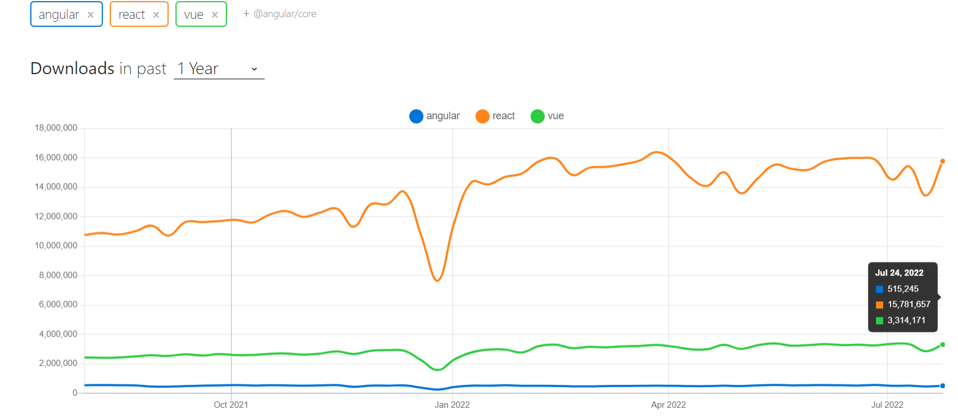

*Hình 1. 1: Hình ảnh so sánh lượt tải các framework front-end tiêu biểu trên NPM*

React js là thư viện rất phổ biến và rất nhiều lập trình viên sử dụng.

* + 1. Single-Page Application

Singe Page Application là một ứng dụng web hay một website mà ở đó tất cả các thao tác của người dùng chỉ diễn ra trên 1 trang duy nhất, tất cả các cấu trúc của trang web (HTML) được tải sẵn 1 lần và sẽ không tải lại ngay cả khi chuyển trang.

Một vài website nổi tiếng như: Gmail, Facebook, Youtube, Twitter, ... đều đang sử dụng SPA để tạo nên những trải nghiệm mang tính chiều sâu và chiều rộng cho người dùng. React JS là một thư viện front-end để làm các trang web SPA.

Có 2 đặc điểm lớn ảnh tạo nên sự khác biệt về cách hoạt động của web SPA so với web truyền thống là:

* Web SPA có backend và frontend rõ ràng.
* Web SPA sẽ đẩy mạnh xử lý ở frontend.

Lập trình theo kiểu truyền thống, backend và frontend chưa có sự phân định rõ ràng. Nhưng với SPA thì khác, backend và frontend tách bạch tới nỗi chúng có thể nằm ở 2 dự án khác nhau:

* Website code theo kiểu truyền thống chỉ cần 1 dự án, nhưng website code theo kiểu SPA có thể cần 2 dự án: 1 dự án cho backend và 1 dự án cho frontend.
* Theo ý tưởng của SPA, backend và frontend được coi là 2 dự án khác nhau, mặc dù chúng sinh ra là để dành cho nhau.
* Việc trao đổi dữ liệu giữa backend và frontend thường qua các Restful API, định dạng dữ liệu thường là JSON.

Cách hoạt động giữa frontend và backend của website kiểu SPA có thể được mô tả như sau:

* Khi người dùng truy cập vào các trang web, frontend sẽ là thành phần tiếp nhận request chứ không phải backend – hay có thể nói là web SPA thực hiện routing ở frontend thay vì backend như kiểu lập trình truyền thống.
* Sau khi tiếp nhận request, frontend sẽ biết được người dùng muốn sử dụng tính năng nào, tính năng này cần những dữ liệu gì, sau đó mới gửi request tới backend, yêu cầu backend trả về dữ liệu mong muốn.
* Front-end nhận dữ liệu từ back-end (thường là dạng json), và dựa vào dữ liệu này để render ra nội dung trang web hoàn chỉnh.
  + 1. Component trong React JS:

Components giúp phân chia các UI thành các phân nhỏ để dễ dàng quản lý và tái sử dụng. Trong mỗi React App đều có thể chứa rất nhiều components, mỗi components trong đó thường nhận về các *props* và trả về *React elements*từ đó hiển thị ra cho UI. Componentstrong React thường được viết theo 2 loại chính đó là functional components và class components.

* Functional Components: Cú pháp nhanh gọn và không quá phức tạp như các viết *class components.* Không có các khái niệm như state, life cycles, events,... nhưng từ phiên bản react 16.8 sử dụng kết hợp React Hooks sẽ cho phép làm việc với state, lifecycles dễ dàng hơn trong funcitonal components.
* Class Components: Sử dụng được hầu hết các chức năng của components như state, props, lifecycle,.. Cú pháp phân chia rõ ràng, dễ hiểu, nhưng dài.
  + 1. Props trong React JS:

Props là một object được truyền vào trong một components, mỗi components sẽ nhận vào props và trả về react element. Props cho phép chúng ta giao tiếp giữa các components với nhau bằng cách truyền tham số qua lại giữa các components. Khi một components cha truyền cho component con một props thì components con chỉ có thể đọc và không có quyền chỉnh sửa nó bên phía components cha.

* + 1. State trong React JS:

State là một object có thể được sử dụng để chứa dữ liệu hoặc thông tin về components. State có thể được thay đổi bất cứ khi nào mong muốn. Khác với props có thể truyền props sang các components khác nhau thì state chỉ tồn tại trong phạm vi của components chứa nó, mỗi khi state thay đổi thì components đó sẽ được render lại. Trong các dự án React, state được dùng để phản hồi các yêu cầu từ người dùng, hay lưu trữ một dữ liệu nào đó trong components. ReactJS được xây dựng để làm các trang webSPA nên vấn re-render lại các component là điều tất yếu và không thể thiếu.

* + 1. Lifecycle React JS:

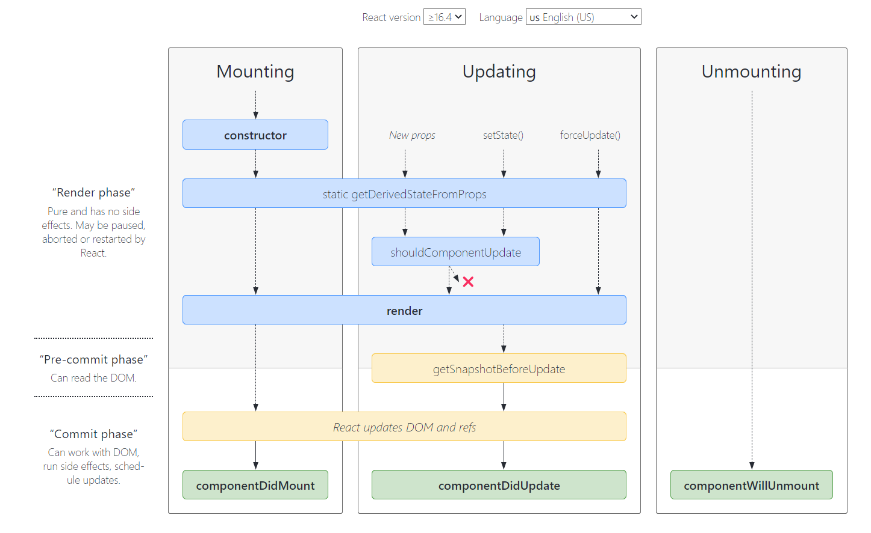

*Hình 1. 2: Vòng đời của React Component*

* *Initialization:* Đây là giai đoạn mà thành phần sẽ bắt đầu hành trình của mình bằng cách khởi tạo state và props. Constructor của một React component được gọi trước khi component đó được mount. Thông thường, trong React các constructor chỉ được sử dụng cho hai mục đích:
* Khởi tạo local state bằng cách gán một object cho this.state.
* Binding các phương thức event handler cho một instance.

Constructor là nơi duy nhất bạn nên gán this.state trực tiếp. Trong tất cả những phương thức khác, cần sử dụng this.setState() thay thế.

* *Mounting:*
* componentWillMount(): Phương thức vẫn còn hoạt động, nhưng không khuyến khích sử dụng. Được gọi trước khi quá trình mount diễn ra. Nó được gọi trước render(), do đó gọi setState() một cách đồng bộ trong phương thức này sẽ không gây ra một lần render bổ sung. **Lưu ý:** Chúng ta không nên thực hiện bất cứ thay đổi nào liên quan đến state, props hay call API ở trong hàm này, bởi thời gian chuẩn bị mount -> mount rất ngắn nên các tác vụ đó không thể hoàn thành kịp. Khiến cho component render ra kết quả không như bạn mong muốn.
* componentDidMount(): được gọi ngay lập tức sau khi một component được mount (được chèn vào tree). Quá trình khởi tạo mà yêu cầu các DOM node sẽ được thực hiện tại đây. Trong phương thức này bạn có thể gọi API, thay đổi *state, props*.
* *Updating:* Đây là giai đoạn thứ ba mà các component phải thực hiện, sau giai đoạn *initialization (khởi tạo )* , *mount (render lần đầu)*,... . Trong giai đoạn này, dữ liệu của các phần (props & state) sẽ được cập nhật để đáp ứng với các sự kiện của người dùng như click, gõ, v.v. Điều này dẫn đến việc re-render lại component.
* shouldComponentUpdate(): Phương thức này chỉ tồn tại để đóng vai trò trong việc tối ưu hoá hiệu suất**.** Đừng dựa vào nó để “ngăn chặn” việc render, vì điều này có thể dẫn tới bugs. Nếu trả về false thì render() và componentDidUpdate() sẽ không được gọi. Theo mặc định, nó trả về true. Nhưng bạn có thể thay đổi giá trị trả về của nó theo từng trường hợp. Nó sẽ nhận về 2 tham số truyền vào là nextState và nextProps.
* componentDidUpdate(): được gọi ngay lập tức sau khi quá trình cập nhật diễn ra. Phương thức này không được gọi cho lần render đầu tiên. Sử dụng phương thức này như một cơ hội để thao tác với DOM khi component cập nhật xong. Đây cũng là một nơi phù hợp để thực hiện các network request miễn là bạn so sánh props hiện tại với props trước đó ( một network request có thể là không cần thiết nếu props không thay đổi). Nó sẽ nhận 3 tham số truyển vào prevProps, prevState, snapshot
* *Unmounting:* Đây là bước cuối cùng trong mỗi component, khi tất cả các tác vụ hoàn thành và tiến hành unmount DOM.
* componentWillUnmount(): được gọi ngay trước khi một component bị unmount và destroy. Thực hiện mọi thao tác cleanup cần thiết trong phương thức này, chẳng hạn như invalidating timers, hủy các network request, hoặc cleanup bất kỳ đăng ký nào mà đã được tạo ra trong componentDidMount(). Không nên gọi setState() trong componentWillUnmount() bởi vì component sẽ không bao giờ được render lại. Một khi mà component instance bị unmount, nó sẽ không bao giờ được mount trở lại.
  + 1. Higher-Order Components:

HOC là một kỹ thuật nâng cao trong React để sử dụng lại logic thành phần. HOC không phải là một phần của API React. Nó là một funciton nhận vào một component và trả về một component.

* + 1. Redux trong React JS:

Trong một React Component, state chỉ tồn tại trong phạm vi của components chứa nó, mỗi khi state thay đổi thì components đó sẽ được render lại. Việc chia sẻ state giữa các component với nhau theo các thức truyền qua props là khá phức tạp và rắc rối. Redux sẽ giải quyết một bài toán khá là quan trọng đó là chia sẻ state. Giả sử khi chúng ta muốn truyền dữ liệu từ component A sang component C thì bắt buộc phải thông qua component B.

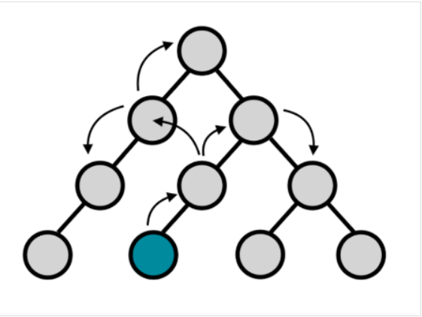

*Hình 1. 3: Truyền dữ liệu giữa các component*

Khi cần chia sẻ dữ liệu giữa các component với nhau bằng cách sử dụng props thì bắt buộc phải thông qua các component trung gian. Điều này khá phức tạp và dễ gây nhầm lẫn.

Để có thể truyền dữ liệu một cách tối ưu và đơn giản hơn chúng ta sẽ lưu dữ liệu vào một store, từ đó cấp phát dữ liệu cho các component cần thiết. Lúc này store sẽ đóng vai trò trung gian, nó có nhiệm vụ chứa và phân phát dữ liệu.

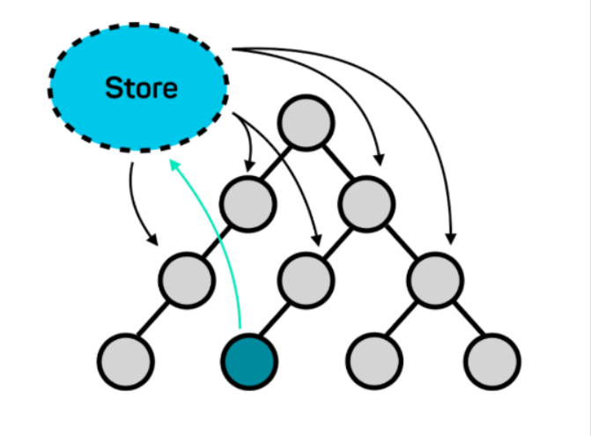

*Hình 1. 4: Truyền dữ liệu thông qua Store Redux*

Giả sử bạn muốn chia sẽ dữ liệu từ component A tới component C thì chỉ cần đẩy state vào Store và Store sẽ cấp phát dữ liệu cho component C. Đây là mô hình mà Redux sử dụng, qua đó việc kiểm soát dữ liệu sẽ dễ dàng và tối ưu hơn.

Có 3 thành phần của Redux: Actions, Store, Reducers.

* Actions đơn giản là các events. Chúng là cách mà chúng ta gửi data từ app đến Redux store. Những data này có thể là từ sự tương tác của user vs app, API calls hoặc cũng có thể là từ form submission.
* Reducers là các function nguyên thủy chúng lấy state hiện tại của app, thực hiện một action và trả về một state mới. Những states này được lưu như những objects và chúng định rõ cách state của một ứng dụng thay đổi trong việc phản hồi một action được gửi đến store.
* Store lưu trạng thái ứng dụng và nó là duy nhất trong bất kỳ một ứng dụng Redux nào. Có thể access các state được lưu, update state, và đăng ký or hủy đăng ký các listeners thông qua helper methods.



*Hình 1. 5: Nguyên lý hoạt động Redux*

* + 1. Tạo ứng dụng React:

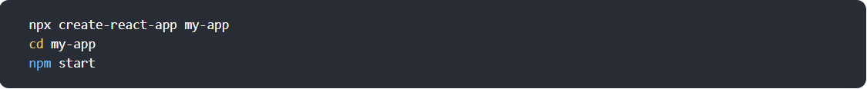

*Hình 1. 6: Tạo ứng dụng React*

* 1. **Node JS:**
  2. 1. Định nghĩa:

Nodejs là một nền tảng (Platform) phát triển độc lập được xây dựng trên V8 JavaScript Engine – trình thông dịch thực thi mã JavaScript giúp chúng ta có thể xây dựng được các ứng dụng web như các trang video clip, các forum và đặc biệt là trang mạng xã hội phạm vi hẹp một cách nhanh chóng và dễ dàng mở rộng.

Node.js là một nền tảng JavaScript cực kì mạnh mẽ được sử dụng để phát triển các ứng dụng chat online, các trang phát video trực tiếp, các ứng dụng một trang, và rất nhiều ứng dụng web khác. Được xây dựng trên JavaScript V8 Engine của Google Chrome, nó được sử dụng rộng rãi bởi cả các công ty lớn và các công ty mới nổi  (Netflix, Paypal, NASA, và Walmart).

Node.js có mã nguồn mở, hoàn toàn miễn phí và được hàng ngàn lập trình viên trên thế giới sử dụng. Nó mang lại rất nhiều lợi ích so với các nền tảng phía máy chủ khác như Java hoặc PHP.

Node.js cung cấp kiến trúc hướng sự kiện (event-driven) và non-blocking I/O API, tối ưu hóa thông lượng của ứng dụng và có khả năng mở rộng cao.

Node.js được xây dựng và phát triển từ năm 2009, bảo trợ bởi công ty Joyent, trụ sở tại California, Hoa Kỳ.

* + 1. Ưu điểm của Node JS:
* Đặc điểm nổi bật của Node.js là nó nhận và xử lý nhiều kết nối chỉ với một single-thread. Điều này giúp hệ thống tốn ít RAM nhất và chạy nhanh nhất khi không phải tạo thread mới cho mỗi truy vấn giống PHP. Ngoài ra, tận dụng ưu điểm non-blocking I/O của Javascript mà Node.js tận dụng tối đa tài nguyên của server mà không tạo ra độ trễ như PHP.
* JSON APIs Với cơ chế event-driven, non-blocking I/O(Input/Output) và mô hình kết hợp với Javascript là sự lựa chọn tuyệt vời cho các dịch vụ Webs làm bằng JSON.
* Ứng dụng trên 1 trang( Single page Application). Để viết 1 ứng dụng thể hiện trên 1 trang (Gmail?) NodeJS rất phù hợp để làm. Với khả năng xử lý nhiều Request/s đồng thời thời gian phản hồi nhanh. Các ứng dụng bạn định viết không muốn nó tải lại trang, gồm rất nhiều request từ người dùng cần sự hoạt động nhanh để thể hiện sự chuyên nghiệp thì NodeJS sẽ là sự lựa chọn.
* Shelling tools unix NodeJS sẽ tận dụng tối đa Unix để hoạt động. Tức là NodeJS có thể xử lý hàng nghìn Process và trả ra 1 luồng khiến cho hiệu xuất hoạt động đạt mức tối đa nhất và tuyệt vời nhất.
* Streamming Data (Luồng dữ liệu) Các web thông thường gửi HTTP request và nhận phản hồi lại (Luồng dữ liệu). Giả xử sẽ cần xử lý 1 luồng giữ liệu cực lớn, NodeJS sẽ xây dựng các Proxy phân vùng các luồng dữ liệu để đảm bảo tối đa hoạt động cho các luồng dữ liệu khác.
* Ứng dụng Web thời gian thực với sự ra đời của các ứng dụng di động & HTML 5 nên Node.js rất hiệu quả khi xây dựng những ứng dụng thời gian thực (real-time applications) như ứng dụng chat, các dịch vụ mạng xã hội như Facebook, Twitter,…
* Node Package Manager (NPM), một trong những ưu điểm mạnh nhất của Node js. NPM cho phép bạn tìm kiếm, và sử dụng miễn phí cho các  Node package, cung cấp các chức năng bổ sung. Theo thống kê chính thức, hơn 100.000 gói mới được tải lên mỗi tuần. Node.js có một trong những cộng đồng tích cực nhất. Các nhà phát triển chia sẻ các tool, module, framework và package của họ - tất cả đều miễn phí.
* Cộng đồng Node.js cực kỳ tích cực trên GitHub, StackOverflow, Reddit. Các developer thậm chí còn tạo các cuộc trò chuyện nhóm trên Slack và Gitter mà mọi người đều có thể tham gia. Các thành viên của cộng đồng xem xét mã của nhau, chia sẻ các đoạn có thể sử dụng lại, đề xuất các khuôn khổ và trả lời tất cả các câu hỏi liên quan đến Node. Đó là một môi trường tuyệt vời để phát triển, học hỏi và đổi mới.
  + 1. Nhược điểm của Node JS:

Ứng dụng nặng tốn tài nguyên Nếu bạn cần xử lý các ứng dụng tốn tài nguyên CPU như encoding video, convert file, decoding encryption… hoặc các ứng dụng tương tự như vậy thì không nên dùng NodeJS (Lý do: NodeJS được viết bằng C++ & Javascript, nên phải thông qua thêm 1 trình biên dịch của NodeJS sẽ lâu hơn 1 chút).

* + 1. Một số module quan trọng trong Node JS:
* http: module http bao gồm các lớp, phương thức và sự kiện để tạo máy chủ http Node.js.
* url: module url bao gồm các phương pháp để phân giải và phân tích cú pháp URL.
* querystring: module querytring bao gồm các phương thức để xử lý chuỗi truy vấn.
* path: module path bao gồm các phương pháp xử lý đường dẫn tệp.
* fs: module fs bao gồm các lớp, phương thức và sự kiện để làm việc với I / O tệp.
* util: module util bao gồm các chức năng tiện ích hữu ích cho các lập trình viên.
  + 1. Node JS và 2 framework sử dụng phổ biến:
* Express.js:

Khi nói đến các framework Node.js phổ biến nhất, Express là lựa chọn đầu tiên của các nhà phát triển vì nó được 73% các nhà phát triển yêu thích và sử dụng.

Express là một trong những Node.Js Framework động cung cấp sự linh hoạt hoàn toàn và sự tự do cho các nhà phát triển trong việc tùy chỉnh giao diện của ứng dụng.

Vì nó nhẹ, do đó, nó cực kỳ nhanh và giúp định hướng các máy chủ và bộ định tuyến. Ngoài ra, khung này lý tưởng cho các ứng dụng web một trang, trang web hoặc các API HTTP công khai.

Lợi ích của Express:

* Cung cấp hỗ trợ cho các plugin và tiện ích mở rộng khác nhau để tăng cường chức năng của nó
* Tích hợp dữ liệu liền mạch
* Một đường cong học tập dễ dàng cho các nhà phát triển đã quen thuộc với Node.Js
* Cơ chế định tuyến dựa trên URL sử dụng HTTP
* Mạnh mẽ, có thể mở rộng và hoàn toàn có thể tùy chỉnh
* Đi kèm với MVC giúp tạo các ứng dụng tập trung

Hỗ trợ hơn 14 công cụ mẫu và mang lại hiệu suất tuyệt vờiExpress rất phù hợp cho tất cả các loại phát triển web và ứng dụng di động ngay từ cấp nhỏ đến cấp doanh nghiệp. Vì khung công tác này của Node.Js có sẵn để tạo API, do đó, bạn có thể phát triển ứng dụng web nhanh hơn với Express Ngoài ra, khung công tác này đi kèm với tính năng định tuyến mạnh mẽ, các tính năng bảo mật và điều khoản xử lý lỗi, vì vậy các nhà phát triển có thể dễ dàng sử dụng nó để chế tạo cấp doanh nghiệp hoặc ứng dụng dựa trên trình duyệt.

* SocketIO:

Socket.io là một full-stack framework có thể được sử dụng bởi nhiều ngôn ngữ lập trình. Nó cung cấp một API đơn giản và dễ hiểu, dễ dàng hoạt động hài hòa với hầu hết mọi dịch vụ. Với tốc độ phát triển vượt trội và độ tin cậy của nó, các nhà phát triển thực sự ấn tượng với framework này.

Lợi ích của việc sử dụng Socket.io:

* Cung cấp phân tích thời gian thực.
* Phát trực tuyến nhị phân và quản lý ổ cắm dễ dàng.
* Khả năng điều chỉnh định tuyến URL cho các ổ cắm web.

Tự động phát hiện và sửa lỗi Socket.io về cơ bản được sử dụng để phát triển các ứng dụng thời gian thực như API bảng điều khiển, Phiếu điểm, Chatbots, ứng dụng hội nghị truyền hình và hơn thế nữa, trong đó máy chủ được yêu cầu để đẩy dữ liệu mà không cần yêu cầu từ phía máy khách.

* + 1. The Node Package Manager:

Trình quản lý gói Node.js (NPM) là trình quản lý gói mặc định và phổ biến nhất trong hệ sinh thái Node.js và chủ yếu được sử dụng để cài đặt và quản lý các module bên ngoài trong dự án Node.js. Nó cũng thường được sử dụng để cài đặt một loạt các công cụ CLI và chạy các tập lệnh dự án. NPM theo dõi các module được cài đặt trong một dự án bằng file package.json , nằm trong folder của dự án và chứa:

* Tất cả các module cần thiết cho một dự án và các version đã cài đặt của chúng.
* Tất cả metadata cho một dự án, chẳng hạn như tác giả, giấy phép, v.v.
* Các tập lệnh có thể được chạy để tự động hóa các việc trong dự án.
  + 1. Node JS dùng để làm gì:
* Nhiều tên tuổi nổi tiếng như LinkedIn và Medium khác được xây dựng bởi Node.js. Có một sự kết hợp thiết yếu của các nút để tạo phần phụ trợ cho một trang mạng truyền thông xã hội. Node.js cung cấp khả năng định tuyến cực nhanh với động cơ V8 cùng với xác thực an toàn. Khả năng mở rộng là một trong những yếu tố quan trọng nhất làm phong phú thêm mạng truyền thông xã hội.
* Cũng giống như các trang web đơn lẻ, Node.js có thể xây dựng một ứng dụng một trang, nơi giao diện tương tự như một ứng dụng dành cho máy tính để bàn. Do các tùy chọn linh hoạt của nó, Node.js rất phù hợp để xây dựng nền tảng mạng xã hội, trang web động và giải pháp gửi thư. Hơn nữa, chất lượng luồng dữ liệu không đồng bộ trên phần phụ trợ trong Node.js khiến nó trở thành lựa chọn tốt nhất để phát triển SPA.
* Node.js cung cấp các chức năng nâng cao độc quyền cho chatbots và ứng dụng trò chuyện thời gian thực. Các tính năng chính như ứng dụng nhiều người dùng, dữ liệu chuyên sâu, lưu lượng truy cập lớn, trên tất cả các thiết bị đều rất phổ biến trong chatbots. Node.js đã đạt được điểm tốt, vì nó chạy trên các thiết bị khác nhau và bao gồm tất cả các mô hình trong ứng dụng trò chuyện và chatbot. Node.js giúp việc thực thi các thông báo đẩy và vòng lặp sự kiện phía máy chủ trở nên cực kỳ dễ dàng được sử dụng phổ biến trong IMs và ứng dụng real-time.
* Những gã khổng lồ như Netflix đã chào đón Node.js để phục vụ 190 quốc gia và hơn 100 triệu giờ phát trực tuyến trên 120 triệu người dùng và còn tiếp tục tăng. Node.js có một lợi thế rõ ràng về điều này là các tệp xử lý ở tốc độ siêu nhanh, đồng thời mã hóa và tải lên nhẹ nhàng. Điều này đã được nhiều cửa hàng điện tử thời trang trực tuyến và các ứng dụng có video truyền tải dữ liệu khổng lồ áp dụng.
* IoT đã trở nên phổ biến mạnh mẽ trong thập kỷ gần đây và kể từ đó Node.js là một trong những giải pháp được ưa thích nhất cho các tổ chức muốn xây dựng các hệ thống giải pháp IoT công cộng và riêng tư. Lợi thế cốt lõi của Node.js là khả năng xử lý các yêu cầu đồng thời liền mạch với hàng nghìn sự kiện được phát hành bởi hàng tỷ thiết bị trên mạng của nó. Các mạng IoT. Hơn nữa, Node.js hoạt động trên các kênh và luồng có thể ghi và đọc được, đó là lý do tại sao nó là nền tảng phù hợp nhất để phát triển ứng dụng IoT.

2. 3. **RESTful API:**
      1. Định nghĩa:

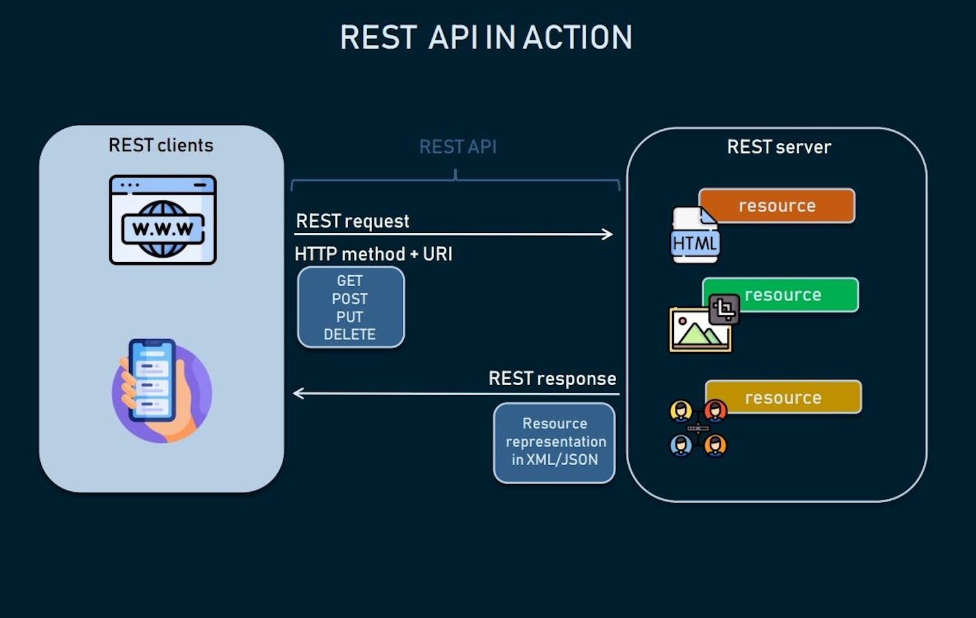RESTful API là một tiêu chuẩn dùng trong việc thiết kế API cho các ứng dụng web (thiết kế Web services) để tiện cho việc quản lý các resource. Nó chú trọng vào tài nguyên hệ thống (tệp văn bản, ảnh, âm thanh, video, hoặc dữ liệu động…), bao gồm các trạng thái tài nguyên được định dạng và được truyền tải qua HTTP. Phương thức REST này được phát bởi Roy Fielding vào năm 2000 trong bài luận án tiến sĩ của ông.

Hình 1. 6: RESTful API

* + 1. Các thành phần của RESTful API:

API (Application Programming Interface) là một tập các quy tắc và cơ chế mà theo đó, một ứng dụng hay một thành phần sẽ tương tác với một ứng dụng hay thành phần khác. API có thể trả về dữ liệu mà bạn cần cho ứng dụng của mình ở những kiểu dữ liệu phổ biến như JSON hay XML.

REST (Representational state transfer) là một dạng chuyển đổi cấu trúc dữ liệu, một kiểu kiến trúc để viết API. Nó sử dụng phương thức HTTP đơn giản để tạo cho giao tiếp giữa các máy. Vì vậy, thay vì sử dụng một URL cho việc xử lý một số thông tin người dùng, REST gửi một yêu cầu HTTP như GET, POST, DELETE,… đến một URL để xử lý dữ liệu.

RESTful API là một tiêu chuẩn dùng trong việc thiết kế các API cho các ứng dụng web để quản lý các resource. RESTful là một trong những kiểu thiết kế API được sử dụng phổ biến ngày nay để cho các ứng dụng (web, mobile…) khác nhau giao tiếp với nhau.

Chức năng quan trọng nhất của REST là quy định cách sử dụng các HTTP method (như GET, POST, PUT, DELETE…) và cách định dạng các URL cho ứng dụng web để quản các resource. RESTful không quy định logic code ứng dụng và không giới hạn bởi ngôn ngữ lập trình ứng dụng, bất kỳ ngôn ngữ hoặc framework nào cũng có thể sử dụng để thiết kế một RESTful API.

* + 1. Cách hoạt động:

Chức năng cơ bản của RESTful API cũng giống như việc duyệt Internet. Client liên hệ với máy chủ bằng cách sử dụng API khi yêu cầu tài nguyên. Đây là các bước chung cho bất kỳ lệnh gọi RESTful API nào:

* Client gửi một yêu cầu đến máy chủ. Client làm theo tài liệu API để định dạng yêu cầu theo cách mà máy chủ hiểu được.
* Máy chủ xác thực và xác nhận máy khách có quyền đưa ra yêu cầu đó.
* Máy chủ nhận yêu cầu và xử lý trong nội bộ.
* Máy chủ trả về một phản hồi đến client. Phản hồi chứa thông tin cho client biết liệu yêu cầu có thành công hay không. Phản hồi cũng bao gồm bất kỳ thông tin nào mà client yêu cầu.

Chi tiết về phản hồi và yêu cầu RESTful API sẽ khác nhau đôi chút tùy thuộc vào cách các nhà phát triển API thiết kế API.

* + 1. Yêu cầu client API RESTful chứa những gì:
* Mã định danh tài nguyên duy nhất: Máy chủ xác định từng tài nguyên bằng mã định danh tài nguyên duy nhất. Đối với các dịch vụ REST, máy chủ thường thực hiện việc xác định tài nguyên bằng cách sử dụng Hệ thống định vị tài nguyên thống nhất (URL). URL chỉ định đường dẫn đến tài nguyên. URL tương tự như địa chỉ trang web mà bạn nhập vào trình duyệt của mình để truy cập vào bất kỳ trang web nào. URL còn được gọi là điểm cuối yêu cầu và chỉ định rõ cho máy chủ rằng client yêu cầu điều gì.
* Phương pháp: Các nhà phát triển thường triển khai các API RESTful bằng cách sử dụng Giao thức truyền siêu văn bản (HTTP). Phương thức HTTP cho máy chủ biết máy chủ cần làm gì với tài nguyên. Sau đây là 4 phương thức HTTP phổ biến:
* GET: Client sử dụng GET để truy cập các tài nguyên nằm tại URL được chỉ định trên máy chủ. Client có thể lưu vào bộ nhớ đệm các yêu cầu GET và gửi các tham số trong yêu cầu API RESTful để chỉ dẫn máy chủ lọc dữ liệu trước khi gửi.
* POST: Client sử dụng POST để gửi dữ liệu đến máy chủ. Client gửi kèm dạng biểu diễn dữ liệu với yêu cầu. Gửi cùng một yêu cầu POST nhiều lần có tác dụng phụ là tạo ra cùng một tài nguyên nhiều lần.
* PUT: Client sử dụng PUT để cập nhật các tài nguyên hiện có trên máy chủ. Không giống như POST, gửi cùng một yêu cầu PUT nhiều lần trong một dịch vụ web RESTful sẽ cho cùng một kết quả.
* DELETE: Client sử dụng yêu cầu DELETE để xóa tài nguyên. Yêu cầu DELETE có thể thay đổi trạng thái máy chủ. Tuy nhiên, nếu người dùng không vượt qua quy trình xác thực thích hợp, yêu cầu sẽ không thành công.
* Tiêu đề HTTP
* Tiêu đề yêu cầu là siêu dữ liệu được trao đổi giữa client và máy chủ. Ví dụ: tiêu đề yêu cầu cho biết định dạng của yêu cầu và phản hồi, cung cấp thông tin về trạng thái yêu cầu, v.v.
* Dữ liệu: Các yêu cầu API REST có thể bao gồm dữ liệu cho POST, PUT và các phương thức HTTP khác để hoạt động thành công.
* Tham số: Các yêu cầu API RESTful có thể bao gồm các tham số cung cấp cho máy chủ thêm chi tiết về những gì cần phải thực hiện. Sau đây là một số loại tham số khác nhau:
* Tham số đường dẫn chỉ định chi tiết của URL.
* Tham số truy vấn yêu cầu thêm thông tin về tài nguyên.
* Tham số cookie xác thực client một cách nhanh chóng.
  + 1. Phản hồi server RESTful API:
* 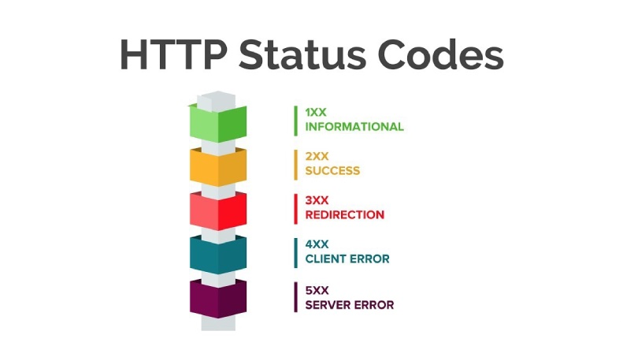Dòng trạng thái:

Hình 1. : Mã trạng thái HTTP

Chứa mã trạng thái gồm ba chữ số cho biết yêu cầu thành công hay thất bại. Ví dụ: mã 2XX cho biết đã thành công, nhưng mã 4XX và 5XX cho biết đã xuất hiện lỗi. Mã 3XX cho biết đã chuyển hướng URL. Một số mã trạng thái thông thường:

* 200 OK – Trả về thành công cho những phương thức GET, PUT, PATCH hoặc DELETE.
* 201 Created – Trả về khi một Resouce vừa được tạo thành công.
* 204 No Content – Trả về khi Resource xoá thành công.
* 304 Not Modified – Client có thể sử dụng dữ liệu cache.
* 400 Bad Request – Request không hợp lệ
* 401 Unauthorized – Request cần có auth.
* 403 Forbidden – bị từ chối không cho phép.
* 404 Not Found – Không tìm thấy resource từ URL
* 405 Method Not Allowed – Phương thức không cho phép với user hiện tại.
* 410 Gone – Resource không còn tồn tại, Version cũ đã không còn hỗ trợ.
* 415 Unsupported Media Type – Không hỗ trợ kiểu Resource này.
* 422 Unprocessable Entity – Dữ liệu không được xác thực
* 429 Too Many Requests – Request bị từ chối do bị giới hạn
* Nội dung thông báo: Phần nội dung phản hồi chứa dạng biểu diễn tài nguyên. Máy chủ chọn một định dạng biểu diễn thích hợp dựa trên những gì có trong các tiêu đề yêu cầu. Client có thể yêu cầu thông tin ở định dạng XML hoặc JSON, định dạng này xác định cách dữ liệu được viết dưới dạng văn bản thuần túy. Ví dụ: nếu client yêu cầu tên và tuổi của một người tên là John, máy chủ sẽ trả về một dạng biểu diễn JSON như sau: '{"name":"John", "age":30}'
* Tiêu đề: Phản hồi cũng chứa tiêu đề hoặc siêu dữ liệu về phản hồi. Chúng cung cấp thêm ngữ cảnh về phản hồi và bao gồm thông tin như máy chủ, mã hóa, ngày tháng và loại nội dung.
  + 1. Các phương thức xác thực RESTful API:
* Xác thực HTTP: HTTP xác định một số lược đồ xác thực mà bạn có thể sử dụng trực tiếp khi triển khai API REST. Sau đây là hai trong số các lược đồ này:
* Xác thực cơ bản: Trong xác thực cơ bản, client gửi tên người dùng và mật khẩu trong tiêu đề yêu cầu. Client mã hóa những thông tin này bằng base64. Đây là một kỹ thuật mã hóa chuyển đổi cặp thông tin thành một tập hợp gồm 64 ký tự để truyền tải an toàn.
* Xác thực người mang mã: Thuật ngữ xác thực người mang mã là chỉ quá trình cấp quyền kiểm soát truy cập cho người mang mã thông báo. Mã thông báo này thường là một chuỗi ký tự được mã hóa mà máy chủ tạo ra để phản hồi một yêu cầu đăng nhập. Client gửi mã thông báo trong tiêu đề yêu cầu để truy cập tài nguyên.
* Khóa API: là một tùy chọn khác để xác thực RESTful API. Với cách này, máy chủ chỉ định một giá trị được tạo duy nhất cho client lần đầu. Bất cứ khi nào client cố gắng truy cập tài nguyên, client sẽ sử dụng khóa API duy nhất này để xác minh chính mình. Khóa API kém an toàn hơn vì client phải truyền khóa, điều này khiến khóa API dễ bị đánh cắp trên mạng.
* Oauth: kết hợp mật khẩu và mã thông báo để truy cập đăng nhập với độ an toàn cao vào bất kỳ hệ thống nào. Đầu tiên, máy chủ yêu cầu mật khẩu và sau đó yêu cầu tiếp mã thông báo để hoàn tất quá trình cấp quyền. Máy chủ có thể kiểm tra mã thông báo bất kỳ lúc nào và theo thời gian với phạm vi và thời gian tồn tại cụ thể.
  + 1. Lợi ích của RESTful API:
* Khả năng thay đổi quy mô: Các hệ thống triển khai API REST có thể thay đổi quy mô một cách hiệu quả vì REST tối ưu hóa các tương tác giữa client và máy chủ. Tình trạng phi trạng thái loại bỏ tải của máy chủ vì máy chủ không phải giữ lại thông tin yêu cầu của client trong quá khứ. Việc lưu bộ nhớ đệm được quản lý tốt sẽ loại bỏ một phần hoặc hoàn toàn một số tương tác giữa client và máy chủ. Tất cả các tính năng này hỗ trợ khả năng thay đổi quy mô mà không gây ra tắc nghẽn giao tiếp làm giảm hiệu suất.
* Sự linh hoạt: Các dịch vụ web RESTful hỗ trợ phân tách hoàn toàn giữa client và máy chủ. Các dịch vụ này đơn giản hóa và tách riêng các thành phần máy chủ khác nhau để mỗi phần có thể phát triển độc lập. Các thay đổi ở nền tảng hoặc công nghệ tại ứng dụng máy chủ không ảnh hưởng đến ứng dụng client. Khả năng phân lớp các chức năng ứng dụng làm tăng tính linh hoạt hơn nữa. Ví dụ: các nhà phát triển có thể thực hiện các thay đổi đối với lớp cơ sở dữ liệu mà không cần viết lại logic ứng dụng.
* Sự độc lập: Các RESTful API không phụ thuộc vào công nghệ được sử dụng. Có thể viết cả ứng dụng client và máy chủ bằng nhiều ngôn ngữ lập trình khác nhau mà không ảnh hưởng đến thiết kế API. Cũng có thể thay đổi công nghệ cơ sở ở hai phía mà không ảnh hưởng đến giao tiếp.
  + 1. Thách thức khi sử dụng RESTful API:
* Cần phải nhất quán về điểm cuối.
* Phải lập từng phiên bản API- URL và lưu trữ lại nếu không hệ thống sẽ không hỗ trợ phiên bản cũ dẫn đến lỗi không đáng có.
* Cần lưu ý nhiều về bảo mật các thông tin và sử dụng các biện pháp như: dùng HTTPS, chặn địa chỉ IP, tên miền không an toàn, yêu cầu đăng nhập cũng như ghi nhật ký lỗi lại.
* Xác định nhanh các mã lỗi và thông báo để xử lý nhanh gọn nhất.
* Phải thực hiện testing API để đảm bảo rằng API hoạt động ổn định.
  1. **Cross-Origin Resource Sharing:**
     1. Định nghĩa:

CORS(Cross-Origin Resource Sharing) là một cơ chế cho phép nhiều tài nguyên khác nhau (fonts, Javascript, v.v…) của một trang web có thể được truy vấn từ domain khác với domain của trang đó.

* + 1. Cơ chế hoạt động:

Trong trường hợp đơn giản nhất, phía client (tức là cái web app chạy ở browser đó) sẽ tạo request GET, POST, PUT, DELETE, etc để yêu cầu server làm một việc gì đó. Những request này sẽ được đính kèm một header tên là Origin để chỉ định origin của client code (giá trị của header này chính là domain của trang web).

Server sẽ xem xét Origin để biết được nguồn này có phải là nguồn hợp lệ hay không. Nếu hợp lệ, server sẽ trả về response kèm với header Access-Control-Allow-Origin. Header này sẽ cho biết xem client có phải là nguồn hợp lệ để browser tiếp tục thực hiện quá trình request.

Trong trường hợp thông thường, Access-Control-Allow-Origin sẽ có giá trị giống như Origin, một số trường hợp giá trị của Access-Control-Allow-Origin sẽ nhìn giống giống như Regex hay chỉ đơn giản là *, tuy nhiên thì cách dùng * thường được coi là không an toàn, ngoại trừ trường hợp API của bạn được public hoàn toàn và ai cũng có thể truy cập được.

Và như thế, nếu không có header Access-Control-Allow-Origin hoặc giá trị của nó không hợp lệ. thì browser sẽ không cho phép.

* + 1. 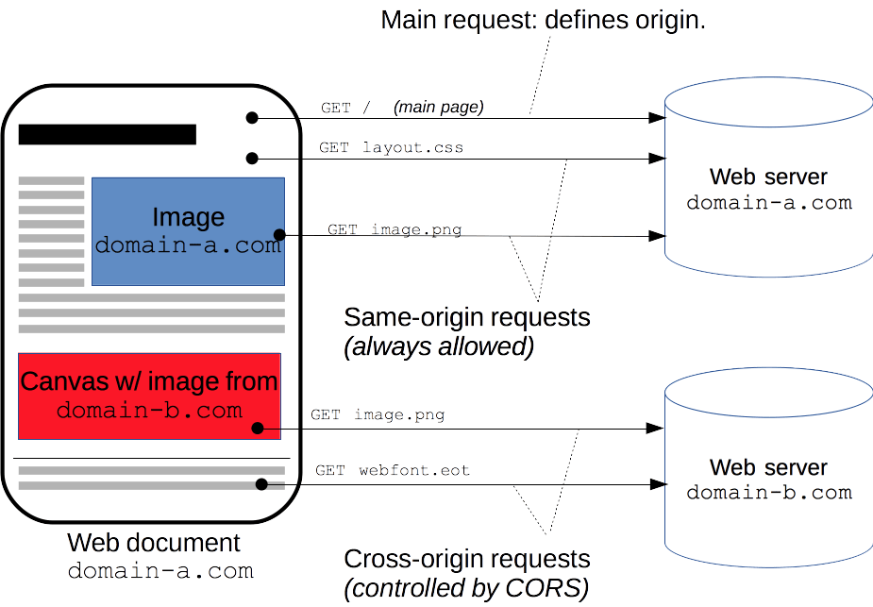CORS HTTP headers:

Hình 1. : CORS HTTP

CORS HTTP headers:

* CORS sử dụng một số HTTP headers trong cả request và response để cho phép việc truy xuất tài nguyên không cùng một origin có thể xảy ra, mà vẫn đảm bảo độ bảo mật. Về cơ bản thì từ phía server sẽ thông báo cho trình duyệt biết là server chỉ chấp nhận resquest từ origin nào và những phương thức HTTP nào.
* Access-Control-Allow-Origin: Đây là header được trả về từ phía server, để thông báo cho browser biết domain nào được truy xuất tài nguyên từ server đó. Header này có thể được thiết lập giá trị: * chấp nhận request từ tất tần tật các domain hoặc một domain đầy đủ.
* Access-Control-Allow-Headers: Bằng header này Server sẽ thông báo cho trình duyệt biết những request header nào được phía server hỗ trợ. Ví dụ như (x-authentication-token, Authorization v.v). Nếu client gửi những header khác không nằm trong danh sách này sẽ bị server bỏ qua.
* Access-Control-Allow-Methods: Đây là một danh sách chứa các phương thức HTTP mà server cho phép client sử dụng (vd: GET, POST, DELETE), và sách này phân cách bằng dấu phẩy. Ví dụ có những trường hợp server chỉ cho phép truy xuất, nhưng không cho phép cập nhật hoặc xoá tài nguyên chẳng hạn. Origin Header này được đính kèm theo mỗi request đến server, nó được sinh ra từ server mà nơi tài liệu được trả về. Và vì lý do bảo mật, trình duyệt không cho phép ghi đè, thay đổi gía trị của header này.
* Preflight request: Một cái preflight request là một request được gửi từ phía trình duyệt để thăm dò xem server có hiểu/ hỗ trợ giao thức CORS hay không. Nó được tự động gởi bởi trình duyệt. Việc của phía server là trả về những headers cần thiết cho phía client.
  1. **Object Relational Mapping:**

* + 1. 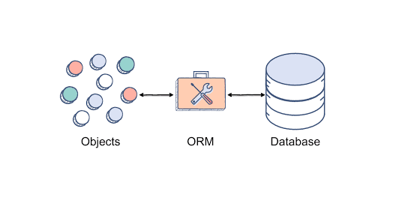Định nghĩa:

Hình 1. : Object-Relational Mapping

ORM là viết tắt của Object-Relational Mapping (ORM) là một kỹ thuật lập trình để chuyển đổi dữ liệu giữa các cơ sở dữ liệu quan hệ và các ngôn ngữ lập trình hướng đối tượng như Java, C#...

* + 1. Ưu điểm:
* OOP: ORM giúp lập trình viên tập trung vào lập trình hướng đối tượng
* Tính độc lập: Làm việc được với nhiều loại database(hệ quản trị cơ sở dữ liệu), nhiều kiểu dữ liệu khác nhau. Dễ dàng thay đổi loại database hơn. Các câu lệnh SQL không phụ thuộc vào loại database.
* Đơn giản, dễ sử dụng: Hỗ trợ HSQL, cung cấp nhiều nhiều API truy vấn.
* Năng suất hơn: viết code ít hơn, dễ hiểu hơn. Phù hợp các case CRUD (Create, Read, Update, Delete)
* Khả năng sử dụng lại code.
  + 1. Nhược điểm:
* Khả năng truy vấn bị hạn chế, nhiều trường hợp ta vẫn phải dùng native SQL để truy vấn database.
* Khó tối ưu câu lệnh SQL (do câu lệnh SQL được ORM tự động sinh ra).
  1. **Sequelize:**

Sequelize là một ORM Node.js dựa trên promise. Nó có thể được sử dụng với PostgreSQL, MySQL, MariaDB, SQLite và MSSQL. 

Hình 1. : Sequelize ORM

* 1. **MYSQL SERVER**
     1. Định nghĩa:



*Hình 1. 11: My SQL Server*

MySQL là một hệ thống quản trị cơ sở dữ liệu mã nguồn mở phổ biến nhất thế giới và được các nhà phát triển rất ưa chuộng trong quá trình phát triển ứng dụng. Hoạt động theo mô hình Client – Server. MySQL quản lý dữ liệu thông qua các cơ sở dữ liệu và mỗi cơ sở dữ liệu có nhiều bảng quan hệ chứa dữ liệu.

MySQL là một hệ quản trị cơ sở dữ liệu cho phép bạn quản lý cơ sở dữ liệu liên quan. Nó là phần mềm mã nguồn mở được hỗ trợ bởi Oracle. Nó có nghĩa là bạn có thể sử dụng MySQL mà không phải trả phí. Ngoài ra, bạn có thể thay đổi mã nguồn của nó để phù hợp với nhu cầu của mình.

* + 1. Nguyên lý hoạt động:

Cách thức hoạt động trong MySQL là mô hình Client – Server.

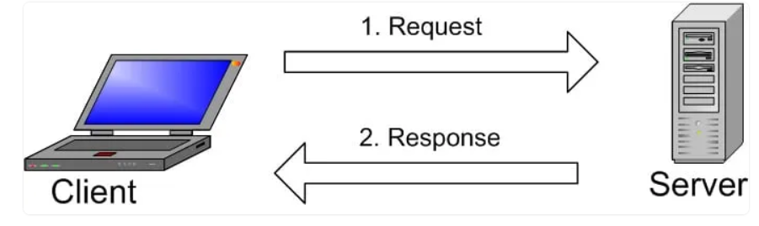

*Hình 1. 12: Mô hình Client-Server*

Hình ảnh giải thích cơ bản của cấu trúc máy khách-máy chủ. Một hoặc nhiều thiết bị (máy khách) kết nối với máy chủ thông qua một mạng cụ thể. Mọi máy khách có thể đưa ra yêu cầu từ giao diện người dùng trên màn hình của họ và máy chủ sẽ tạo ra kết quả mong muốn, miễn là cả hai đầu đều hiểu hướng dẫn. Các quy trình chính diễn ra trong môi trường MySQL đều giống nhau, đó là:

* MySQL tạo cơ sở dữ liệu để lưu trữ và thao tác dữ liệu, xác định mối quan hệ của từng bảng.
* Client có thể đưa ra yêu cầu bằng cách nhập các câu lệnh SQL cụ thể trên MySQL.
* Server application sẽ phản hồi với thông tin được yêu cầu và nó sẽ xuất hiện ở phía máy khách.

Ở phía Client, sẽ để ý đến MySQL GUI (Giao diện đồ họa người dùng) sử dụng. GUI càng nhẹ và thân thiện với người dùng, các hoạt động quản lý dữ liệu của họ sẽ nhanh hơn và dễ dàng hơn.

* MySQL Client:

Đối với MySQL Client không cần cài đặt MySQL. Mọi phần mềm đều có thể truy vấn lên MySQL server và nhận kết quả trả về.

* MySQL Server:

MySQL Server là máy tính hay là một hệ các máy tính có cài đặt phần mềm MySQL dành cho Server giúp lưu trữ dữ liệu và để Client có thể truy cập và quản lý dữ liệu. Các bảng sẽ chứa dữ liệu và các bảng này có mối liên hệ lẫn nhau. Phần mềm MySQL Server miễn phí, được phát triển bởi công ty Oracle.

* + 1. Ưu điểm:
* Dễ sử dụng: MySQL là cơ sở dữ liệu tốc độ cao, ổn định, dễ sử dụng và hoạt động trên nhiều hệ điều hành cung cấp một hệ thống lớn các hàm tiện ích rất mạnh.
* Độ bảo mật cao: MySQL rất thích hợp cho các ứng dụng có truy cập CSDL trên Internet khi sở hữu nhiều nhiều tính năng bảo mật thậm chí là ở cấp cao.
* Đa tính năng: MySQL hỗ trợ rất nhiều chức năng SQL được mong chờ từ một hệ quản trị cơ sở dữ liệu quan hệ cả trực tiếp lẫn gián tiếp.
* Khả năng mở rộng và mạnh mẽ: MySQL có thể xử lý rất nhiều dữ liệu và hơn thế nữa nó có thể được mở rộng nếu cần thiết.
* Nhanh chóng: Việc đưa ra một số tiêu chuẩn cho phép MySQL để làm việc rất hiệu quả và tiết kiệm chi phí, do đó nó làm tăng tốc độ thực thi.
  + 1. Nhược điểm:
* Giới hạn: Theo thiết kế, MySQL không có ý định làm tất cả và nó đi kèm với các hạn chế về chức năng mà một vào ứng dụng có thể cần.
* Độ tin cậy: Cách các chức năng cụ thể được xử lý với MySQL (ví dụ tài liệu tham khảo, các giao dịch, kiểm toán,…) làm cho nó kém tin cậy hơn so với một số hệ quản trị cơ sở dữ liệu quan hệ khác.

Dung lượng hạn chế: Nếu số bản ghi của bạn lớn dần lên thì việc truy xuất dữ liệu của bạn là khá khó khăn, khi đó chúng ta sẽ phải áp dụng nhiều biện pháp để tăng tốc độ truy xuất dữ liệu như là chia tải database này ra nhiều server, hoặc tạo cache MySQL.

**CHƯƠNG 4:** **PHÂN TÍCH VÀ THIẾT KẾ HỆ THỐNG**

**PHÂN TÍCH**

* 1. **Sơ đồ phân cấp chức năng:**

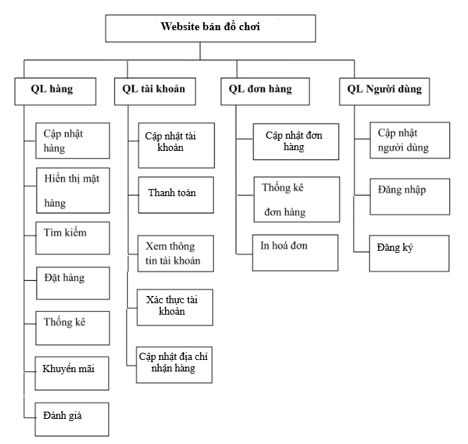

Hình 2. . Sơ đồ phân cấp chức năng

* 1. **Mô hình luồng dữ liệu DFD (Data Flow Diagram)**

### **Biểu đồ luồng dữ liệu mức bối cảnh**

Hình 2. . Biểu đồ luồng dữ liệu mức bối cảnh

### **Biểu đồ luồng dữ liệu mức đỉnh**

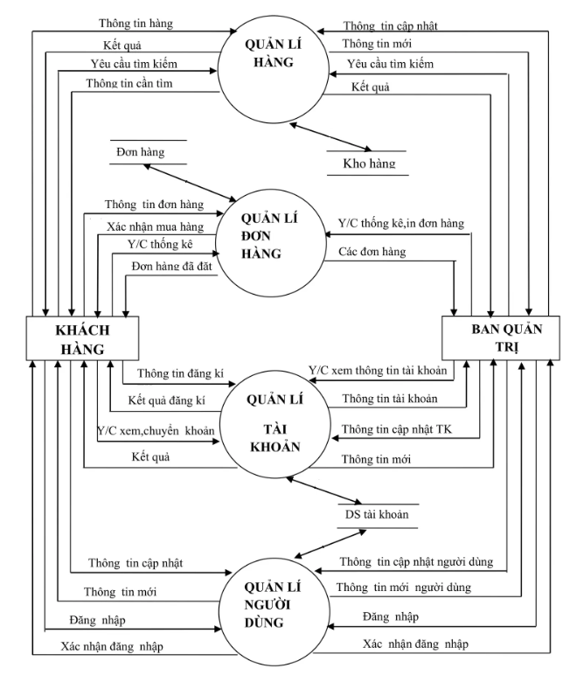

Hình 2. . Biểu đồ luồng dữ liệu mức đỉnh

* 1. **Mô hình Usecase** 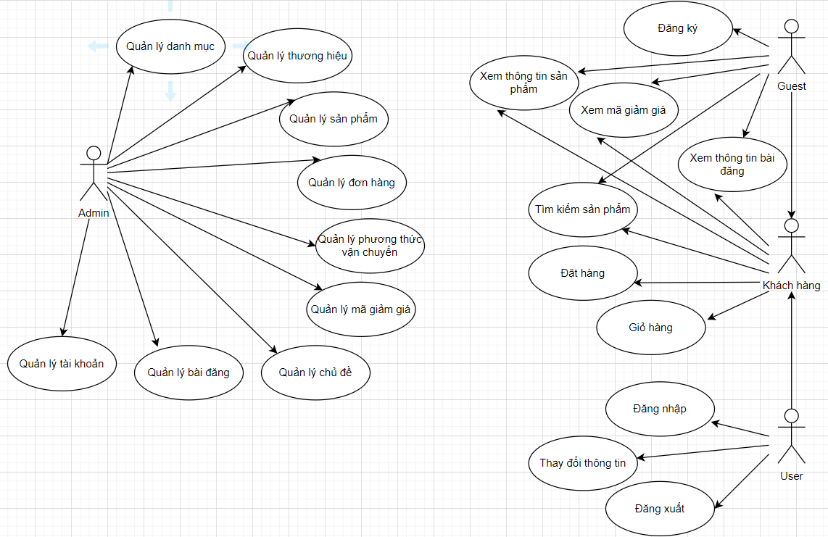

Hình 2. . Usecase tổng quan hệ thống

|  |  |  |
| --- | --- | --- |
| STT | Tên Use case | Mô tả |
| 1 | Đăng ký | Giúp người dùng đăng ký tài khoản trên trang web. |
| 2 | Đăng xuất | Giúp người dùng ngắt kết nối với tài khoản. |
| 3 | Đăng nhập | Giúp người dùng sử dụng các chức năng của hệ thống cần đến quyền truy cập. |
| 4 | Xem thông tin sản phẩm | Mô tả chức năng xem thông tin sản phẩm của người sử dụng như xem nguồn gốc sản phẩm, thông số kĩ thuật của sản phẩm… Ngoài ra, khách hàng còn có thể có những đánh giá về sản phẩm. |
| 5 | Xem mã giảm giá | Mô tả chức năng xem mã giảm giá của người sử dụng như xem ngày hết hết hạn, giá trị mã giảm giá… |
| 6 | Xem thông tin bài đăng | Mô tả chức năng xem thông tin bài đăng sản phẩm của người sử dụng như nội dung chính, chủ đề, ngày đăng,… |
| 7 | Đặt hàng | Mô tả chức năng đặt hàng của khách hàng, khách hàng có thể thay đổi số lượng sản phẩm theo ý muốn. Có thể hủy bỏ việc đặt hàng nếu thay đổi ý định. |
| 8 | Tìm kiếm sản phẩm | Chức năng này giúp cho việc tìm kiếm sản phẩm được dễ dàng hơn khi có rất nhiều sản phẩm được lưu trữ trong hệ thống, vì khi đó để tìm kiếm một sản phẩm khi muốn biết thông tin theo từng yêu cầu là không hề đơn giản. |
| 9 | Giỏ hàng | Chức năng của giỏ hàng là đựng những mặt hàng mà khách hàng chọn. |
| 10 | Thay đổi thông tin | Giúp người dùng có thể thay đổi thông tin cá nhân. |
| 11 | Quản lý danh mục | Khi thông tin về danh mục sản phẩm nào đó thay đổi thì Admin sẽ có nhiệm vụ thực hiện chức năng cập nhật lại thông tin đó vào hệ thống. |
| 12 | Quản lý thương hiệu | Khi thông tin về thương hiệu nào đó thay đổi thì Admin sẽ có nhiệm vụ thực hiện chức năng cập nhật lại thông tin đó vào hệ thống. |
| 13 | Quản lý sản phẩm | Mô tả chức năng thêm, cập nhật thông tin sản phẩm vào hệ thống của Admin. Khi thông tin của một sản phẩm thay đổi thì Admin là người sẽ cập nhật những thông tin đó vào hệ thống. |
| 14 | Quản lý phương thức vận chuyển | Mô tả chức năng thêm, cập nhật thông tin phương thức vận chuyển vào hệ thống của Admin. Khi thông tin của một phương thức vận chuyển thay đổi thì Admin là người sẽ cập nhật những thông tin đó vào hệ thống. |
| 15 | Quản lý đơn hàng | Admin quản lý đơn hàng khi khách hàng đặt mua sản phẩm của cửa hàng. |
| 16 | Quản lý mã giảm giá | Mô tả chức năng thêm, cập nhật thông tin mã giảm giá vào hệ thống của Admin. Khi thông tin của một mã giảm giá thay đổi thì Admin là người sẽ cập nhật những thông tin đó vào hệ thống. |
| 17 | Quản lý chủ đề | Khi thông tin về chủ đề nào đó thay đổi thì Admin sẽ có nhiệm vụ thực hiện chức năng cập nhật lại thông tin đó vào hệ thống. |
| 18 | Quản lý bài đăng | Mô tả chức năng thêm, cập nhật thông tin bài đăng vào hệ thống của Admin. Khi thông tin của một bài đăng thay đổi thì Admin là người sẽ cập nhật những thông tin đó vào hệ thống. |
| 19 | Quản lý tài khoản | Admin quản lý tài khoản của những khách hàng đăng ký là thành viên của trang web. |

Bảng 1. 1: Usecase tổng quan hệ thống

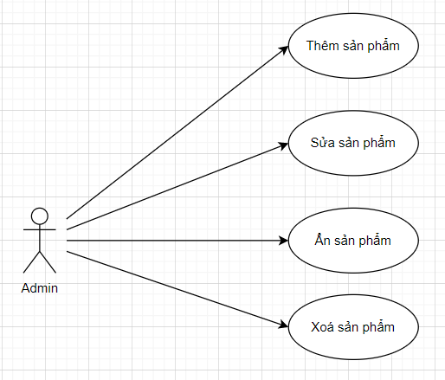

Hình 2. : Use case quản lý sản phẩm

|  |  |  |
| --- | --- | --- |
| STT | Tên Use case | Mô tả |
| 1 | Thêm sản phẩm | Thêm thông tin sản phẩm khi nhập mới một sản phẩm. |
| 2 | Sửa sản phẩm | Sửa thông tin sản phẩm khi nhập thêm sản  phẩm đã có trong kho hoặc sửa một số thông tin khác. |
| 3 | Ẩn sản phẩm | Sản phẩm hết hàng hoặc ngừng kinh doanh, người dùng sẽ không thể nhìn thấy sản phẩm đã ẩn. |
| 4 | Xoá sản phẩm | Xóa thông tin sản phẩm (xóa sản phẩm) khi cửa hàng không còn bán mặt hàng đó nữa và không bán được sản phẩm. |

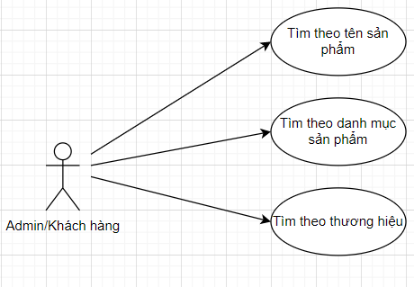Bảng 1. 2: Use case quản lý sản phẩm

Hình 2. : Use case tìm kiếm sản phẩm

|  |  |  |
| --- | --- | --- |
| STT | Tên Use case | Mô tả |
| 1 | Tìm theo tên sản phẩm | Admin (hay khách hàng) tìm kiếm sản phẩm theo tên của loại sản phẩm đó. |
| 2 | Tìm theo danh mục sản phẩm | Admin (hay khách hàng) tìm kiếm sản phẩm theo danh mục sản phẩm. |
| 3 | Tìm theo thương hiệu | Admin (hay khách hàng) tìm kiếm sản phẩm theo thương hiệu. |

Bảng 1. 3: Use case tìm kiếm sản phẩm

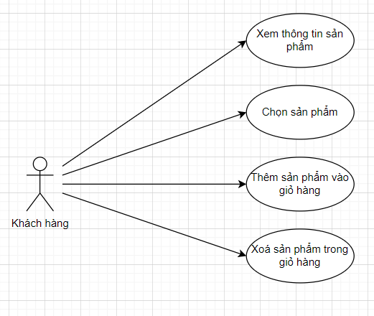

Hình 2. : Use case giỏ hàng

|  |  |  |
| --- | --- | --- |
| STT | Tên Use case | Mô tả |
| 1 | Xem thông tin sản phẩm | Khách hàng vào trang web của cửa hàng xem thông tin của những sản phẩm có trên trang web. |
| 2 | Chọn sản phẩm | Sau khi xem thông tin sản phẩm khách hàng có thể lựa chọn mặt hàng mình cần mua và đặt vào giỏ hàng. |
| 3 | Thêm sản phẩm vào giỏ hàng | Sau khi tìm được sản phẩm, khách hàng chọn sản phẩm cho vào giỏ hàng. |
| 4 | Xoá sản phẩm trong giỏ hàng | Nếu không ưng ý mặt hàng đã chọn thì có thể xóa. |

Bảng 1. 4: Use case giỏ hàng

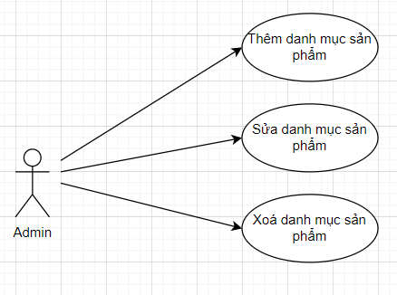

Hình 2. : Use case quản lý danh mục sản phẩm

|  |  |  |
| --- | --- | --- |
| STT | Tên Use case | Mô tả |
| 1 | Thêm danh mục sản phẩm | Admin thêm danh mục sản phẩm vào nếu chưa tồn tại danh mục sản phẩm đó. |
| 2 | Sửa danh mục sản phẩm | Admin chỉnh sửa danh mục sản phẩm nếu danh mục sản phẩm đó đã được lưu trữ rồi. |
| 3 | Xoá danh mục sản phẩm | Admin xoá danh mục sản phẩm đó khi không dùng sản phẩm của danh mục đó nữa. |

Bảng 1. 5: Use case quản lý danh mục sản phẩm

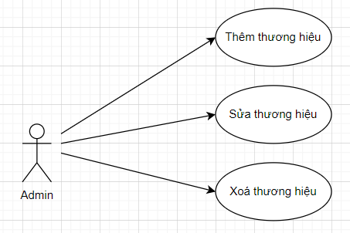

Hình 2. : Use case quản lý thương hiệu

|  |  |  |
| --- | --- | --- |
| STT | Tên Use case | Mô tả |
| 1 | Thêm thương hiệu | Admin thêm thương hiệu vào nếu chưa tồn tại thương hiệu đó. |
| 2 | Sửa thương hiệu | Admin chỉnh sửa thương hiệu nếu thương hiệu đó đã được lưu trữ rồi. |
| 3 | Xoá thương hiệu | Admin xoá thương hiệu đó khi không dùng nữa. |

Bảng 1. 6: Use case quản lý thương hiệu

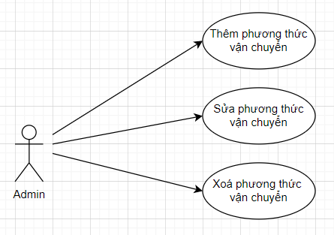

Hình 2. : Use case quản lý phương thức vận chuyển

|  |  |  |
| --- | --- | --- |
| STT | Tên Use case | Mô tả |
| 1 | Thêm phương thức vận chuyển | Admin thêm phương thức vận chuyển vào nếu chưa tồn tại phương thức vận chuyển đó. |
| 2 | Sửa phương thức vận chuyển | Admin chỉnh sửa phương thức vận chuyển nếu phương thức vận chuyển đó đã được lưu trữ rồi. |
| 3 | Xoá phương thức vận chuyển | Admin xoá phương thức vận chuyển đó khi không dùng nữa. |

Bảng 1. 7: Use case quản lý phương thức vận chuyển

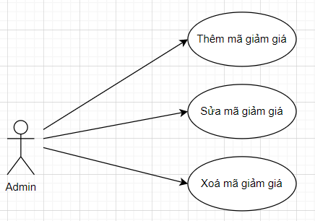

Hình 2. : Use case quản lý mã giảm giá

|  |  |  |
| --- | --- | --- |
| STT | Tên Use case | Mô tả |
| 1 | Thêm mã giảm giá | Admin thêm mã giảm giá vào nếu chưa tồn tại mã giảm giá đó. |
| 2 | Sửa mã giảm giá | Admin chỉnh sửa mã giảm giá nếu mã giảm giá đó đã được lưu trữ rồi. |
| 3 | Xoá mã giảm giá | Admin xoá mã giảm giá đó khi không dùng nữa. |

Bảng 1. 8: Use case quản lý mã giảm giá

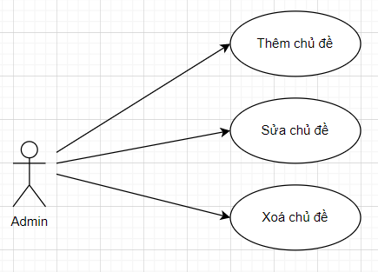

Hình 2. : Use case quản lý chủ đề

|  |  |  |
| --- | --- | --- |
| STT | Tên Use case | Mô tả |
| 1 | Thêm chủ đề | Admin thêm chủ đề vào nếu chưa tồn tại chủ đề đó. |
| 2 | Sửa chủ đề | Admin chỉnh sửa chủ đề nếu chủ đề đó đã được lưu trữ rồi. |
| 3 | Xoá chủ đề | Admin xoá chủ đề đó khi không dùng nữa. |

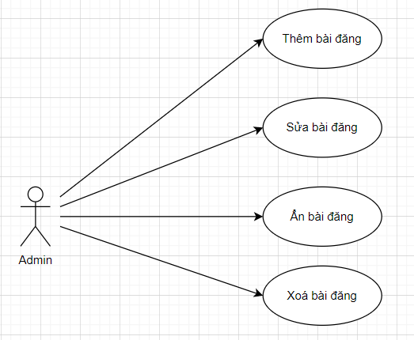Bảng 1. 9: Use case quản lý chủ đề

Hình 2. : Use case quản lý bài đăng

|  |  |  |
| --- | --- | --- |
| STT | Tên Use case | Mô tả |
| 1 | Thêm bài đăng | Admin thêm bài đăng vào nếu chưa tồn tại bài đăng đó. |
| 2 | Sửa bài đăng | Admin chỉnh sửa bài đăng nếu bài đăng đó đã được lưu trữ rồi. |
| 3 | Ẩn bài đăng | Admin ẩn bài đăng thì bài đăng không hiện cho người dùng xem. |
| 4 | Xoá bài đăng | Admin xoá bài đăng đó khi không dùng nữa. |

Bảng 1. 10: Use case quản lý bài đăng

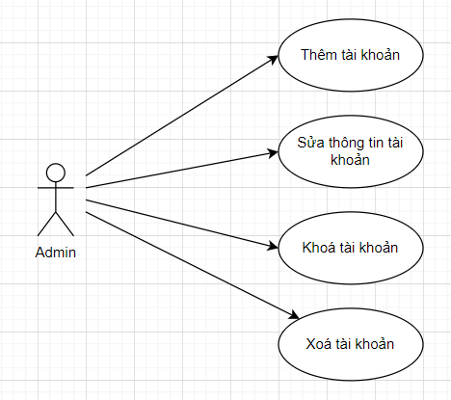

Hình 2. : Use case quản lý tài khoản

|  |  |  |
| --- | --- | --- |
| STT | Tên Use case | Mô tả |
| 1 | Thêm tài khoản | Admin thêm tài khoản vào nếu chưa tồn tại tài khoản đó. |
| 2 | Sửa tài khoản | Admin chỉnh sửa tài khoản nếu tài khoản đó đã được lưu trữ rồi. |
| 3 | Khoá tài khoản | Admin ẩn tài khoản thì tài khoản đó sẽ không đăng nhập được vào website. |
| 4 | Xoá tài khoản | Admin xoá tài khoản đó khi tài khoản đó không còn sử dụng nữa. |

Bảng 1. 11: Use case quản lý tài khoản

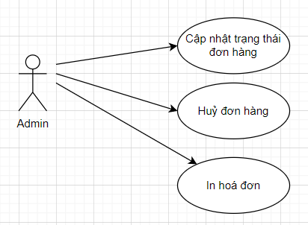

Hình 2. : Use case quản lý đơn hàng

|  |  |  |
| --- | --- | --- |
| STT | Tên Use case | Mô tả |
| 1 | Cập nhật trạng thái đơn hàng | Admin sẽ tiến hành cập nhật trạng thái cho đơn hàng như lấy hàng thành công, đang giao hàng, đã giao hàng. |
| 2 | Huỷ đơn hàng | Admin huỷ đơn hàng người đặt. |
| 3 | In hoá đơn | Admin có thể in thông tin đơn hàng đã giao thành công |

Bảng 1. 12: Use case quản lý đơn hàng

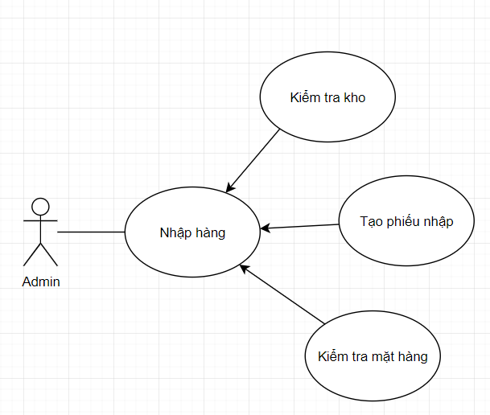

Hình 2. : Use case nhập hàng

|  |  |  |
| --- | --- | --- |
| STT | Tên Use case | Mô tả |
| 1 | Kiểm tra kho | Admin sẽ tiến hành kiểm tra số lượng hàng trong kho. |
| 2 | Tạo phiếu nhập | Admin tiến hành tạo phiếu nhập sản phẩm. |
| 3 | Kiểm tra mặt hàng | Admin kiểm tra chất lượng sản phẩm để quyết định có nhập sản phẩm vào kho hay trả về bên sản xuất sản phẩm không đạt yêu cầu. |

Bảng 1. 13: Use case nhập hàng

* 1. **Đặc tả Use case**

### **Use case quản lý sản phẩm**

Đặc tả:

Đối tượng sử dụng: Quản lý.

Pre-condition:

* Actor đăng nhập vào hệ thống

Dòng sự kiện chính:

* Actor click vào sản phẩm
* Actor thêm, xóa, sửa sản phẩm

Pos-condition:

* Nếu Usecase thành công thông tin sản phẩm sẽ được cập nhật. Ngược lại trạng thái hệ thống không thay đổi

### **Use case tìm kiếm sản phẩm**

Đặc tả:

Đối tượng sử dụng: Quản lý, khách hàng

Pre-condition: Không có

Dòng sự kiện chính:

* Actor nhập tên sản phẩm cần tìm vào ô tìm kiếm
* Actor có thể nhấp vào thương hiệu hoặc danh mục sản phẩm để tìm sản phẩm theo thương hiệu hoặc danh mục

Pos-condition:

* Nếu tìm thấy sản phẩm hệ thống sẽ hiển thị sản phẩm ra màn hình. Ngược lại trạng thái hệ thống không thay đổi

### **Use case giỏ hàng**

Đặc tả:

Đối tượng sử dụng: Khách hàng

Pre-condition:

* Actor đăng nhập vào hệ thống

Dòng sự kiện chính:

* Actor click vào giỏ hàng
* Hệ thống hiển thị thông tin giỏ hàng
* Actor thêm, xóa, sửa sản phẩm trong giỏ hàng

Pos-condition:

* Nếu Usecase thành công thông tin giỏ hàng sẽ được cập nhật. Ngược lại trạng thái hệ thống không thay đổi

### **Use case quản lý danh mục sản phẩm**

Đặc tả:

Đối tượng sử dụng: Quản lý.

Pre-condition:

* Actor đăng nhập vào hệ thống

Dòng sự kiện chính:

* Actor click vào danh mục sản phẩm
* Actor thêm, xóa, sửa danh mục sản phẩm

Pos-condition:

* Nếu Usecase thành công thông tin danh mục sản phẩm sẽ được cập nhật. Ngược lại trạng thái hệ thống không thay đổi

### **Use case quản lý thương hiệu**

Đặc tả:

Đối tượng sử dụng: Quản lý.

Pre-condition:

* Actor đăng nhập vào hệ thống

Dòng sự kiện chính:

* Actor click vào thương hiệu
* Actor thêm, xóa, sửa thương hiệu

Pos-condition:

* Nếu Usecase thành công thông tin thương hiệu sẽ được cập nhật. Ngược lại trạng thái hệ thống không thay đổi

### **Use case quản lý phương thức vận chuyển**

Đặc tả:

Đối tượng sử dụng: Quản lý.

Pre-condition:

* Actor đăng nhập vào hệ thống

Dòng sự kiện chính:

* Actor click vào phương thức vận chuyển
* Actor thêm, xóa, sửa phương thức vận chuyển

Pos-condition:

* Nếu Usecase thành công thông tin phương thức vận chuyển sẽ được cập nhật. Ngược lại trạng thái hệ thống không thay đổi

### **Use case quản lý mã giảm giá**

Đặc tả:

Đối tượng sử dụng: Quản lý.

Pre-condition:

* Actor đăng nhập vào hệ thống

Dòng sự kiện chính:

* Actor click vào mã giảm giá
* Actor thêm, xóa, sửa mã giảm giá

Pos-condition:

* Nếu Usecase thành công thông tin mã giảm giá sẽ được cập nhật. Ngược lại trạng thái hệ thống không thay đổi

### **Use case quản lý chủ đề**

Đặc tả:

Đối tượng sử dụng: Quản lý.

Pre-condition:

* Actor đăng nhập vào hệ thống

Dòng sự kiện chính:

* Actor click vào chủ đề
* Actor thêm, xóa, sửa chủ đề

Pos-condition:

* Nếu Usecase thành công thông tin chủ đề sẽ được cập nhật. Ngược lại trạng thái hệ thống không thay đổi

### **Use case quản lý bài đăng**

Đặc tả:

Đối tượng sử dụng: Quản lý.

Pre-condition:

* Actor đăng nhập vào hệ thống

Dòng sự kiện chính:

* Actor click vào bài đăng
* Actor thêm, xóa, sửa hoặc ẩn đi bài đăng

Pos-condition:

* Nếu Usecase thành công thông tin bài đăng sẽ được cập nhật. Ngược lại trạng thái hệ thống không thay đổi

### **Use case quản lý tài khoản**

Đặc tả:

Đối tượng sử dụng: Quản lý.

Pre-condition:

* Actor đăng nhập vào hệ thống

Dòng sự kiện chính:

* Actor click vào tài khoản
* Actor thêm, xóa, sửa hoặc khóa tài khoản

Pos-condition:

* Nếu Usecase thành công thông tin tài khoản sẽ được cập nhật. Ngược lại trạng thái hệ thống không thay đổi

### **Use case quản lý đơn hàng**

Đặc tả:

Đối tượng sử dụng: Quản lý.

Pre-condition:

* Actor đăng nhập vào hệ thống

Dòng sự kiện chính:

* Actor click vào đơn hàng
* Actor cập nhật trạng thái đơn hàng, in hóa đơn hoặc hủy đơn hàng

Pos-condition:

* Nếu Usecase thành công thông tin đơn hàng sẽ được cập nhật. Ngược lại trạng thái hệ thống không thay đổi

### **Use case nhập hàng**

Đặc tả:

Đối tượng sử dụng: Quản lý.

Pre-condition:

* Actor đăng nhập vào hệ thống

Dòng sự kiện chính:

* Actor click vào nhập hàng
* Actor chọn mặt hàng, nhập số lượng và giá nhập sau đó tạo phiếu nhập để nhập hàng.

Pos-condition:

* Nếu Usecase thành công sẽ tạo thành phiếu nhập, cập nhật số lượng hàng sau khi nhập. Ngược lại trạng thái hệ thống không thay đổi

**THIẾT KẾ**

* 1. 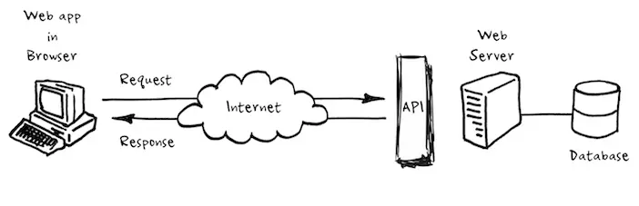 **Phác thảo mô hình công nghệ ứng dụng**

Hình 2. : Sơ đồ mô hình công nghệ ứng dụng

* 1. **Thiết kế dữ liệu**
     1. **Thiết kế sơ đồ quan hệ thực thể**

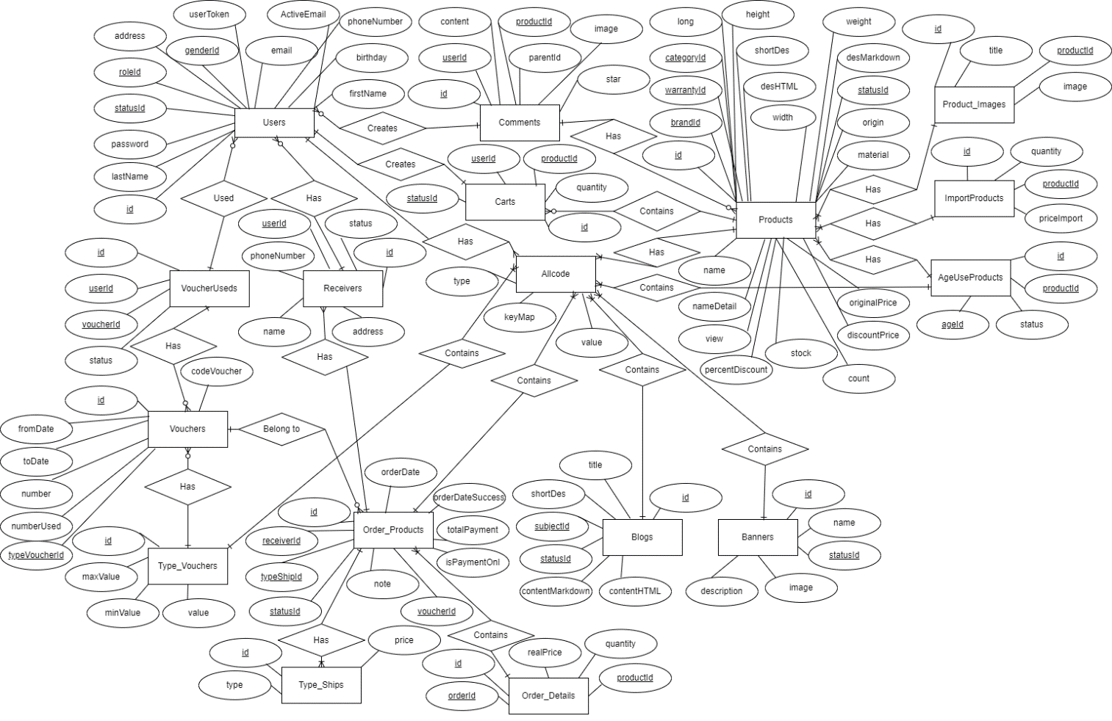

Hình 2. : ERD website kinh doanh đồ chơi

* + 1. **Thiết kế chi tiết thực thể**

Table Users{

id int(11) [pk]

email varchar(255)

password varchar(255)

firstName varchar(255)

lastName varchar(255)

address varchar(255)

birthday varchar(255)

phoneNumber varchar(255)

image longblob

genderId varchar(255)

roleId varchar(255)

statusId varchar(255)

ActiveEmail boolean

userToken varchar(255)

created_at datetime

updated_at datetime

}

Table Allcode {

id int(11) [pk]

keyMap varchar(255)

type varchar(255)

value varchar(255)

created_at datetime

updated_at datetime

}

Table Products {

id int(11) [pk]

name varchar(255)

statusId varchar(255)

categoryId varchar(255)

brandId varchar(255)

warrantyId varchar(255)

origin varchar(255)

material varchar(255)

view varchar(255)

shortDes longtext

long varchar(255)

width varchar(255)

height varchar(255)

weight varchar(255)

sizeId varchar(255)

stock int(11)

count int(11)

nameDetail varchar(255)

originalPrice BIGINT

percentDiscount int(11)

discountPrice BIGINT

desHTML longtext

desMarkdown longtext

created_at datetime

updated_at datetime

}

Table Product_Images {

id int(11) [pk]

title varchar(255)

productId int(11)

image longblob

created_at datetime

updated_at datetime

}

Table Order_Details{

id int(11) [pk]

orderId int(11) [ref: > Order_Products.id]

productId int(11) [ref: > Products.id]

quantity int(11)

realPrice bigint

created_at datetime

updated_at datetime

}

Table Order_Products{

id int(11) [pk]

orderDate varchar(255)

orderDateSuccess varchar(255)

receiverId int(11)

statusId varchar(255)

typeShipId int(11)

voucherId varchar(255)

note varchar(255)

totalPayment BIGINT

created_at datetime

updated_at datetime

}

Table Banners {

id int(11) [pk]

name varchar(255)

statusId varchar(255)

image longblob

description longtext

created_at datetime

updated_at datetime

}

Table Comments {

id int(11) [pk]

content longtext

image longblob

parentId int(11)

productId int(11)

userId int(11)

star int(11)

created_at datetime

updated_at datetime

}

Table Blogs {

id int(11) [pk]

title varchar(255)

shortDes longtext

subjectId varchar(255)

statusId longtext

image longtext

contentMarkdown longtext

contentHTML longtext

created_at datetime

updated_at datetime

}

Table Carts {

id int(11) [pk]

userId int(11) [ref: > Users.id]

productId int(11) [ref: > Products.id]

quantity int(11)

statusId varchar(255)

created_at datetime

updated_at datetime

}

Table Receiver {

id int(11) [pk]

userId int(11)

name varchar(255)

address varchar(255)

phoneNumber varchar(255)

status int(11)

created_at datetime

updated_at datetime

}

Table Vouchers {

id int(11) [pk]

fromDate varchar(255)

toDate varchar(255)

typeVoucherId int(11)

number int(11)

numberUsed int(11)

codeVoucher varchar(255)

created_at datetime

updated_at datetime

}

Table VoucherUseds {

id int(11) [pk]

voucherId int(11) [ref: > Vouchers.id]

userId int(11) [ref: > Users.id]

status int(11)

created_at datetime

updated_at datetime

}

Table Type_Vouchers {

id int(11) [pk]

maxValue bigint

minValue bigint

type varchar(255)

value bigint

created_at datetime

updated_at datetime

}

Table Type_Ships {

id int(11) [pk]

type varchar(255)

price bigint

created_at datetime

updated_at datetime

}

Table AgeUseProducts {

id int(11) [pk]

ageId varchar(255)

productId int(11)

status int(11)

created_at datetime

updated_at datetime

}

Table ImportProducts {

id int(11) [pk]

productId int(11) [ref: > Products.id]

quantity int(11)

priceImport bigint

created_at datetime

updated_at datetime

}

* + 1. **Thiết kế sơ đồ lớp**

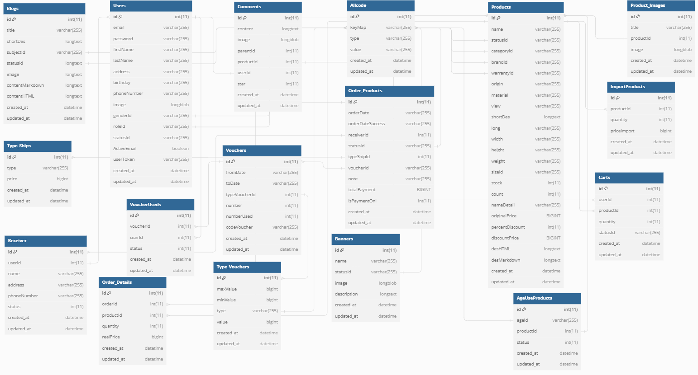

Hình 2. : Sơ đồ lớp

**CHƯƠNG 5: THIẾT KẾ GIAO DIỆN WEBSITE KINH DOANH ĐỒ CHƠI TRẺ EM**

1. 1. **Giao diện khách hàng:**
      1. Trang đăng nhập:

* Mục đích:

Chức năng này cho phép người sử dụng đăng nhập vào website bằng tên đăng nhập và mật khẩu khi muốn đặt mua hàng qua website của cửa hàng. Sau khi đăng nhập thành công thì họ mới có thể mua sản phẩm.

* Đầu vào:

Email, mật khẩu.

* Quá trình:

Nhập email và mật khẩu. Kiểm tra xem email và mật khẩu có hợp lệ không.

* Đầu ra:

Nếu email và mật khẩu đúng thì người sử dụng đăng nhập được vào hệ thống. Nếu tài khoản có quyền admin thì sẽ chuyển sang trang quản trị hệ thống, tài khoản không có quyền admin sẽ chuyển sang trang chủ website. Dữ liệu tài khoản sẽ lưu vào redux state. Redux state tài khoản sẽ lưu vào local storage. Nếu sai hệ thống sẽ thông báo lỗi.

* Giao diện:

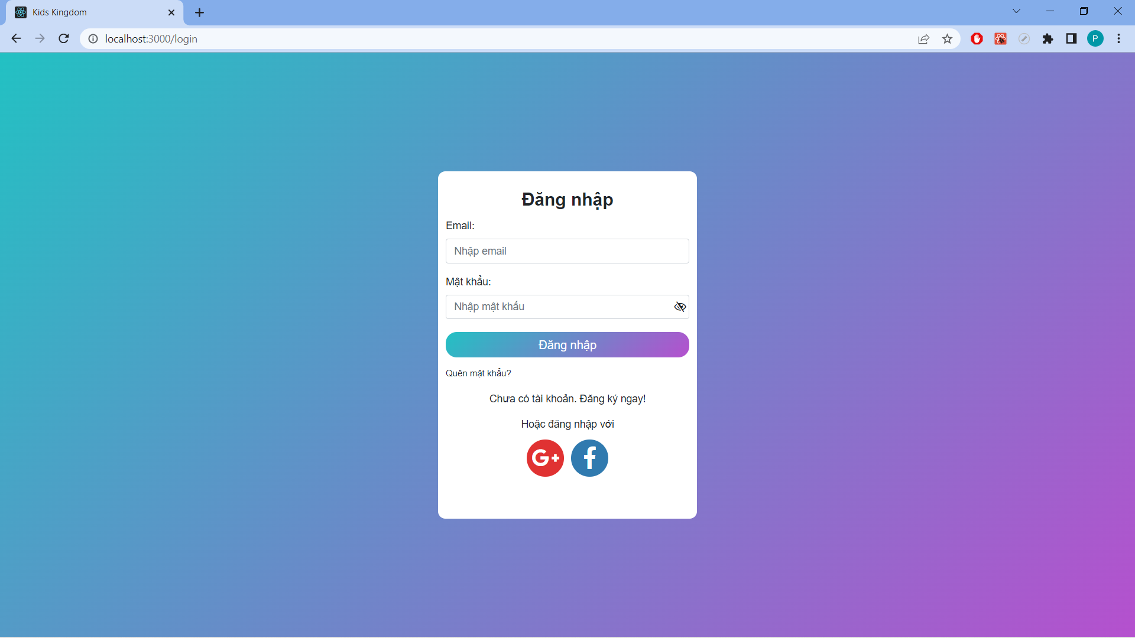

*Hình 3. 1: Giao diện trang đăng nhập*

* + 1. Trang đăng ký:
* Mục đích:

Chức năng này cho phép khách hàng tào tài khoản thành viên của cửa hàng để có thể mua hàng online tại webstie của cửa hàng. Tại đây khách hàng nhập đầy đủ thông tin: email, họ tên, số điện thoại, mật khẩu,.. và tiến hành đăng ký.

* Đầu vào:

Email, mật khẩu, họ, tên, số điện thoại, giới tính, địa chỉ.

* Quá trình:

Nhập thông tin. Kiểm tra xem thông tin có hợp lệ không.

* Đầu ra:

Nếu thông tin hợp lệ thì người sử dụng đăng ký được vào hệ thống. Nếu sai hệ thống sẽ thông báo lỗi.

* Giao diện:

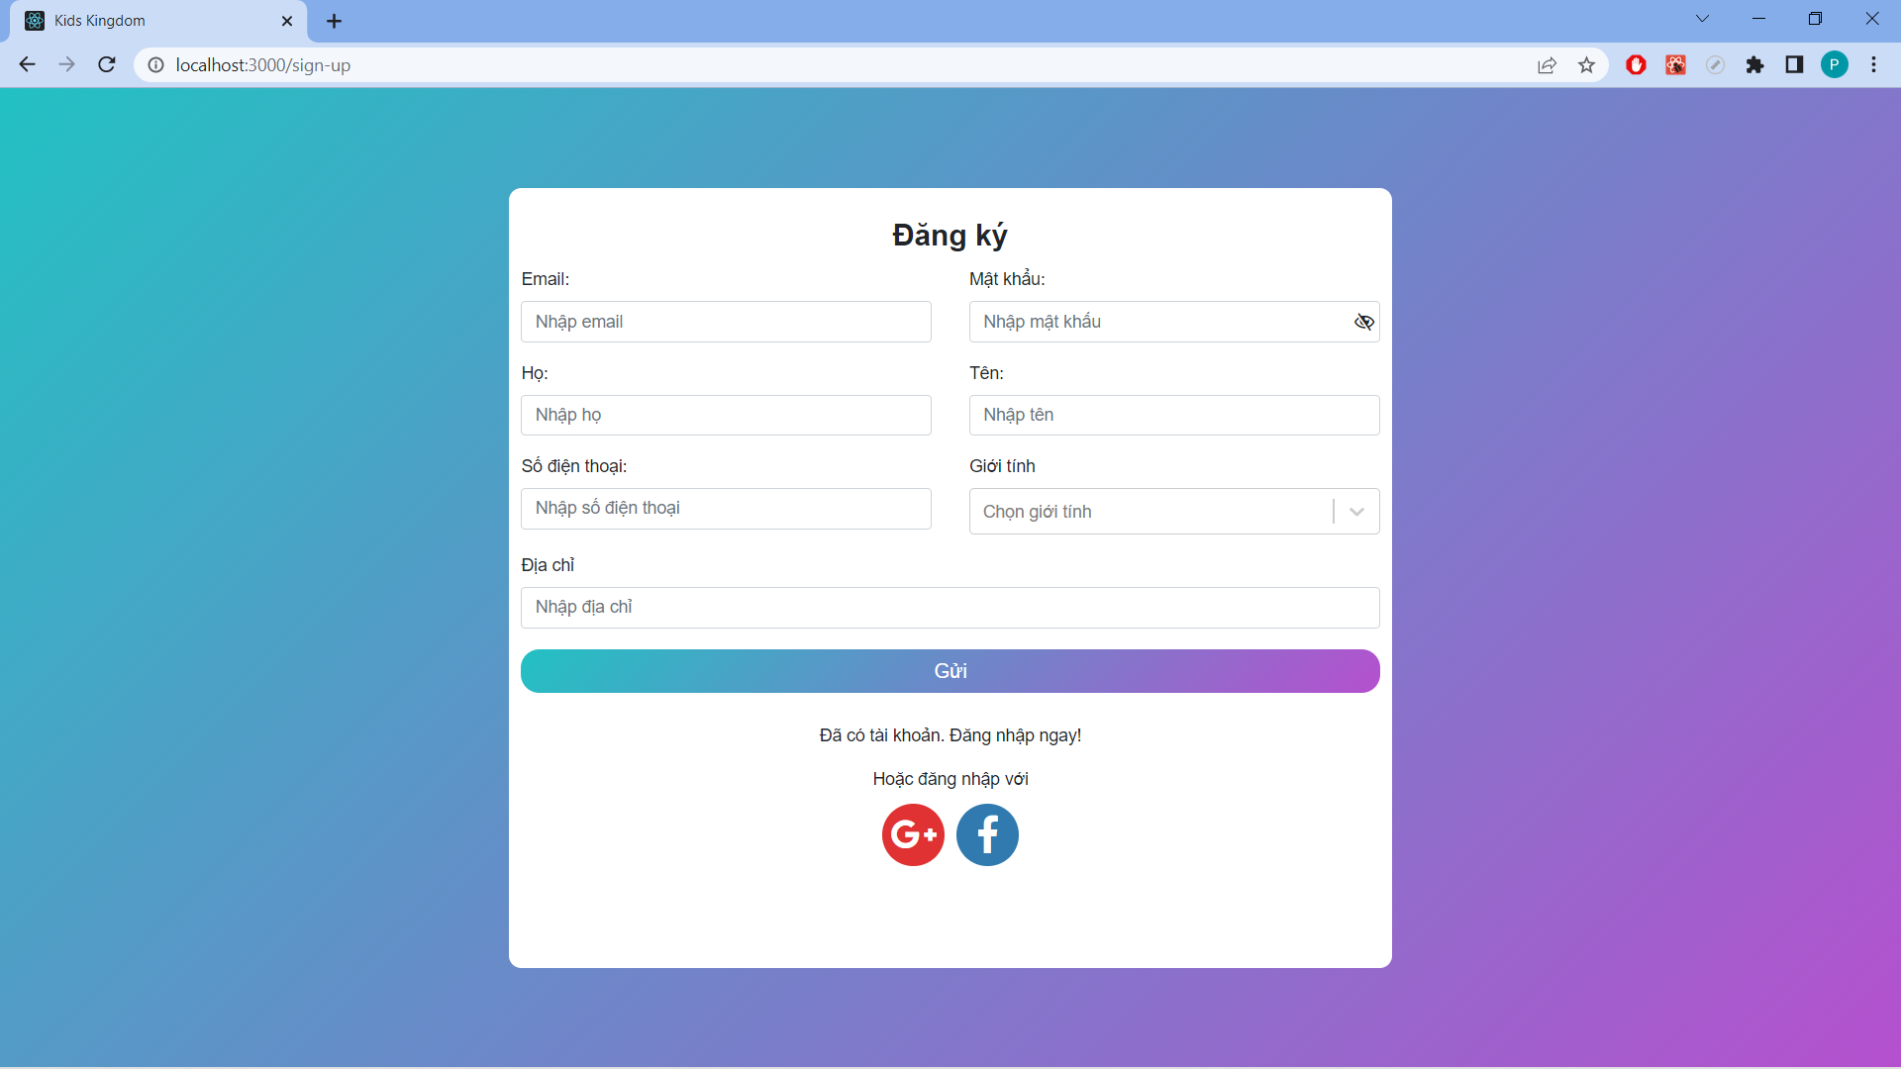

*Hình 3. 2: Giao diện trang đăng ký*

* + 1. Quên mật khẩu:
* Mục đích:

Trang này giúp khách hàng có thể lấy lại mật khẩu khi quên mật khẩu. Khách hàng nhập tên đăng nhập và email lúc tạo tài khoản vào bấm lấy vào mật khẩu sau đó hệ thống sẽ gửi đường dẫn xác nhận quên mật khẩu về gmail, khách hàng click vào đường dẫn đó để đặt lại mật khẩu mới.

* Đầu vào:

Email.

* Quá trình:

Nhập email. Kiểm tra xem email có hợp lệ không.

* Đầu ra:

Nếu email đúng thì người sử dụng nhận được mail của hệ thống. Nếu sai hệ thống sẽ thông báo lỗi.

* Giao diện:

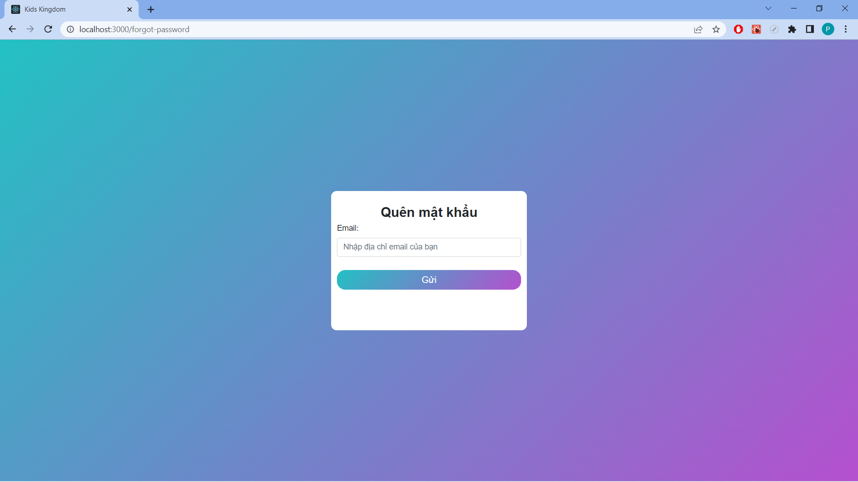

*Hình 3. 3: Giao diện trang quên mật khẩu*

* + 1. Đổi mật khẩu:
* Mục đích:

Khách hàng có thể thay đổi mật khẩu.

* Đầu vào:

Mật khẩu cũ, mật khẩu mới, nhập lại mật khẩu mới.

* Quá trình:

Nhập dữ liệu. Kiểm tra xem dữ liệu có hợp lệ không.

* Đầu ra:

Nếu dữ liệu đúng và hợp lệ thì người sử dụng đổi mật khẩu thành công. Nếu sai hệ thống sẽ thông báo lỗi.

* Giao diện:

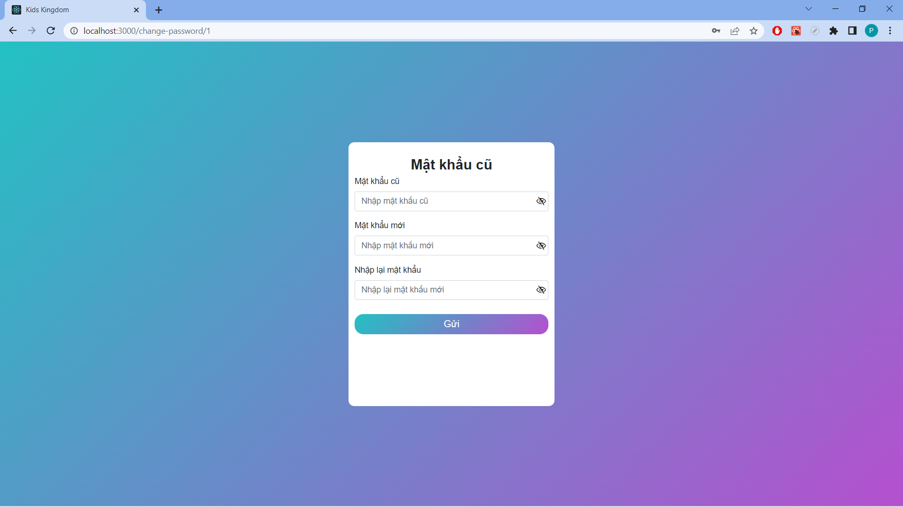

*Hình 3. 4: Giao diện trang đổi mật khẩu*

* + 1. Cập nhật thông tin tài khoản:
* Mục đích:

Khách hàng có thể cập nhật thông tin tài khoản như họ, tên, số điện thoại, ngày sinh, địa chỉ, giới tính, ảnh đại diện, xác thực email nếu chưa xác thực.

* Đầu vào:

Họ, tên, số điện thoại, ngày sinh, địa chỉ, giới tính, ảnh đại diện.

* Quá trình:

Nhập dữ liệu. Kiểm tra xem dữ liệu có hợp lệ không.

* Đầu ra:

Nếu dữ liệu đúng và hợp lệ thì người sử dụng cập nhật thông tin tài khoản thành công. Nếu sai hệ thống sẽ thông báo lỗi.

* Giao diện:

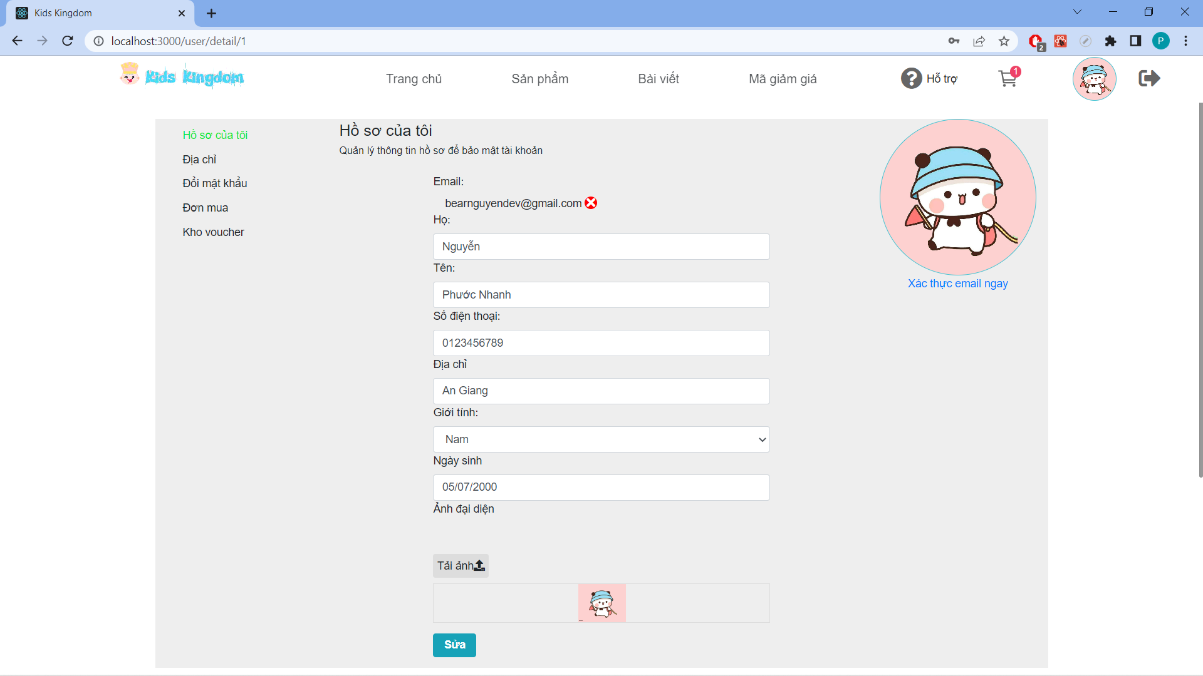

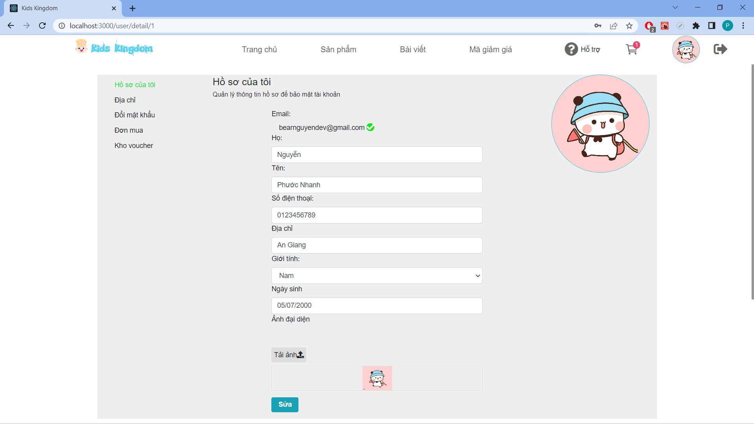

*Hình 3. 5: Giao diện trang cập nhật thông tin tài khoản*

* + 1. Trang chủ:
* Mục đích:

Đây là giao diện người dùng chính của trang web. Tại đây người dùng có thể xem thông tin về các sản phẩm của website thông qua các hình ảnh, thông tin khác về sản phẩm, biểu ngữ và các bài đăng.

* Giao diện: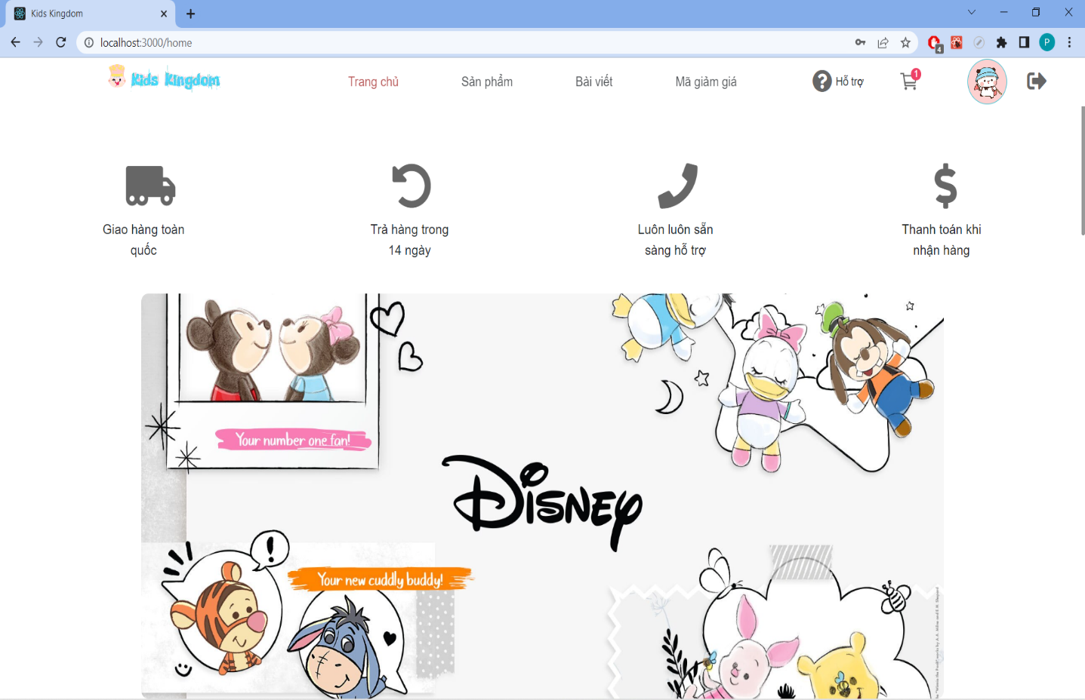

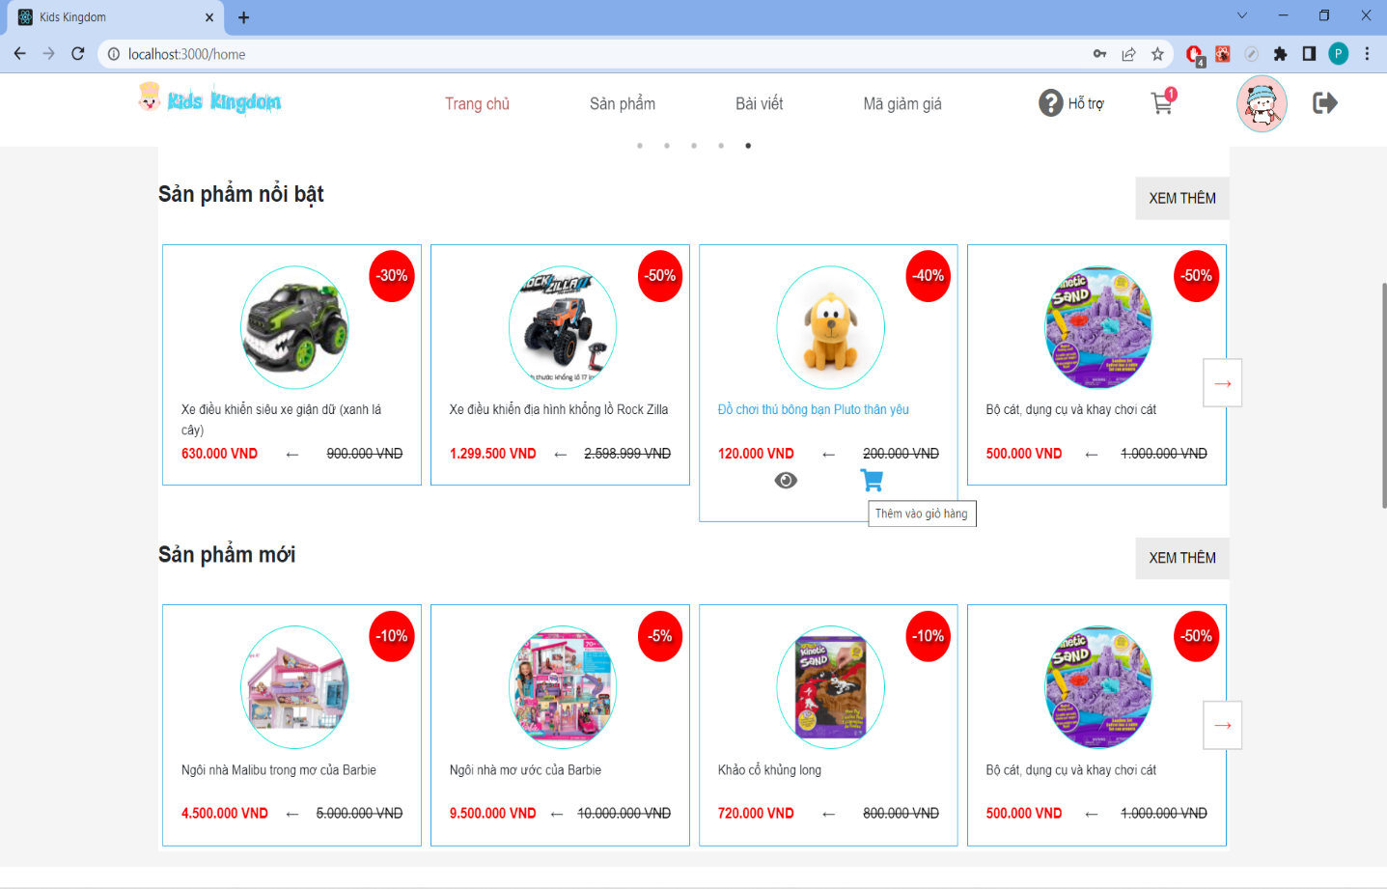

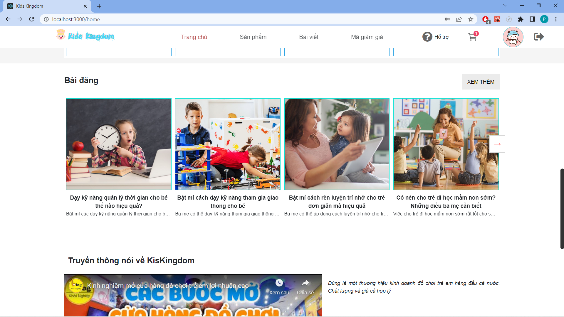

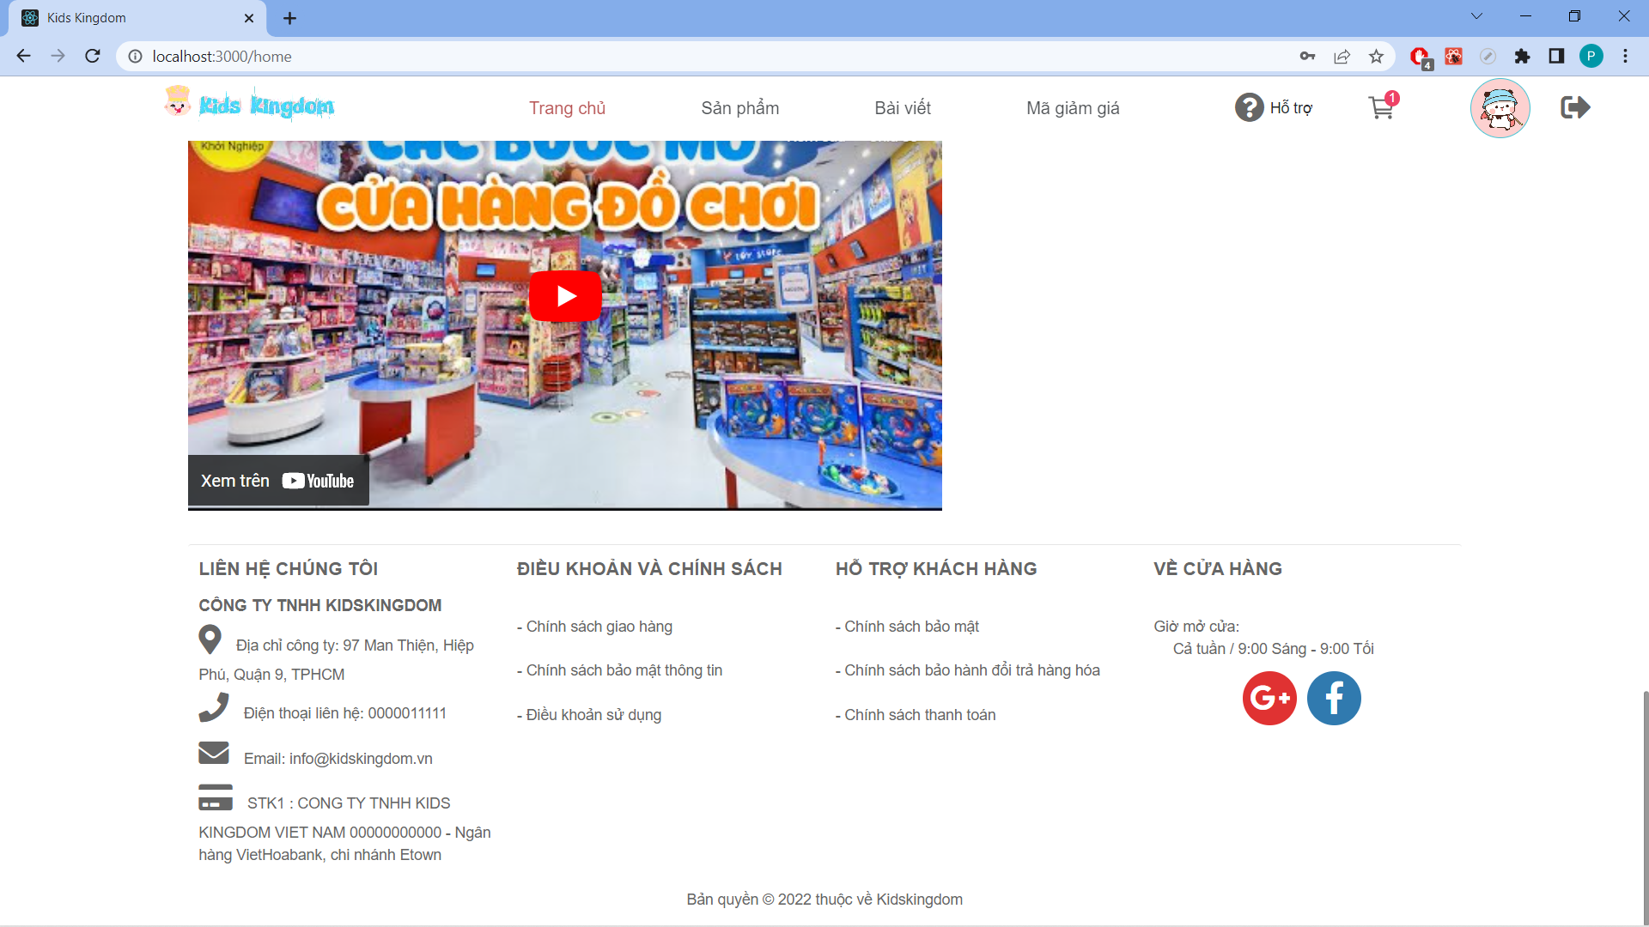

*Hình 3. 6: Giao diện trang chủ*

* + 1. Trang sản phẩm:
* Mục đích:

Trang này dùng để hiển thị toàn bộ sản phẩm hiện có của cửa hàng. Khách hàng có thể tìm kiếm theo tên sản phẩm, lọc theo các tiêu chí như danh mục, thương hiệu, sắp xếp theo giá, phần trăm giảm giá,…

* Giao diện:

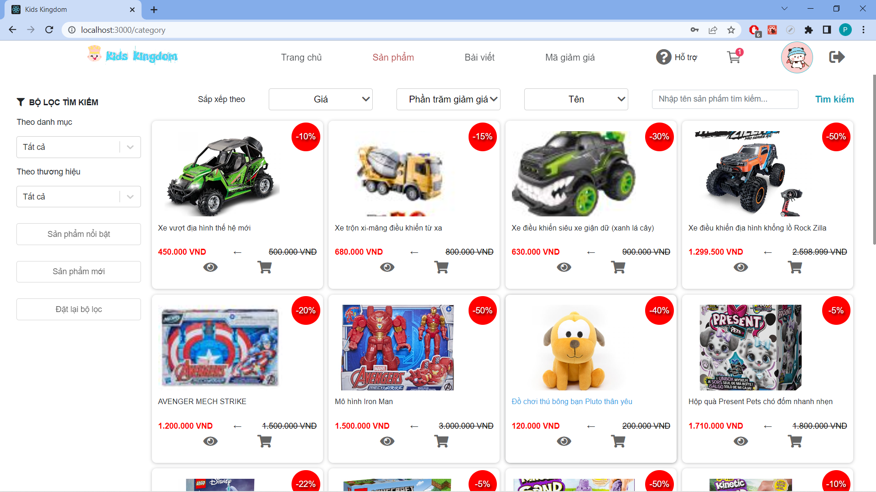

*Hình 3. 7: Giao diện trang sản phẩm*

* + 1. Trang chi tiết sản phẩm:
* Mục đích:

Trang này dùng để hiển thị toàn bộ thông tin chi tiết về tình trạng còn hàng, thông số kỹ thuật, mô tả, hình ảnh sản phẩm, lượt đánh giá, bình luận sản phẩm..

* Giao diện:
* 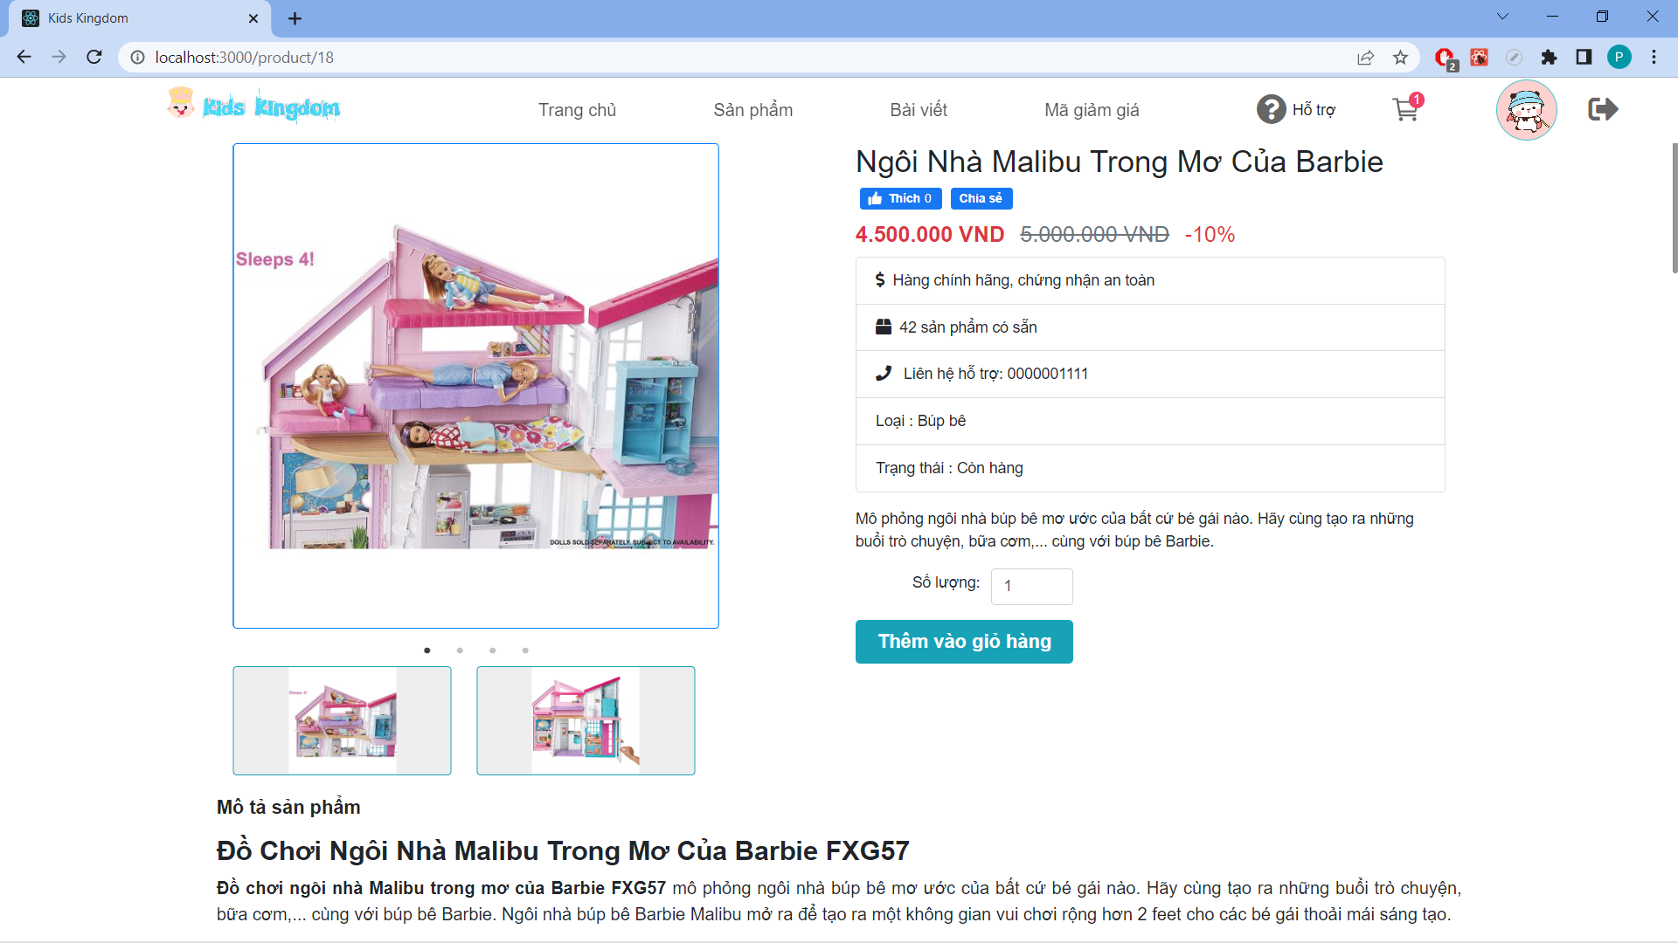
* 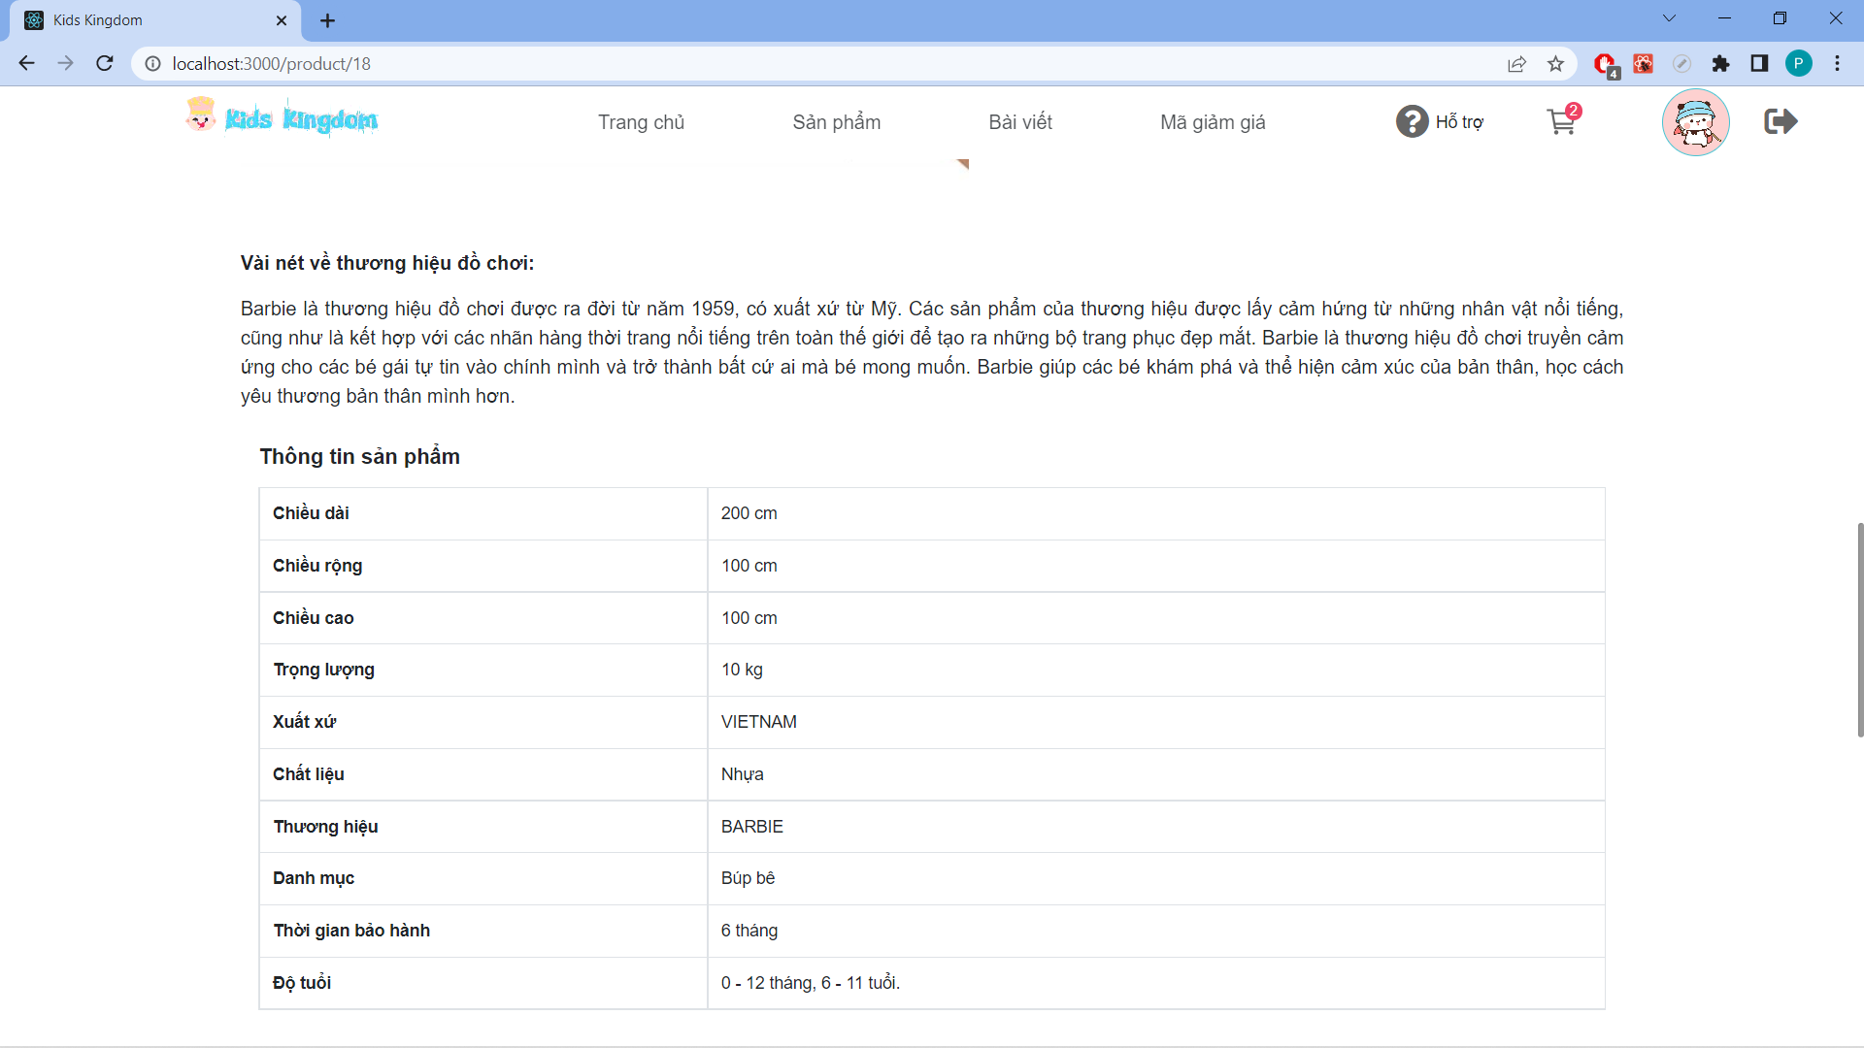

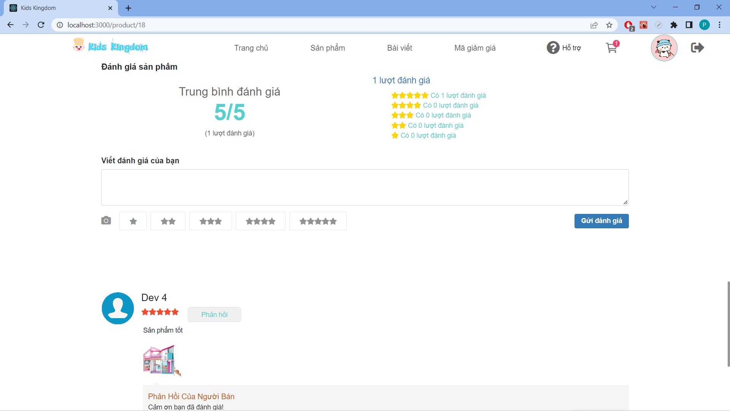

*Hình 3. 8: Giao diện trang chi tiết sản phẩm*

* + 1. Trang giỏ hàng:
* Mục đích:

Tại trang này chứa đựng những sản phẩm mà khách hàng đã chọn cho vào giỏ hàng. Nếu người dùng muồn mua tiếp một sản phẩm khác thì chỉ thêm sản phẩm khác vào giỏ hàng. Tại giỏ hàng này chứa đựng thông tin tên sản phẩm, số lượng, giá bán, và cuối cùng là tổng số tiền của các mặt hàng đã chọn. Khi ấn thanh toán nếu người dùng chưa có thông tin địa chỉ nhận hàng thì hiện modal điền thông tin vận chuyển. Nếu đã có thông tin địa chỉ nhận hàng thì sẽ chuyển sang trang đặt hàng. Nếu người dùng không muốn mua hàng, có thể ấn xoá giỏ hàng. Dữ liệu giỏ hàng sẽ lưu vào redux state. Redux state giỏ hàng sẽ lưu vào local storage.

* Giao diện:

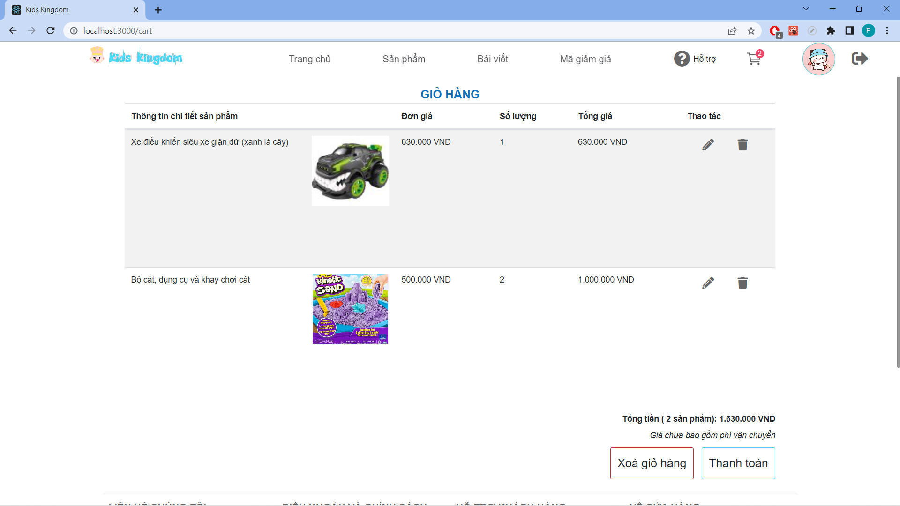

*Hình 3. 9: Giao diện trang giỏ hàng*

* + 1. Trang đặt hàng:
* Mục đích:

Tại trang này khách hàng chọn hoặc thêm mới thông tin nhận hàng, chọn phương thức vận chuyển, mã giảm giá, ghi chú cho cửa hàng,…rồi đặt hàng. Nếu giỏ hàng trống hoặc không chọn phương thức vận chuyển thì sẽ không cho đặt hàng.

* Giao diện:

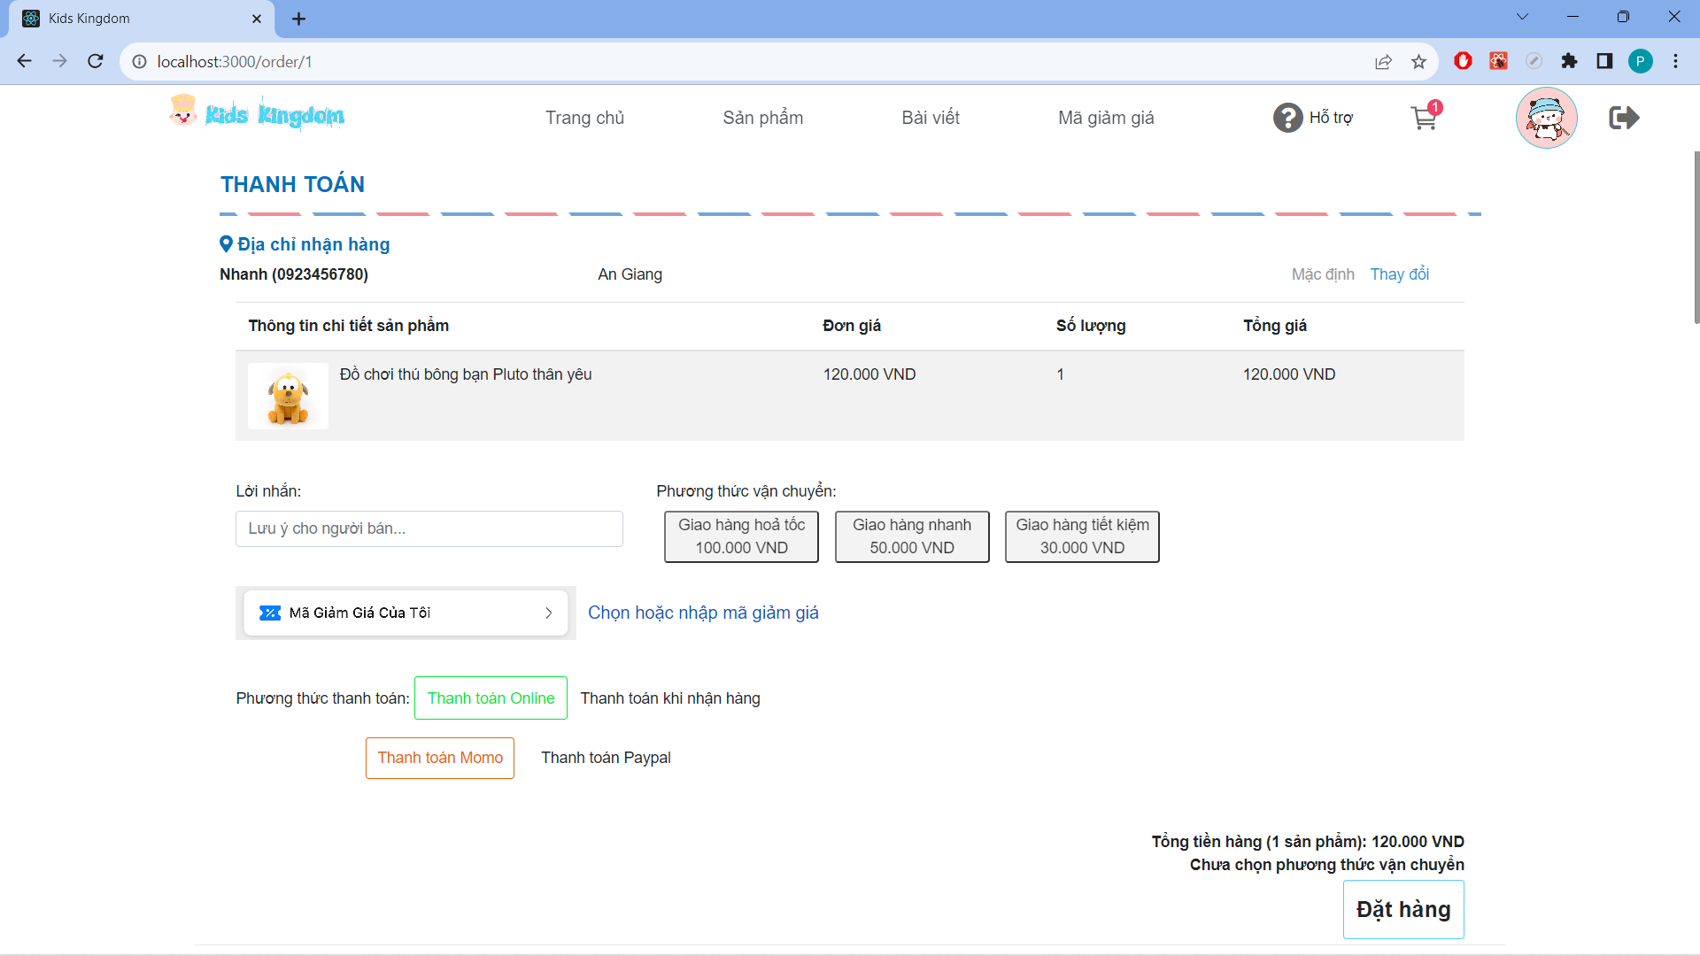

*Hình 3. 10: Giao diện trang đặt hàng*

* + 1. Trang đơn đặt hàng:
* Mục đích:

Tại trang này khách hàng sẽ thấy được những đơn hàng mà khách hàng đã đặt hàng.

* Giao diện:

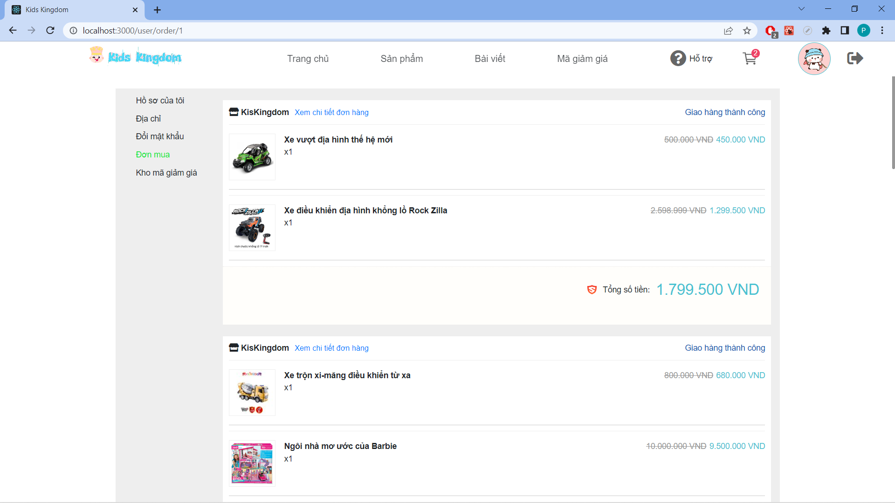

*Hình 3. 11: Giao diện trang đơn đặt hàng*

* + 1. Trang chi tiết đơn đặt hàng:
* Mục đích:

Tại trang này khách hàng sẽ thấy được thông tin chi tiết và tình trạng đơn hàng. Khách hàng có thể huỷ đơn hàng khi đơn hàng đang ở trạng thái “đang chờ xác nhận” và, “đang chờ lấy hàng”. Khi huỷ đơn sẽ cập nhật lại số lượng sản phẩm.

* Giao diện:

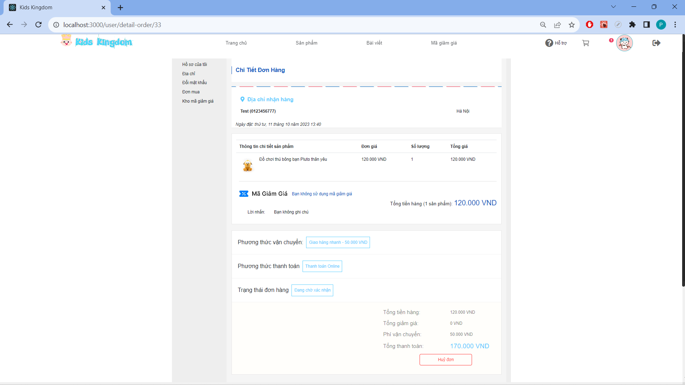

*Hình 3. 12: Giao diện trang chi tiết đơn dặt hàng*

* + 1. Trang địa chỉ nhận hàng:
* Mục đích:

Tại trang này khách hàng sẽ thấy được những thông tin địa chỉ nhận hàng khi đặt hàng.

* Giao diện:

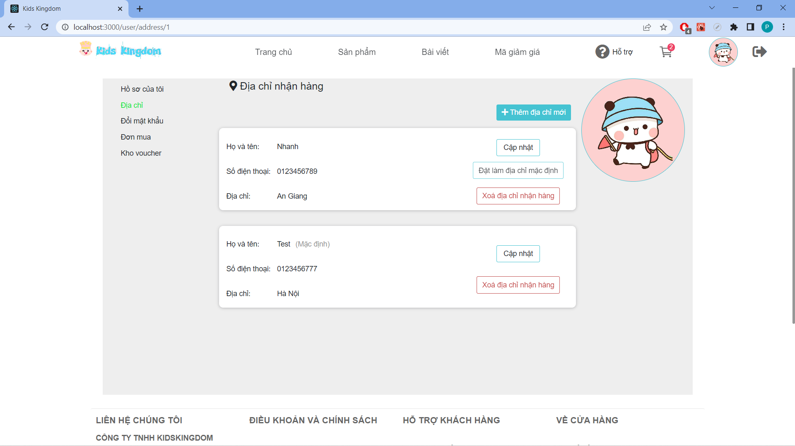

*Hình 3. 13: Giao diện trang địa chỉ nhận hàng*

* + 1. Trang kho mã giảm giá:
* Mục đích:

Tại trang này khách hàng sẽ thấy được những mã giảm giá mà khách hàng đã lưu.

* Giao diện:

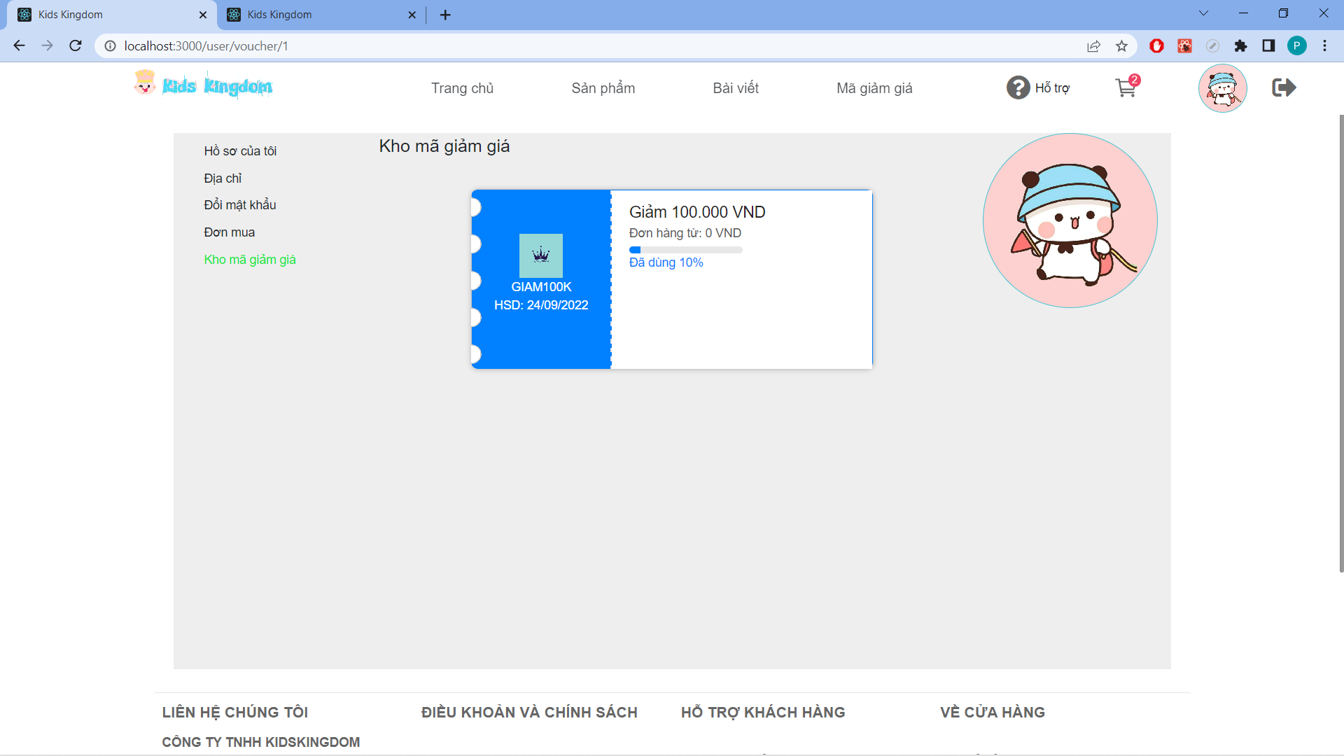

*Hình 3. 14: Giao diện trang kho mã giảm giá*

* + 1. Trang mã giảm giá:
* Mục đích:

Tại trang này khách hàng sẽ thấy được những mã giảm giá của website và có thể lưu mã giảm giá sau khi đăng nhập.

* Giao diện:

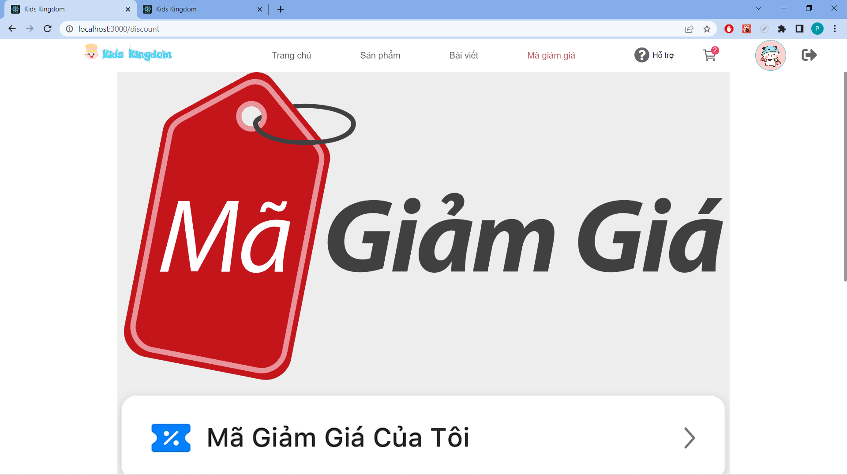

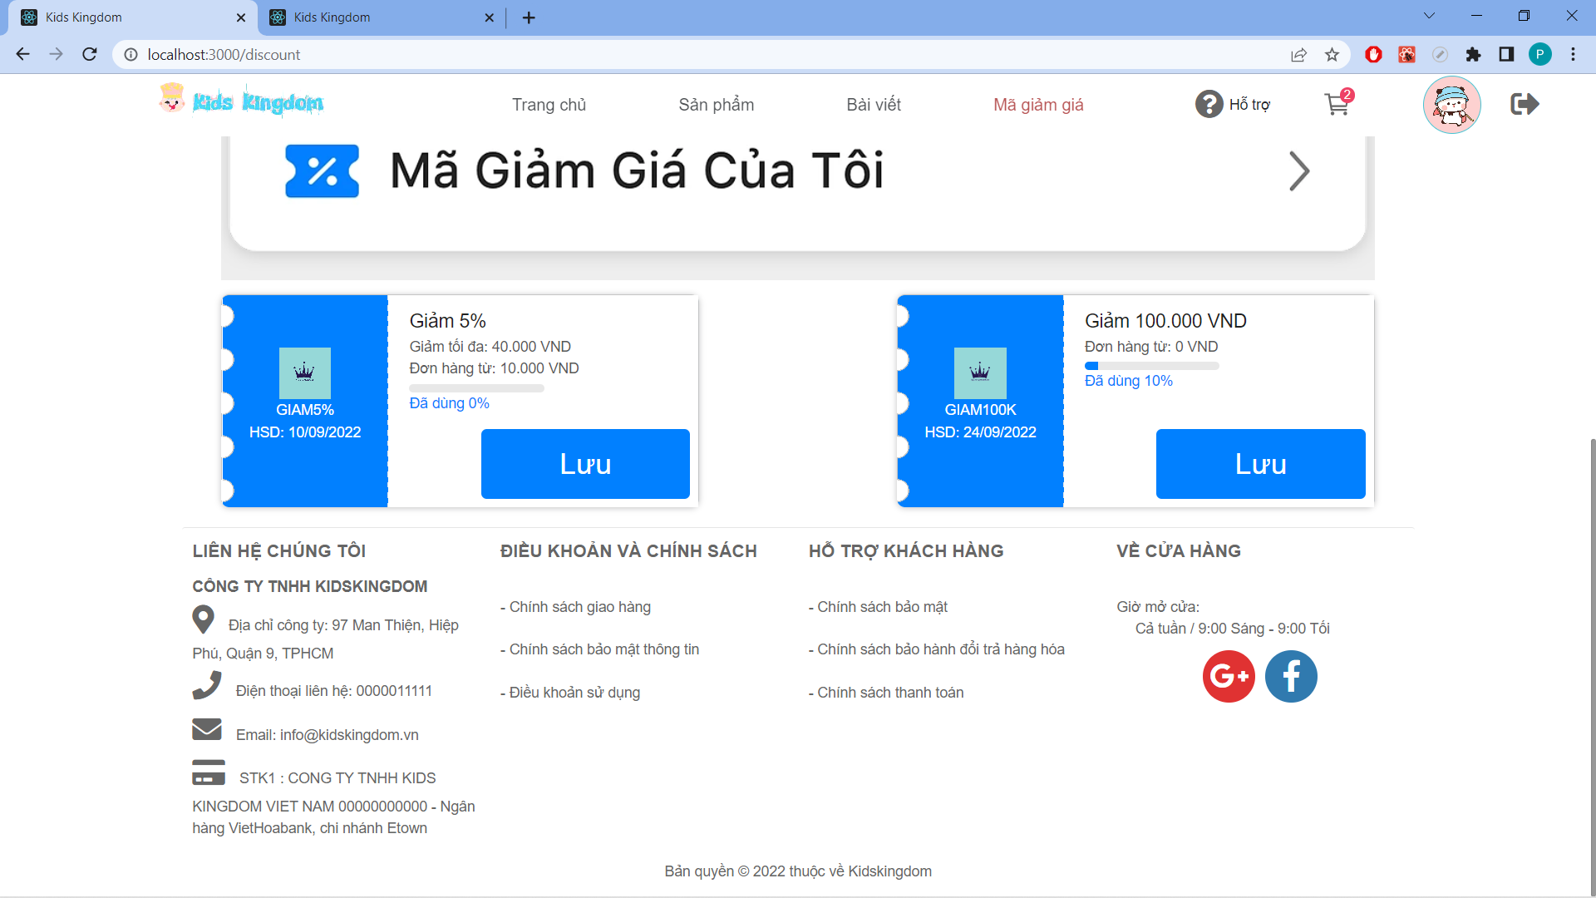

*Hình 3. 15: Giao diện trang mã giảm giá*

* + 1. Trang bài đăng:
* Mục đích:

Tại trang này khách hàng sẽ thấy được những bài đăng của website và có thể tìm kiếm theo tiêu đề, lọc theo chủ đề.

* Giao diện:

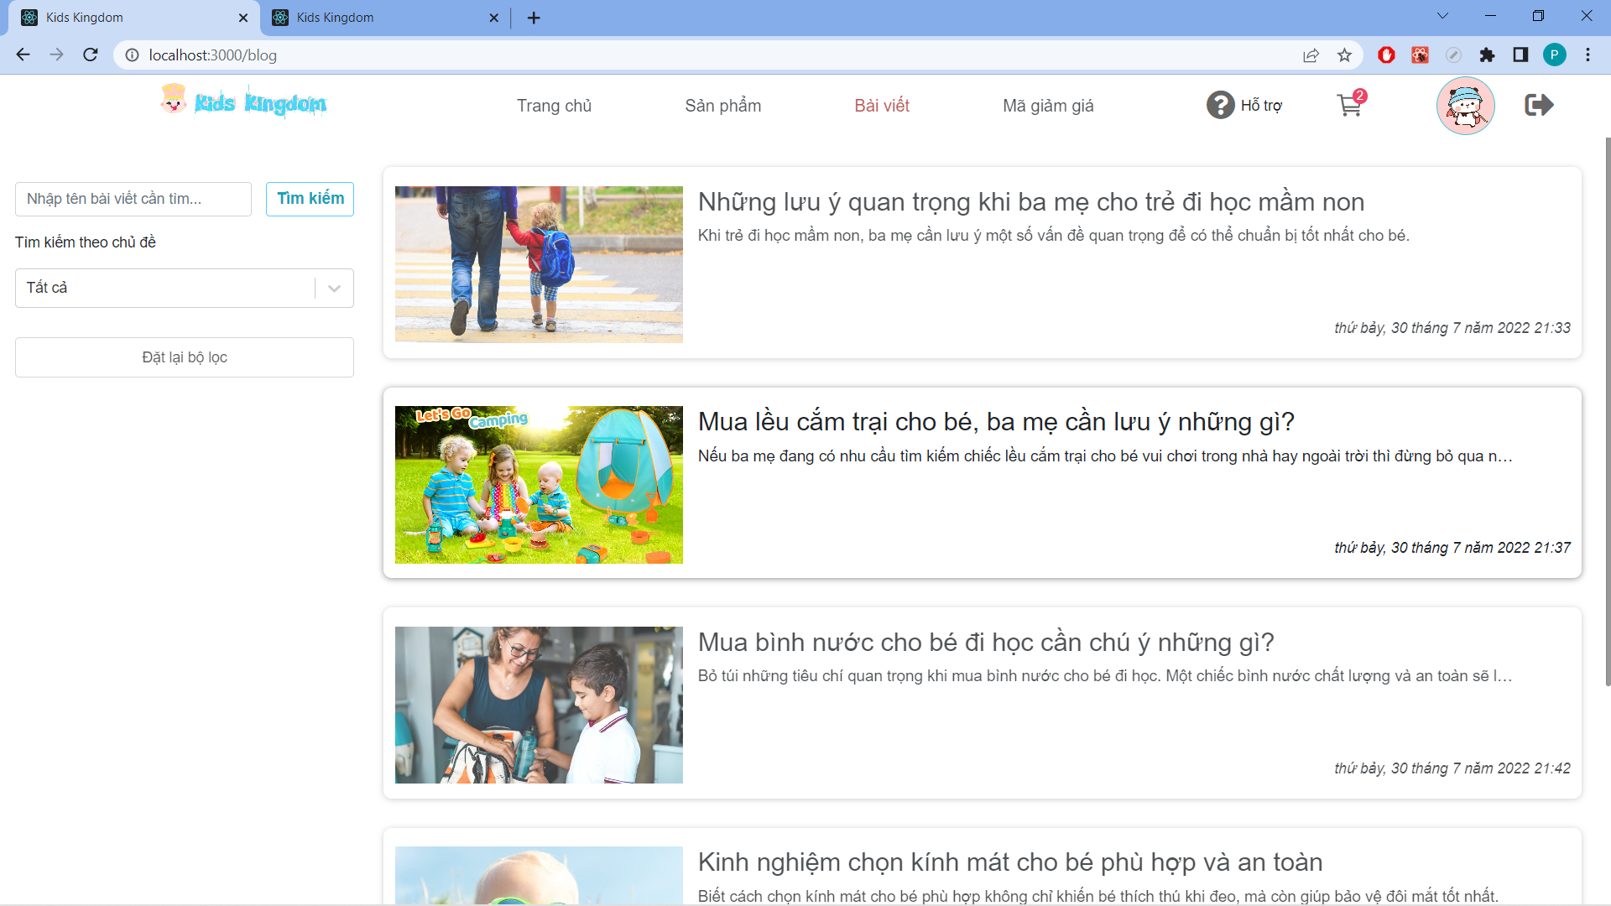

*Hình 3. 16: Giao diện trang bài đăng*

* + 1. Trang chi tiết bài đăng:
* Mục đích:

Tại trang này khách hàng sẽ thấy được những nội dung chi tiết bài đăng của website, tích hợp thích, chỉa sẻ, bình luận từ facebook.

* Giao diện:

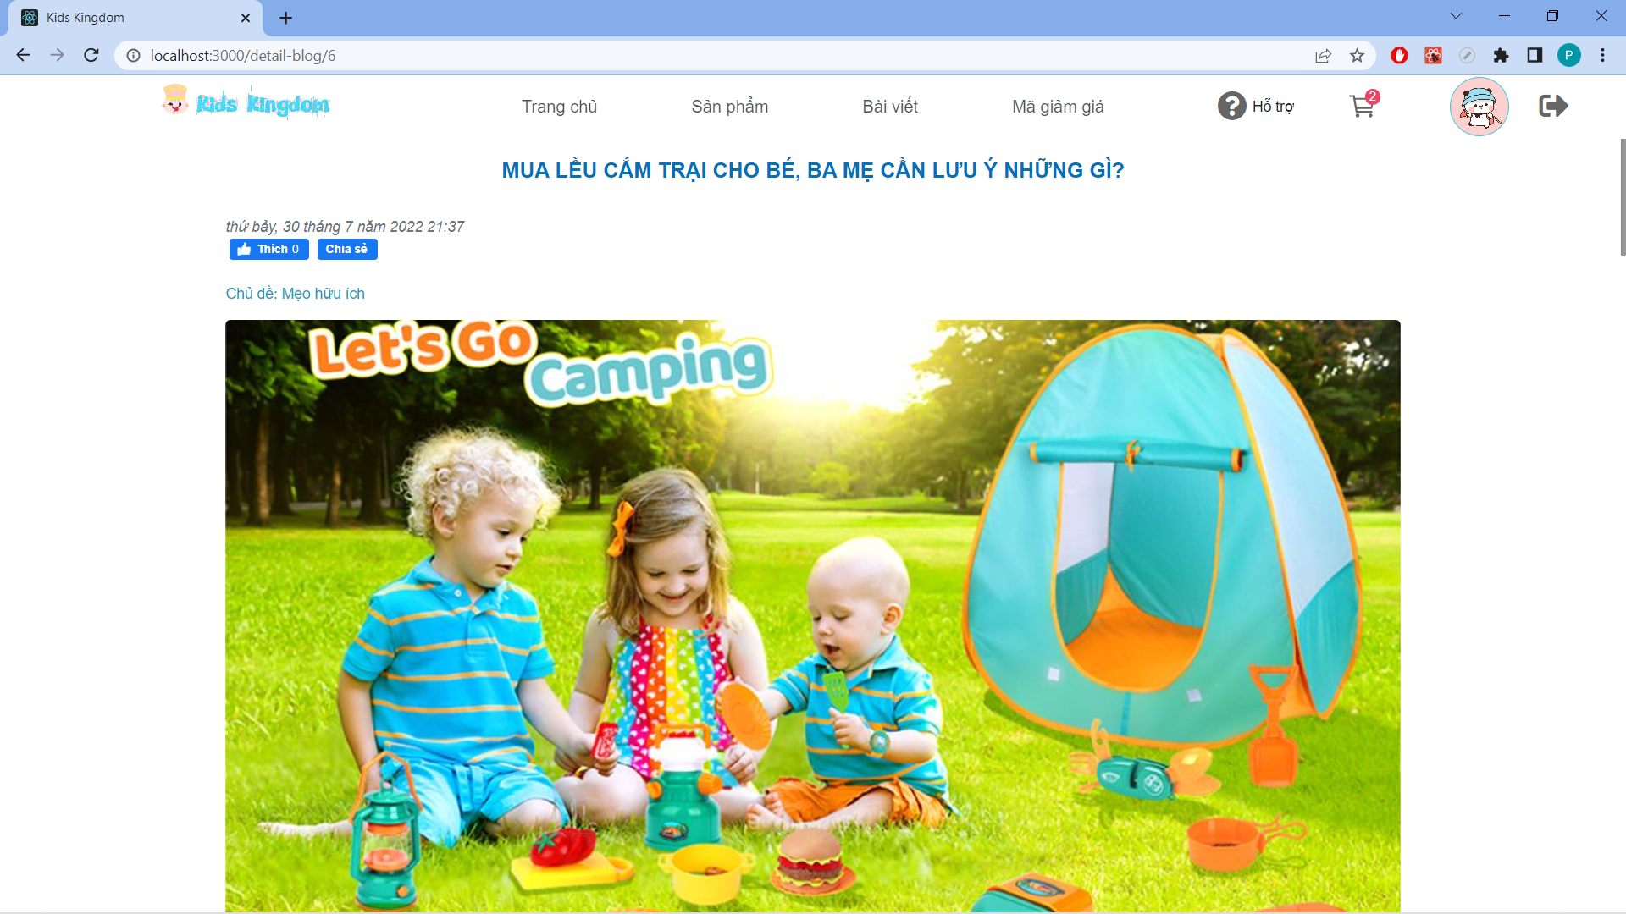

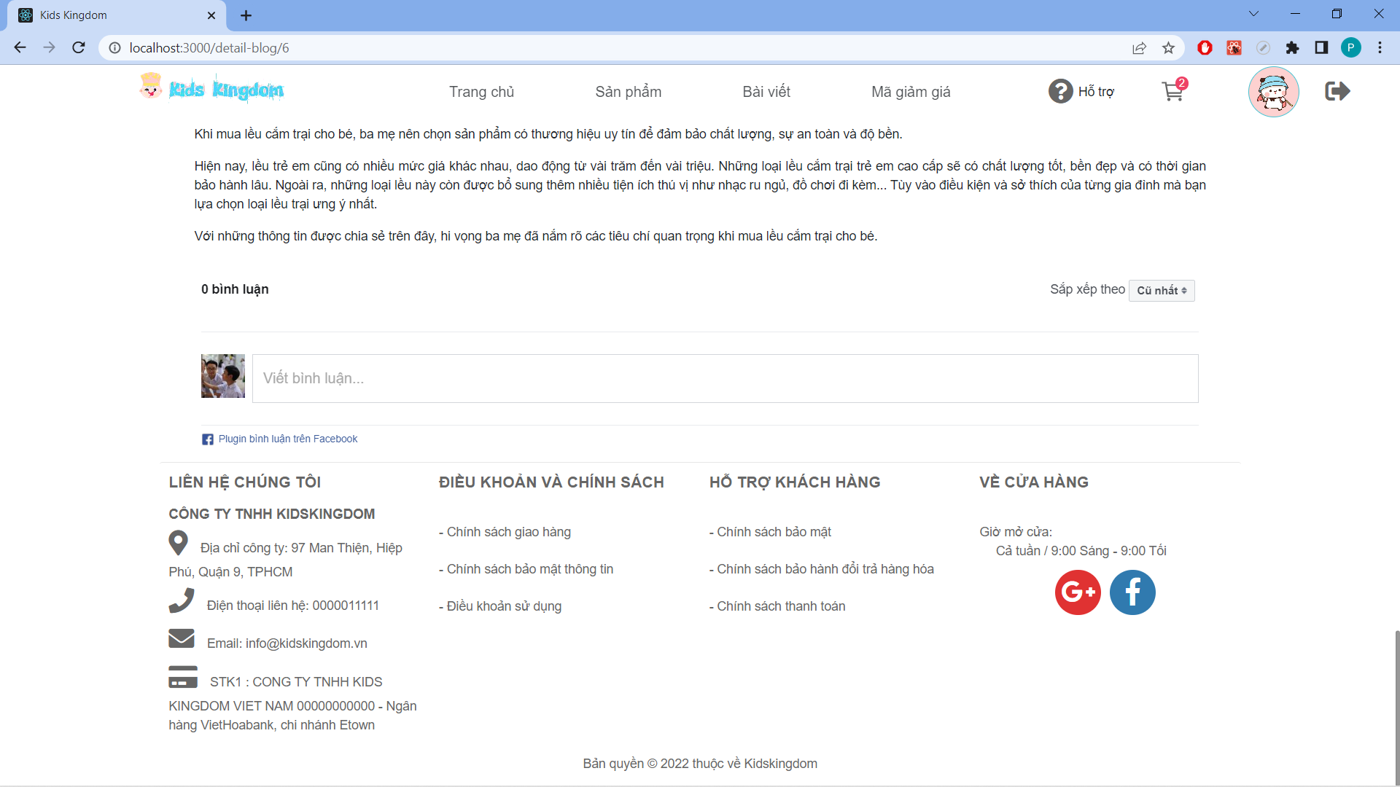

*Hình 3. 17: Giao diện trang chi tiết bài đăng*

* 1. **Giao diện quản trị:**
     1. Trang thống kê:
* Mục đích:

Tại trang này quản trị viên có thể xem được một vài thông số về tổng số sản phẩm, người dùng, đơn giao thành công, doanh thu của hôm nay và biểu đồ doanh thu theo tuần.

* Giao diện:

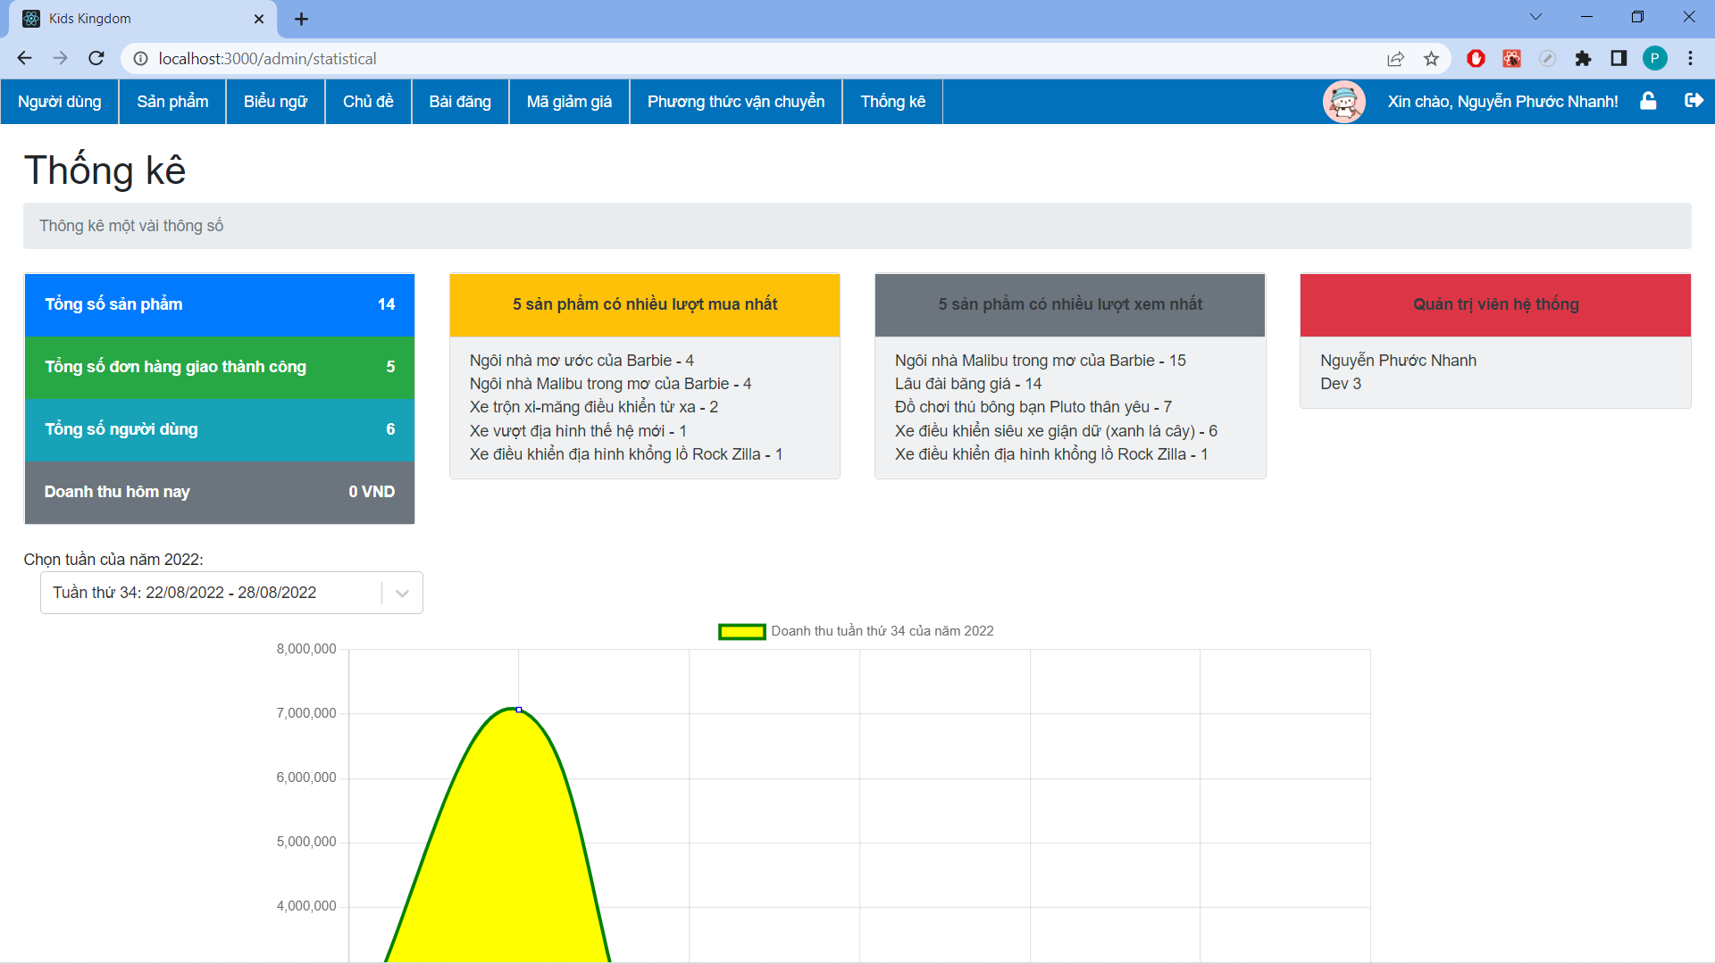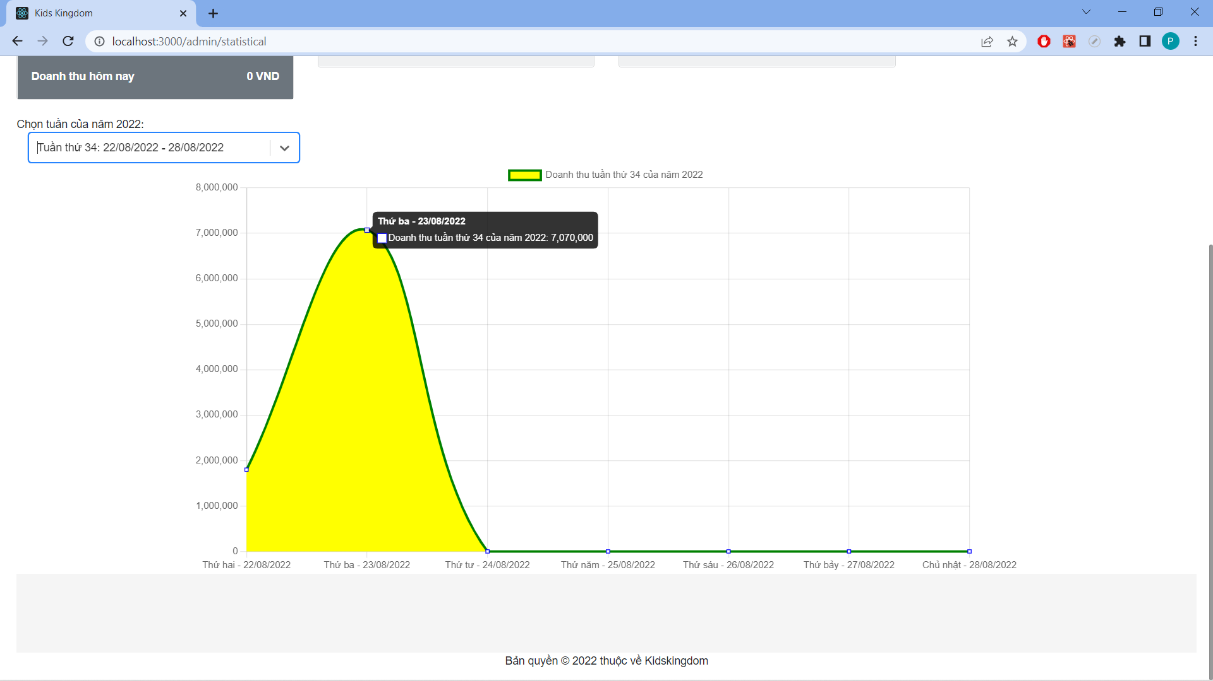

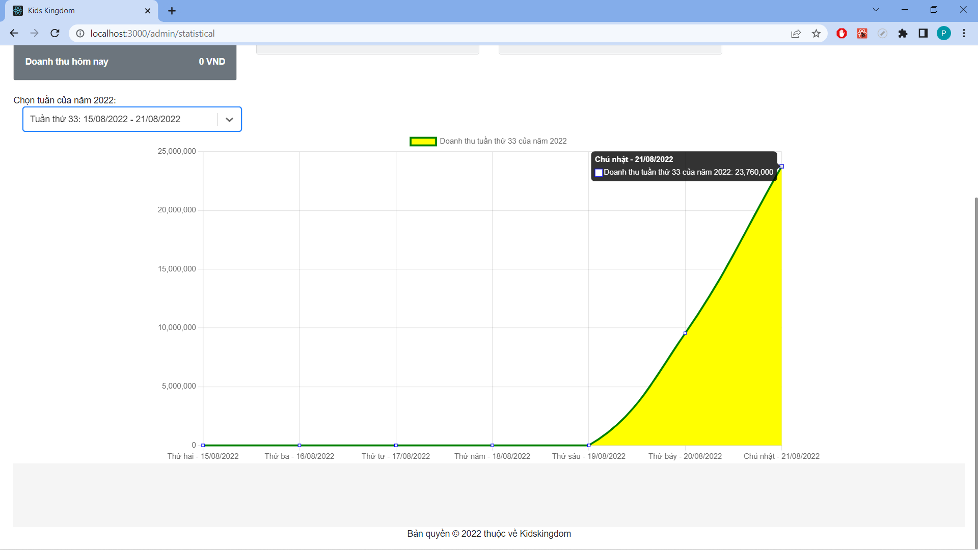

*Hình 3. 18: Giao diện trang thống kê*

* + 1. Trang quản lý người dùng:
* Mục đích:

Trang này dùng cho người quản trị hệ thống quản lý tài khoản và phân quyền, mỗi người một tài khoản riêng và quyền truy cập là khác nhau. Quản trị viên có thể thêm, sửa, xoá thông tin tài khoản bất kỳ trong website và xuất file excel danh sách người dùng.

* 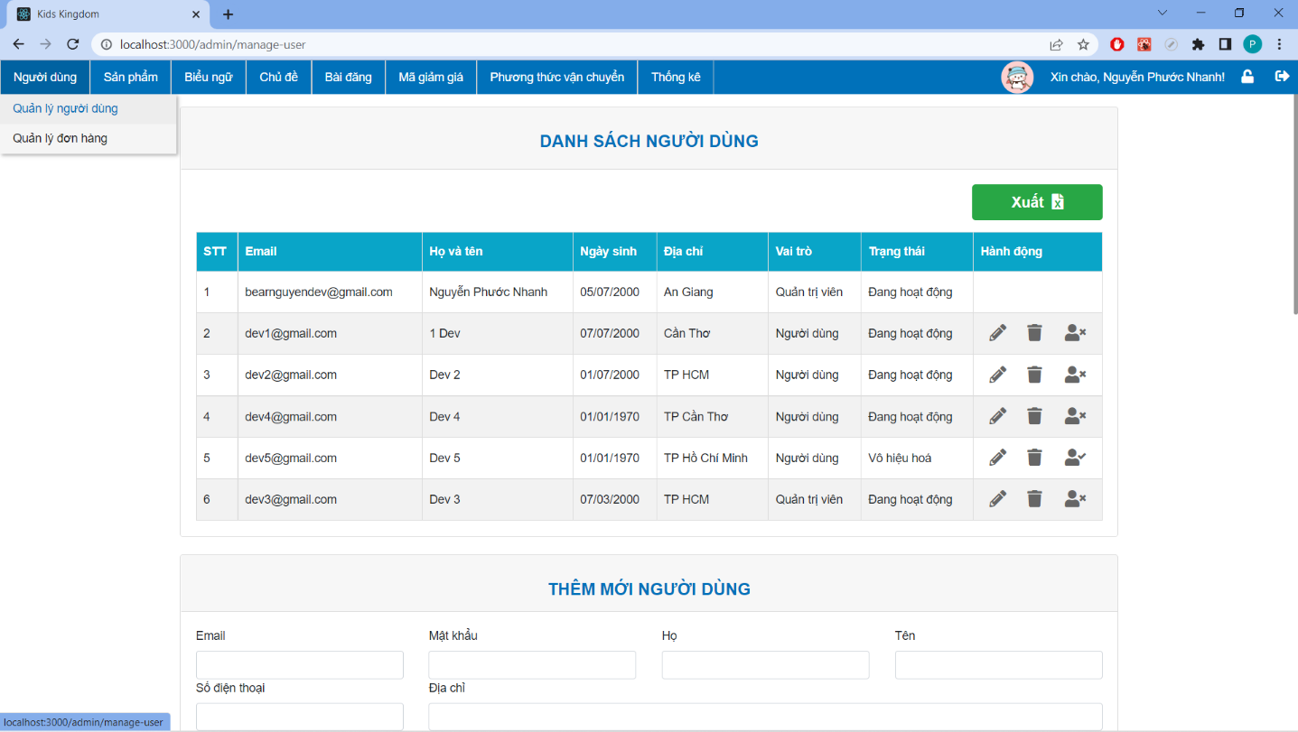Giao diện:

*Hình 3. 19: Giao diện trang quản lý người dùng*

* + 1. Trang quản lý đơn hàng:
* Mục đích:

Trang này dùng cho người quản trị hệ thống quản lý đơn đặt hàng. Quản trị viên có thể lọc theo trạng thái đơn hàng, xem chi tiết các đơn đặt hàng và xuất file excel danh sách đơn hàng.

* 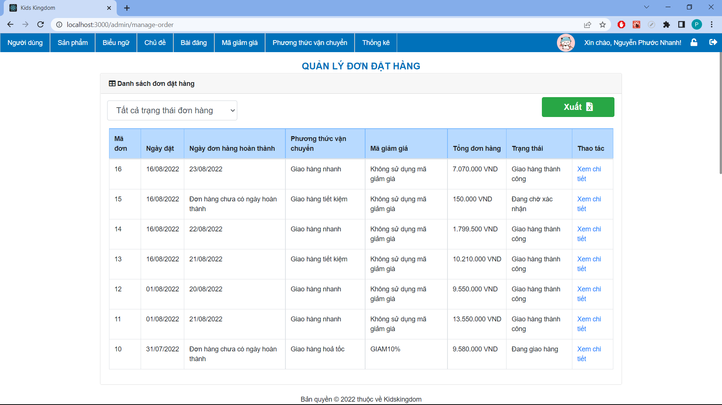Giao diện:

*Hình 3. 20: Giao diện trang quản lý đơn hàng*

* + 1. Trang chi tiết đơn hàng:
* Mục đích:

Trang này dùng cho người quản trị hệ thống xem chi tiết đơn đặt hàng trên website. Quản trị viên có thể cập nhật trạng thái đơn hàng hoặc huỷ đơn hàng khi đơn hàng ở trạng thái đang chờ xác nhận. Khi huỷ đơn sẽ cập nhật lại số lượng sản phẩm. Người quản trị có thể in hoá đơn khi đơn hàng được giao thành công.

* Giao diện:

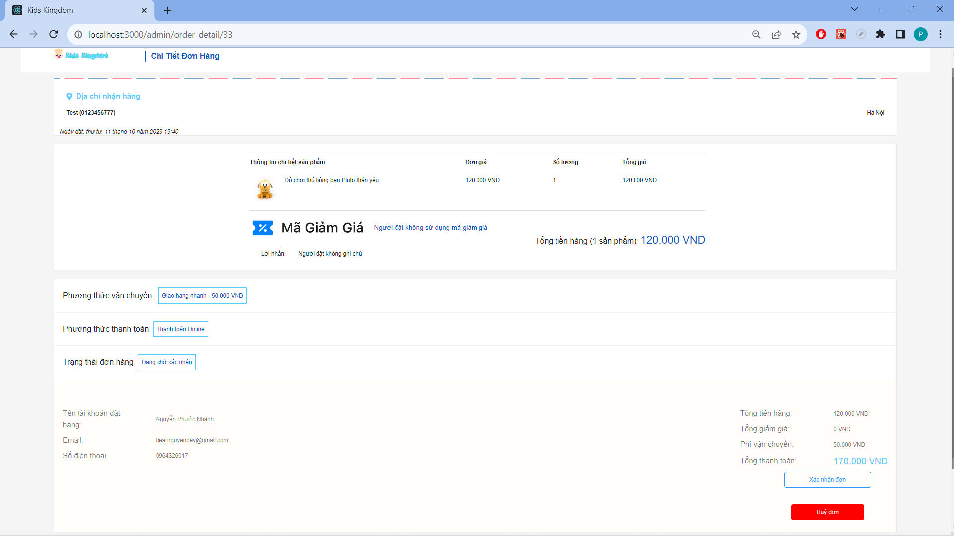

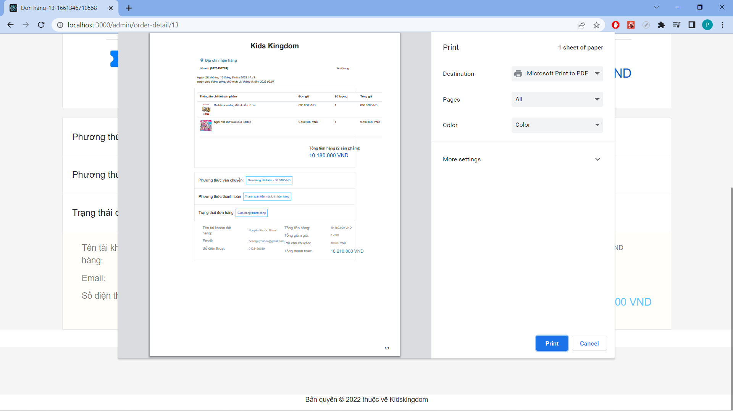

*Hình 3. 21: Trang chi tiết đơn hàng*

* + 1. Trang quản lý thương hiệu sản phẩm:
* Mục đích:

Trang này dùng cho người quản trị hệ thống quản lý thương hiệu sản phẩm. Quản trị viên có thể xem, thêm, sửa, xoá thương hiệu. Nếu không nhập mã thương hiệu, hệ thống sẽ lấy giá trị timestamps thời gian hiện tại làm mã thương hiệu.

* Giao diện:

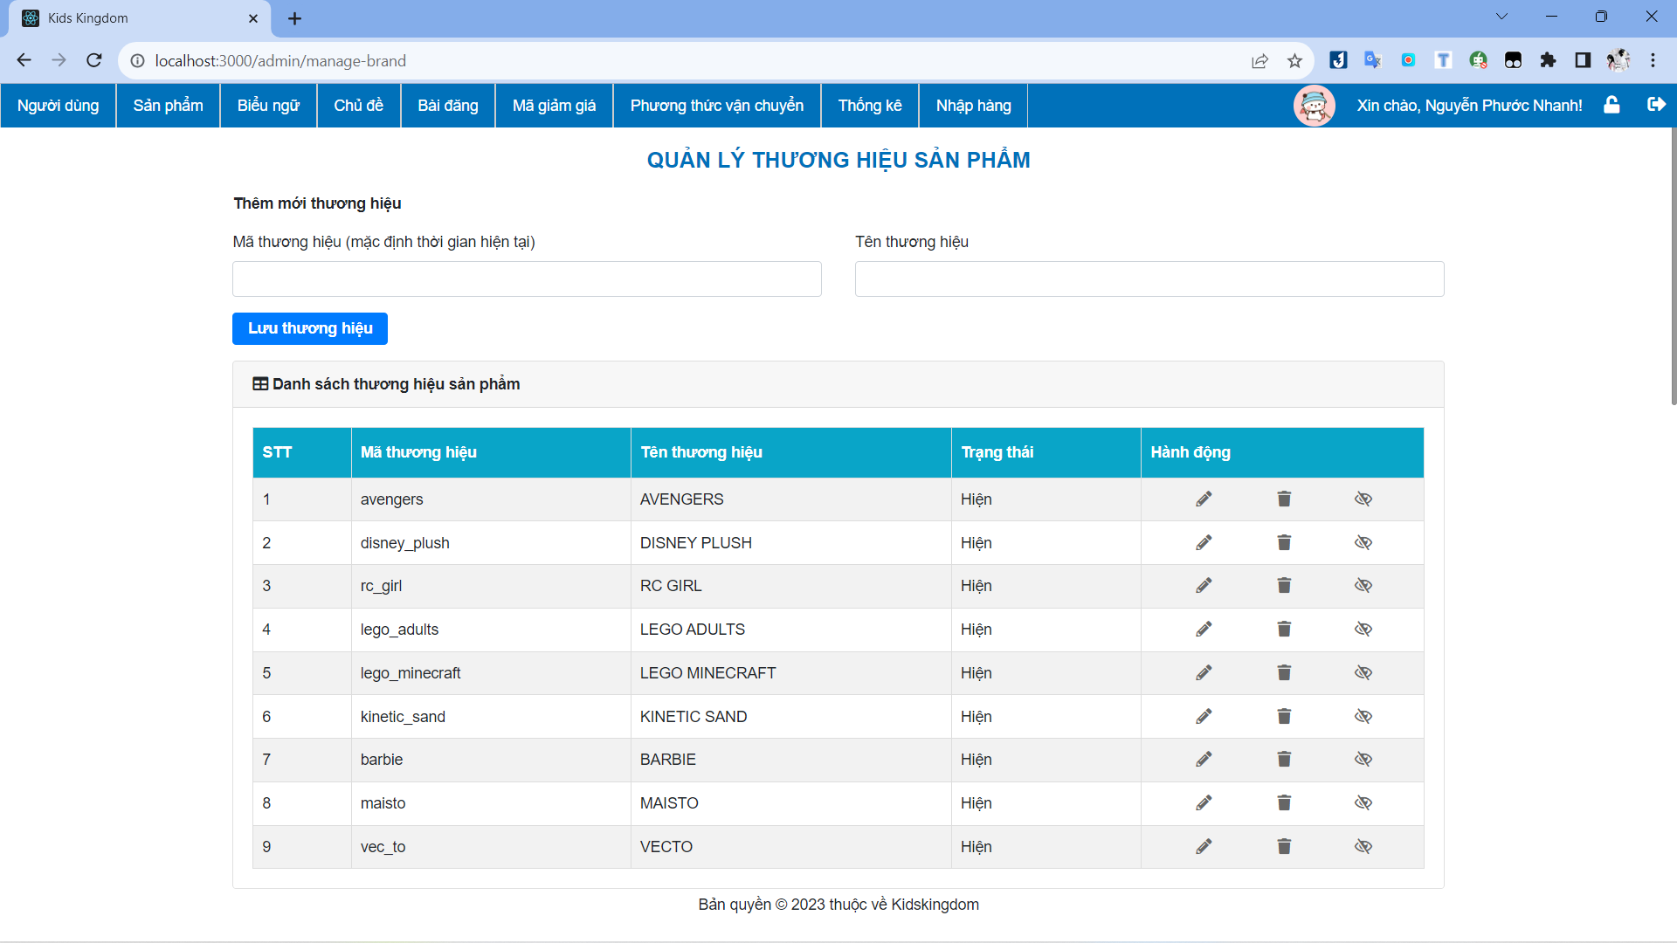

*Hình 3. 22: Giao diện trang quản lý thương hiệu sản phẩm*

* + 1. Trang quản lý danh mục sản phẩm:
* Mục đích:

Trang này dùng cho người quản trị hệ thống quản lý danh mục sản phẩm. Quản trị viên có thể xem, thêm, sửa, xoá danh mục. Nếu không nhập mã danh mục, hệ thống sẽ lấy giá trị timestamps thời gian hiện tại làm mã danh mục sản phẩm.

* Giao diện:

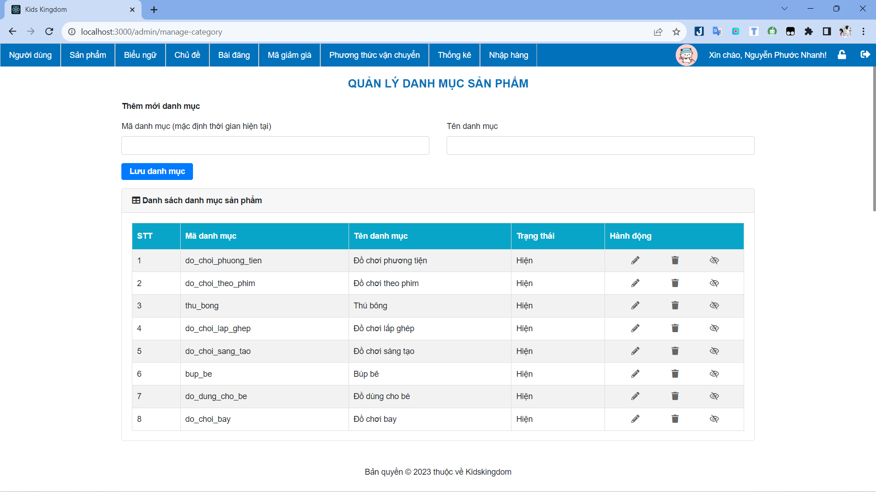

*Hình 3. 23: Giao diện trang quản lý danh mục sản phẩm*

* + 1. Trang quản lý sản phẩm:
* Mục đích:

Trang này dùng cho người quản trị hệ thống quản lý sản phẩm. Quản trị viên có thể xem, thêm, sửa, xoá, ẩn, hiện sản phẩm, cũng có thể tìm kiếm sản phẩm theo tên. Nếu không nhập đầy đủ thông tin, hệ thống sẽ thông báo lỗi.

* 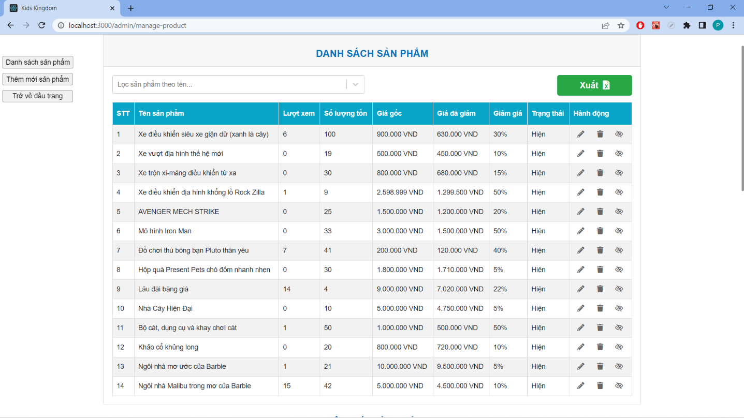Giao diện:

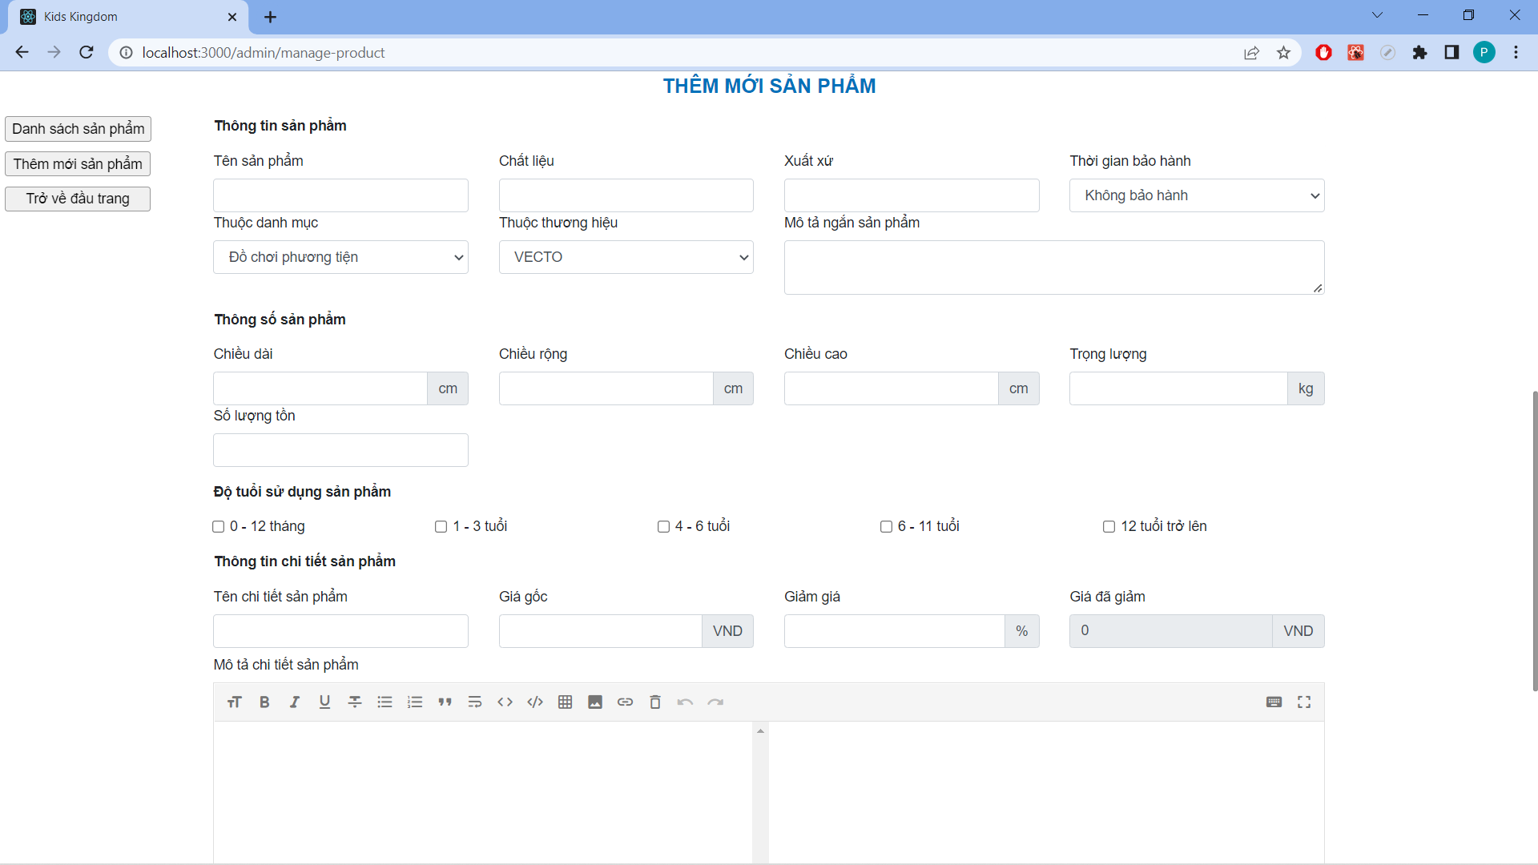

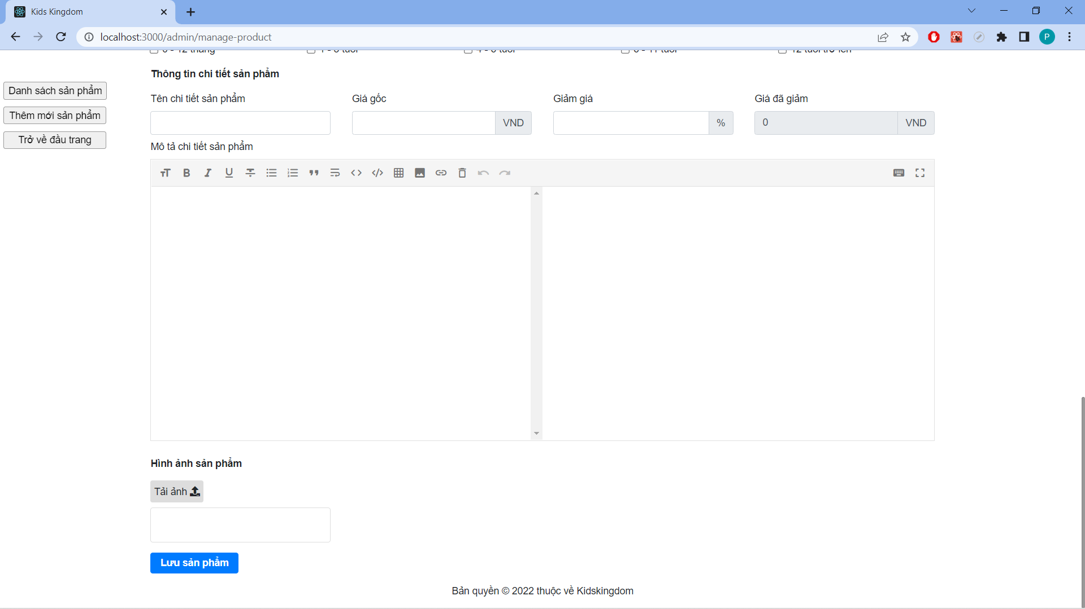

*Hình 3. 24: Giao diện trang quản lý sản phẩm*

* + 1. Trang quản lý biểu ngữ:
* Mục đích:

Trang này dùng cho người quản trị hệ thống quản lý biểu ngữ. Quản trị viên có thể xem, thêm, sửa, xoá biểu ngữ.

* Giao diện:

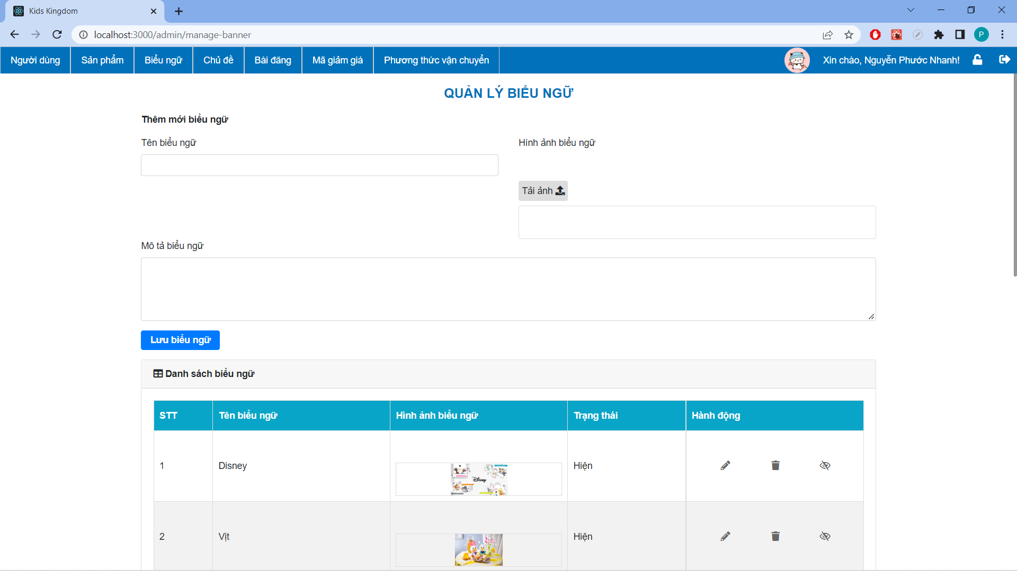

*Hình 3. 25: Giao diện trang quản lý biểu ngữ*

* + 1. Trang quản lý chủ đề:
* Mục đích:

Trang này dùng cho người quản trị hệ thống quản lý chủ đề. Quản trị viên có thể xem, thêm, sửa, xoá chủ đề. Nếu không nhập mã chủ đề, hệ thống sẽ lấy giá trị timestamps thời gian hiện tại làm mã chủ đề.

* Giao diện:

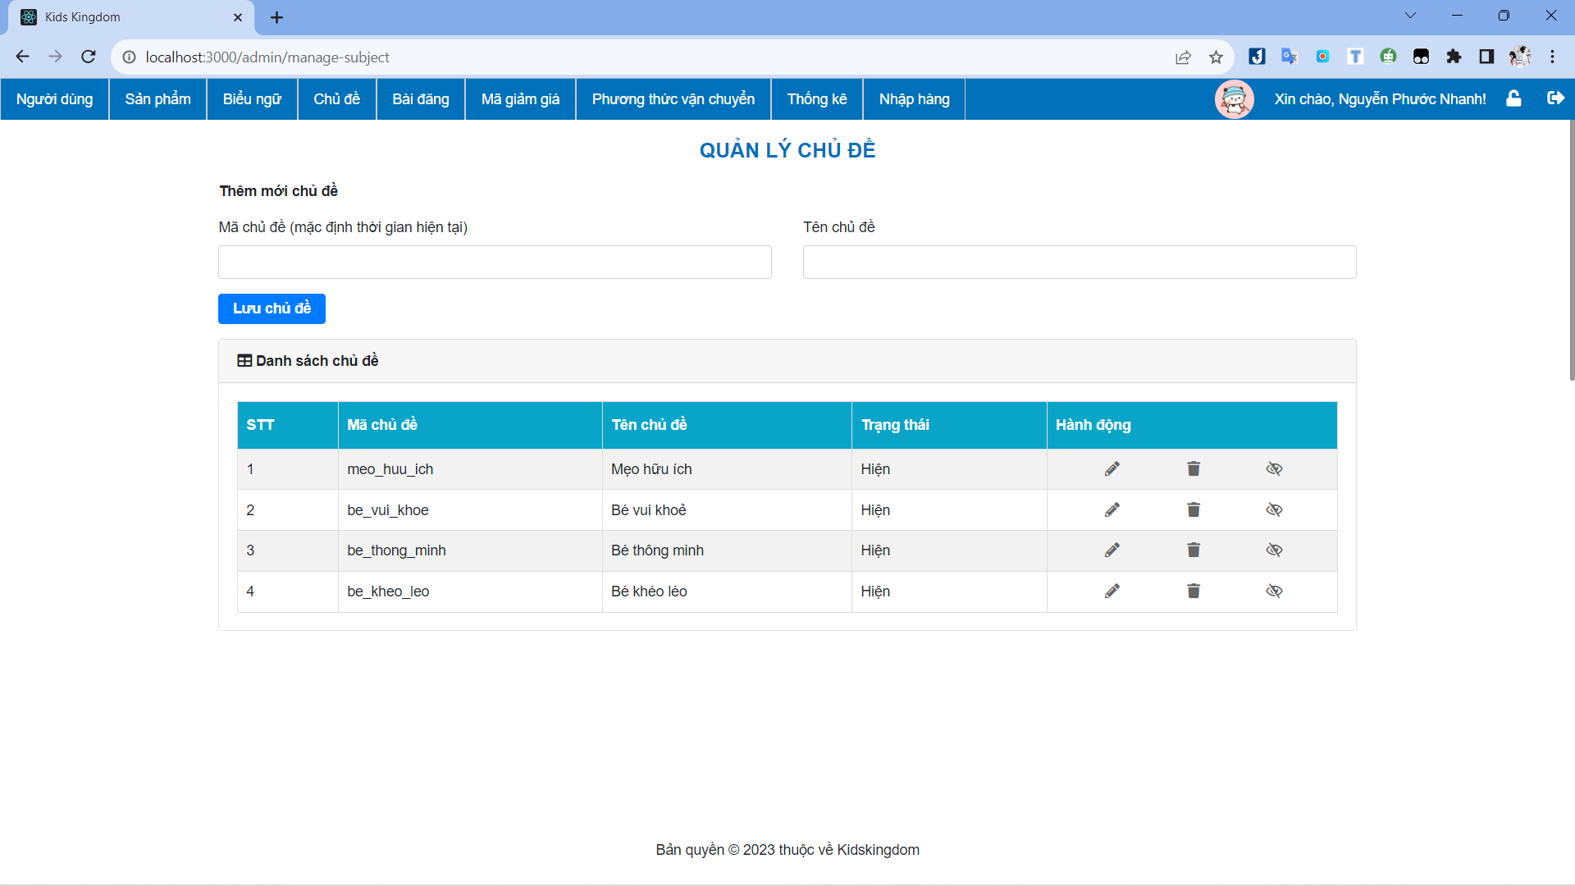

*Hình 3. 26: Giao diện trang quản lý chủ đề*

* + 1. Trang quản lý bài đăng:
* Mục đích:

Trang này dùng cho người quản trị hệ thống quản lý bài đăng. Quản trị viên có thể xem, thêm, sửa, xoá, ẩn, hiện bài đăng.

* 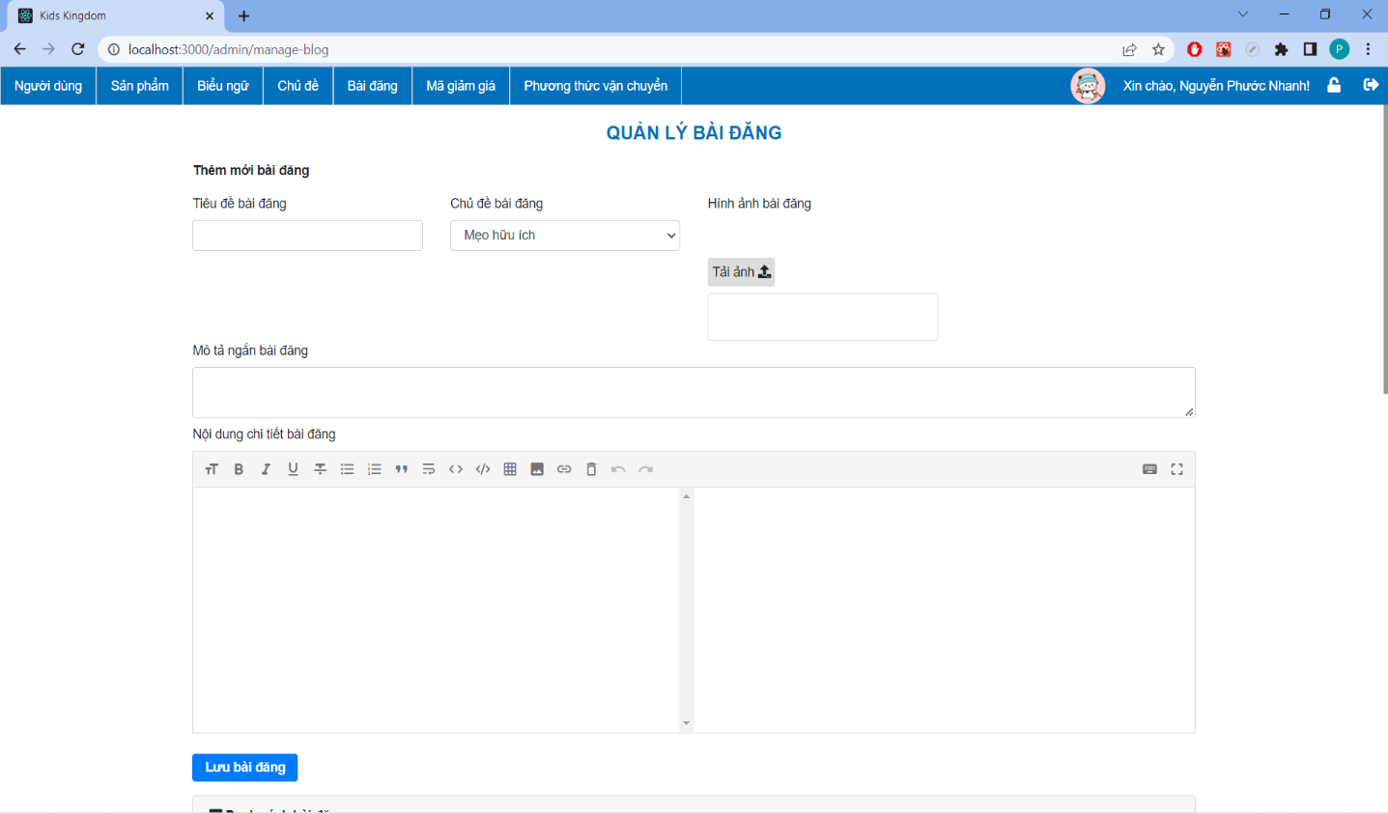Giao diện:

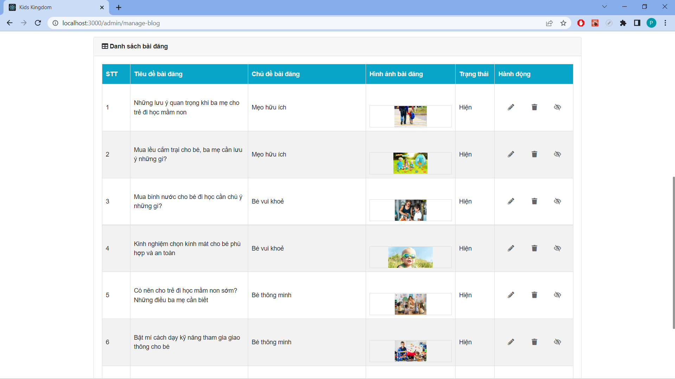

*Hình 3. 27: Giao diện trang quản lý bài đăng*

* + 1. Trang quản lý loại giảm giá:
* Mục đích:

Trang này dùng cho người quản trị hệ thống quản lý loại giảm giá. Quản trị viên có thể xem, thêm, sửa, xoá loại giảm giá.

* 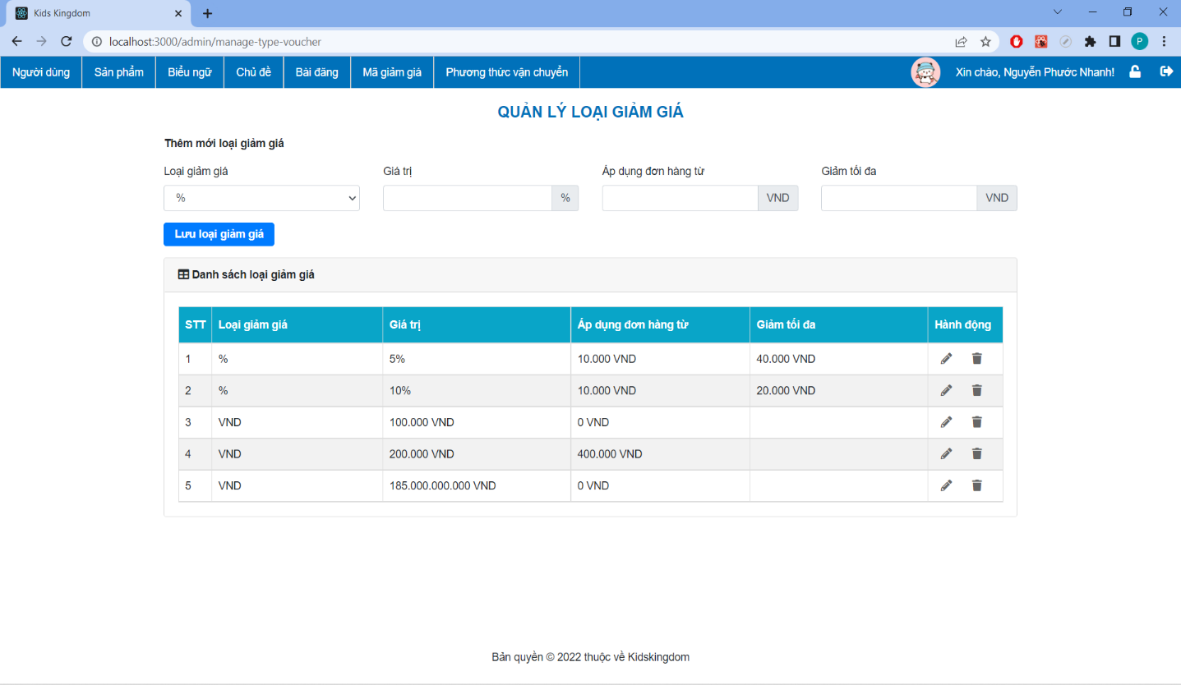Giao diện:

*Hình 3. 28: Giao diện trang quản lý loại giảm giá*

* + 1. Trang quản lý mã giảm giá:
* Mục đích:

Trang này dùng cho người quản trị hệ thống quản lý mã giảm giá. Quản trị viên có thể xem, thêm, sửa, xoá mã giảm giá.

* Giao diện:

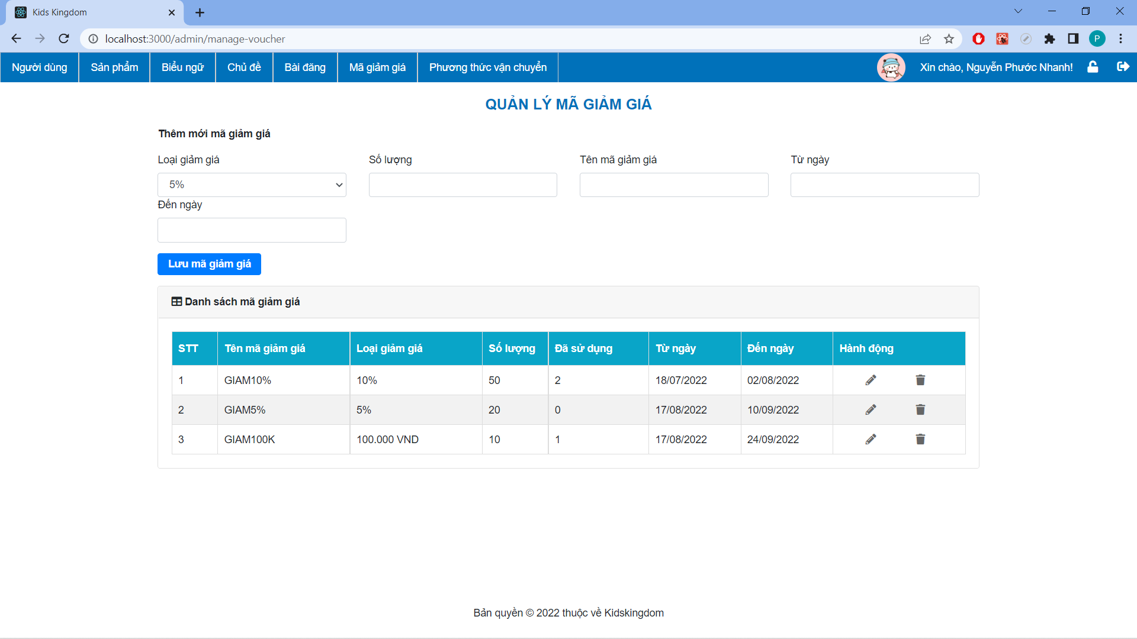

*Hình 3. 29: Giao diện trang quản lý mã giảm giá*

* + 1. Trang quản lý phương thức vận chuyển:
* Mục đích:

Trang này dùng cho người quản trị hệ thống quản lý phương thức vận chuyển. Quản trị viên có thể xem, thêm, sửa, xoá phương thức vận chuyển.

* Giao diện:

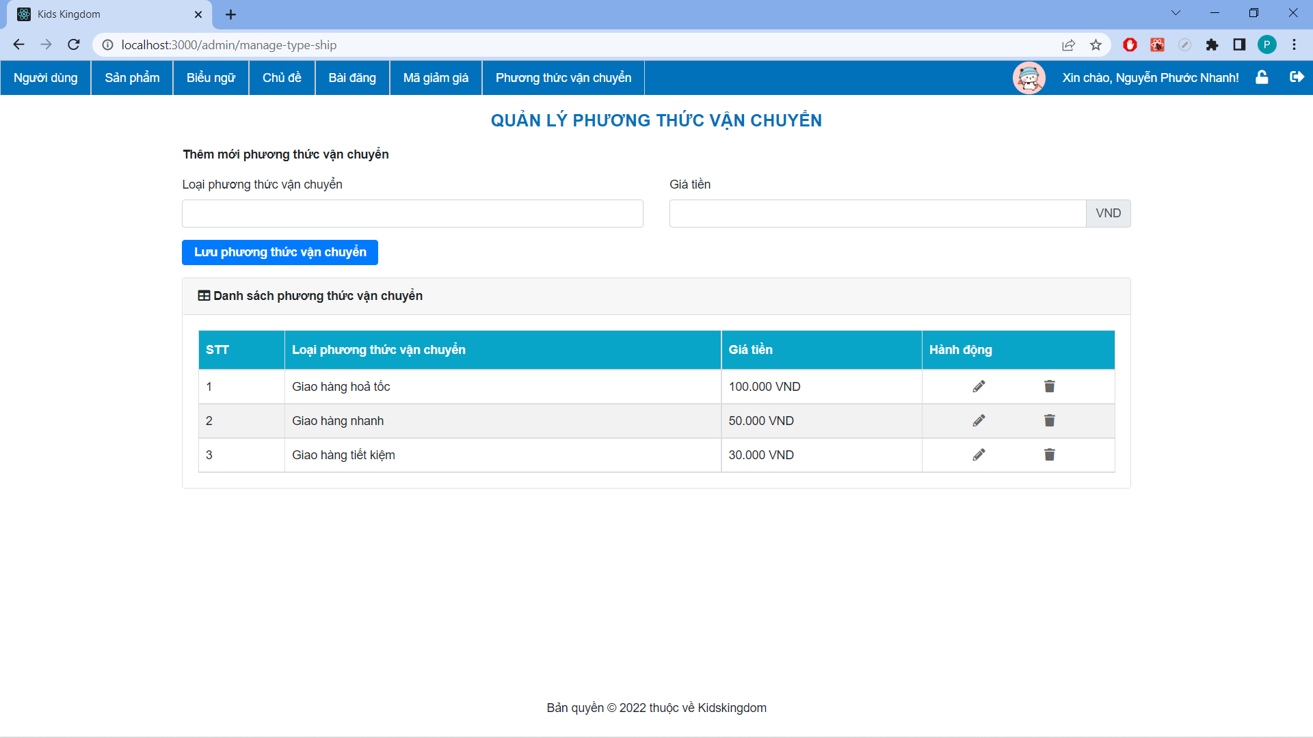

*Hình 3. 30: Giao diện trang quản lý phương thức vận chuyển*

* + 1. Trang nhập hàng:
* Mục đích:

Trang này dùng cho người quản trị hệ thống tạo phiếu nhập hàng.

* 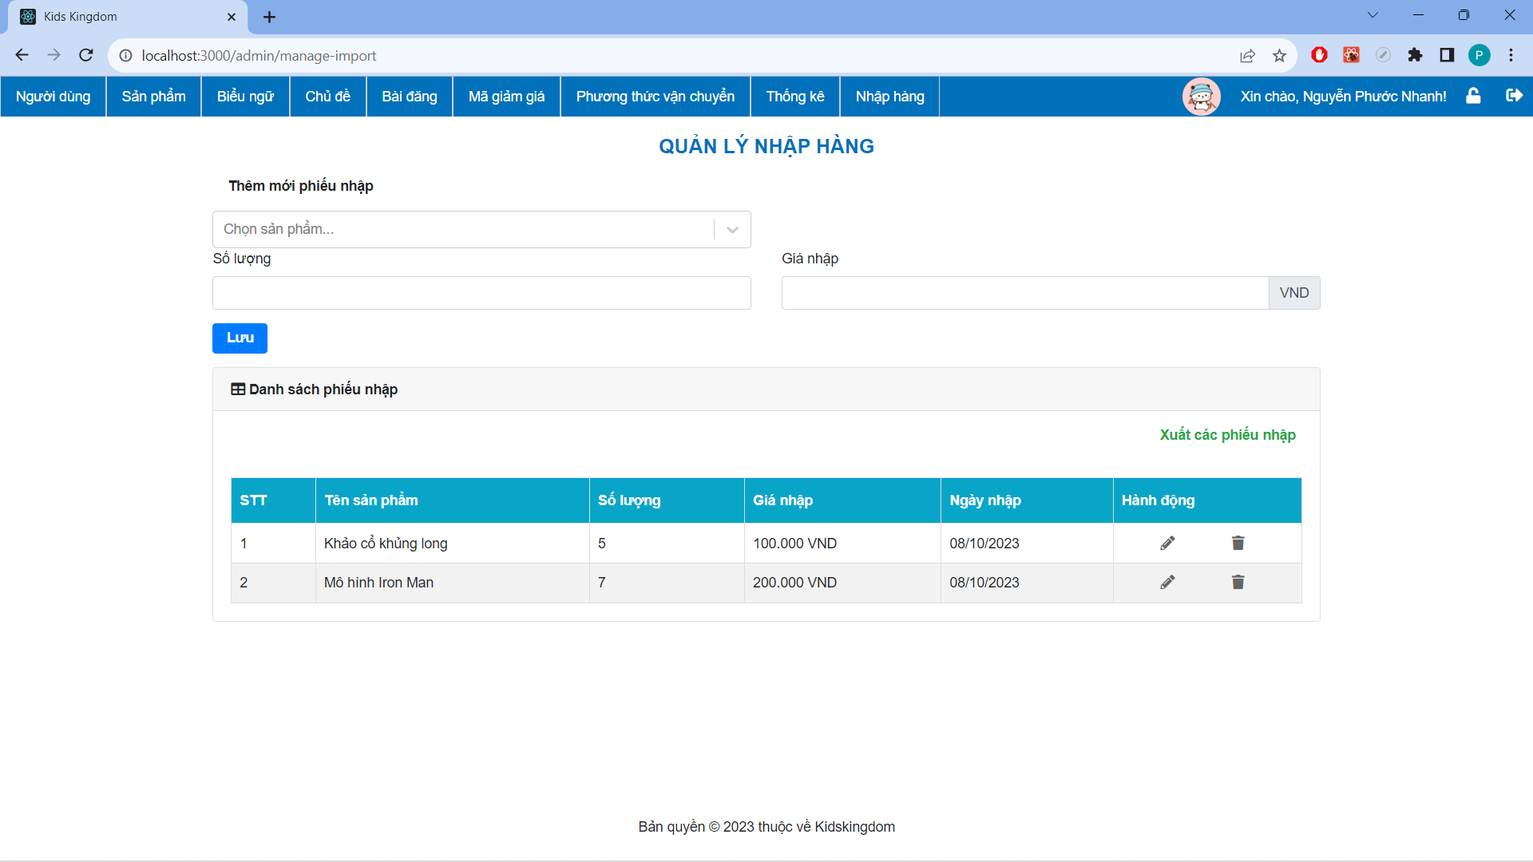Giao diện:

*Hình 3. 31: Giao diện trang nhập hàng*

**CHƯƠNG 6: KẾT LUẬN**

* 1. **Kết quả đạt được:**
* Có thể triển khai làm web bán đồ chơi trẻ em.
* Có giao diện dễ nhìn, thân thiện với người sử dụng.
* Sau khi nghiên cứu, em đã xây dựng được một nền tảng bán đồ chơi trẻ em, thay thế cách quản lý thủ công bằng tay, mất rất nhiều thời gian và tốn công sức của người quản lý.
* Phần mềm có ứng dụng thực tiễn đối với các cửa hàng bán đồ chơi trẻ em,  
  được dùng để quản lý các thông tin liên quan đến sản phẩm (các loại đồ chơi trẻ em).
* Phát huy tinh thần tìm tòi, học tập và nghiên cứu.
  1. **Hạn chế:**

Phân tích và thiết kế nền tảng bán đồ chơi trẻ em tuy đã hoàn thành xong vẫn không tránh khỏi những thiếu xót cũng như những hạn chế nhất định:

* Chưa phân trang.
* Kỹ năng phân tích hệ thống còn nhiều hạn chế.
* Bảo mật chưa thật sự tối ưu.
  1. **Hướng phát triển:**

Tiếp tục bổ sung những điều mà nền tảng chưa có để có thể ứng dụng rộng rãi trong mọi cửa hàng (phân trang, đa ngôn ngữ, bảo mật...)

Tiến tới hoàn thiện chương trình hi vọng có thể đáp ứng được mọi nhu cầu của người sử dụng.

**Bảng phân công công việc**

* **Tuần 1**

|  |  |  |  |  |  |
| --- | --- | --- | --- | --- | --- |
| **TT** | **CÔNG VIỆC** | **BẮT ĐẦU** | **KẾT THÚC** | **THÀNH VIÊN** | **TÌNH TRẠNG** |
| **1** | **Phân tích yêu cầu khác hàng** |  |  |  |  |
| 1,1 | Vẽ sơ đồ tổng quan hệ thống |  |  | Huy | Xong |
| 1,2 | Vẽ sơ đồ use case |  |  | Huy | Xong |
| 1,3 | Xây dựng bản đặc tả yêu cầu hệ thống |  |  | Nhanh | Xong |
| 1,4 | Mô tả các quy trình nghiệp vụ |  |  | Nhanh | Xong |

* **Tuần 2**

|  |  |  |  |  |  |
| --- | --- | --- | --- | --- | --- |
| **TT** | **CÔNG VIỆC** | **BẮT ĐẦU** | **KẾT THÚC** | **THÀNH VIÊN** | **TÌNH TRẠNG** |
| **2** | **Thiết kế hệ thống** |  |  |  |  |
| 2,1 | Phác thảo mô hình công nghệ ứng dụng |  |  | Huy | Xong |
| 2,2 | Thiết kế giao diện |  |  | Cả nhóm | Xong |
| 2.2.1 | Phác thảo sơ đồ tổ ứng dụng |  |  | Huy | Xong |
| 2.2.2 | Phác thảo layout |  |  | Cả nhóm | Xong |
| 2.2.3 | Phác thảo các giao diện chức năng |  |  | Nhanh | Xong |
| 2,3 | Thiết kế dữ liệu |  |  | Cả nhóm | Xong |
| 2.3.1 | Thiết kế sơ đồ quan hệ thực thể (ERD) |  |  | Nhanh | Xong |
| 2.3.2 | Thiết kế chi tiết thực thể |  |  | Nhanh | Xong |
| 2.3.3 | Thiết kế sơ đồ lớp (Class Diagram) |  |  | Huy | Xong |

* **Tuần 3**

|  |  |  |  |  |  |
| --- | --- | --- | --- | --- | --- |
| **TT** | **CÔNG VIỆC** | **BẮT ĐẦU** | **KẾT THÚC** | **THÀNH VIÊN** | **TÌNH TRẠNG** |
| **3** | **Thực hiện dự án** |  |  |  |  |
| 3,1 | Thiết kế cơ sở dữ liệu |  |  | Nhanh | Xong |
| 3,2 | Thiết kế giao diện |  |  | Cả nhóm | Xong |
| 3,3 | Xây dựng thư viện tiện ích cho dự án |  |  | Huy | Xong |
| 3,4 | Xây dựng các lớp thực thể (Entity Class) |  |  | Cả nhóm | Xong |
| 3,5 | Xây dựng các lớp truy xuất dữ liệu (DAO) |  |  | Nhanh | Xong |
| 3,6 | Lập trình liên kết các trang web chức năng |  |  | Nhanh | Xong |
| 3,7 | Lập trình cho các chức năng nghiệp vụ |  |  | Huy | Xong |
| 3,8 | Lập trình tổng hợp - thống kê |  |  | Huy | Xong |

* **Tuần 4**

|  |  |  |  |  |  |
| --- | --- | --- | --- | --- | --- |
| **TT** | **CÔNG VIỆC** | **BẮT ĐẦU** | **KẾT THÚC** | **THÀNH VIÊN** | **TÌNH TRẠNG** |
| **4** | **Kiểm thử** |  |  |  |  |
| 4,1 | Xây dựng kịch bản kiểm thử |  |  | Cả nhóm | Xong |
| 4,2 | Thực hiện kiểm thử |  |  | Cả nhóm | Xong |
| 4,3 | Lập trình sửa lỗi |  |  | Cả nhóm | Xong |

* **Tuần 5**

|  |  |  |  |  |  |
| --- | --- | --- | --- | --- | --- |
| **TT** | **CÔNG VIỆC** | **BẮT ĐẦU** | **KẾT THÚC** | **THÀNH VIÊN** | **TÌNH TRẠNG** |
| **5** | **Đóng gói và triển khai** |  |  |  |  |
| 5,1 | Đóng gói sản phẩm |  |  |  |  |
| 5,2 | Viết tài liệu hướng dẫn sử dụng |  |  | Cả nhóm | Xong |

**DANH MỤC TÀI LIỆU THAM KHẢO**

1. https://danso.org/viet-nam/
2. <https://npmtrends.com/angular-vs-react-vs-vue>
3. [https://reactjs.org/](https://reactjs.org/docs/components-and-props.html)
4. https://nodejs.org/en/docs/
5. <https://niithanoi.edu.vn/nodejs-la-gi-tong-hop-day-du-ve-nodejs-ban-can-biet.htm>
6. https://www.tutorialsteacher.com/nodejs/nodejs-modules
7. <https://aws.amazon.com/vi/what-is/restful-api/?nc1=h_ls>
8. <https://wiki.tino.org/restful-api-la-gi/>
9. <https://viblo.asia/p/tim-hieu-ve-cross-origin-resource-sharing-cors-Az45bGWqKxY>
10. <https://developer.mozilla.org/en-US/docs/Web/HTTP/CORS>
11. <https://topdev.vn/blog/cors-la-gi/>
12. <https://viettuts.vn/hibernate/orm-la-gi>
13. <https://ezerror.com/su-dung-sequelize-orm-voi-node-js-va-express>
14. https://code.tutsplus.com/vi/tutorials/using-passport-with-sequelize-and-mysql--cms-27537
15. <https://sequelize.org/docs/v6/>
16. <https://wiki.matbao.net/mysql-la-gi-huong-dan-toan-tap-ve-mysql/>
17. <https://fptcloud.com/mysql-la-gi/>
18. <https://www.mykingdom.com.vn/>
19. <https://kidscenter.vn/>
20. <https://kidsland.vn/>
21. <https://www.w3schools.com/>
22. <https://freetuts.net>
23. <http://youtube.com>
24. <https://stackoverflow.com/>
25. <https://momentjs.com/docs/>
26. <https://expressjs.com/>
27. <https://redux.js.org/>
28. <https://mjrussell.github.io/redux-auth-wrapper/>